Некоммерческие акционерное общество
«Шәкәрім Университет»

УДК 675.043.84:622.24 На правах рукописи

ЕЛЕМЕСОВА ГУЛЬНУР ТАЙБЕКОВНА
Синтез и свойства гидрогелевых частиц (PPG)
для оптимизации работы нефтяных скважин

8D05301 - Химия

Диссертация на соискание степени
доктора философии (PhD)

Научные консультанты
к.х.н.,
ассоциированный профессор
Оразжанова Лаззят Каметаевна
PhD.
Шахворостов Алексей Валерьевич
PhD.
ассоциированный профессор
Асеев Владимир Олегович

Республика Казахстан
Семей, 2026

СОДЕРЖАНИЕ

НОРМАТИВНЫЕ ССЫЛКИ……………………………………………...... | 4
ОПРЕДЕЛЕНИЯ, ОБОЗНАЧЕНИЯ И СОКРАЩЕНИЯ………………... | 5
ВВЕДЕНИЕ……………………………………………………………………. | 6
ГЛАВА 1 ЛИТЕРАТУРНЫЙ ОБЗОР……………………………………... | 11
- Получение, характеристики и свойства предварительно сшитых гидрогелевых частиц различной природы………………………………. | 11
1.2 Влияние различных факторов на формирование и свойства PPG ………. | 22
1.3 Практическое применение предварительно сшитых гидрогелевых частиц против обводненности в нефтедобывающей отрасли………………. | 24
ГЛАВА 2 МАТЕРИАЛЫ И МЕТОДЫ ИССЛЕДОВАНИЯ……………. | 35
2.1 Исходные вещества………………………………………………………... | 35
2.2 Синтез полиэлектролитных, полиамфолитных и гидрофобно-модифицированных гидрогелей……………………………………………….  2.2.1 Синтез полиэлектролитных гидрогелей на основе ААм-АН………….  2.2.2 Синтез полиамфолитных гидрогелей на основе ААм-АПТАХ-АМПС…………………………………………………………………………...  2.2.3 Синтез гидрофобно-модифицированных гидрогелей на основе ААм-ЛА, ААм-ОДА…………………………………………………………………. | 38  38  39  41
2.3 Методы исследования свойств полученных гидрогелей…………………  2.3.1 ИК-Фурье спектроскопия гидрогелей…………………………………..  2.3.2 Методика исследования кинетики набухания гидрогелей……………..  2.3.2.1 Описание кинетики набухания гидрогелей методом Ритгера Пеппаса………………………………………………………………………….  2.3.2.2 Описание кинетики набухания гидрогелей методом Явари и Азизяна………………………………………………………………………….  2.3.3 Методика исследования степени набухания гидрогелей в зависимости от различных факторов………………………………………….  2.3.4 Методика исследования механических и прочностных свойств гидрогелей………………………………………………………………………  2.3.5 Методика исследования структуры и состава гидрогелей…………….  2.3.6 Методика исследования удельной поверхности гидрогелей методом Брунауэра-Эммета-Теллера (БЭТ) …………………………………………...  2.3.7 Методика термогравиметрического анализа гидрогелей………………  2.4 Метод испытания гидрогелевых частиц на модели нефтяного керна….. | 42  42  42  42  43  43  43  44  44  44  44
ГЛАВА 3 РЕЗУЛЬТАТЫ И ОБСУЖДЕНИЕ……………………………. | 49
3.1 Синтез и идентификация полиэлектролитных, полиамфолитных и гидрофобно-модифицированных гидрогелей………………………………... | 49
3.2 Результаты исследования физико-химических свойств гидрогелей……  3.2.1 Результаты исследования кинетики набухания гидрогелей…………...  3.2.1.1 Описание кинетики набухания гидрогелей методом Ритгера-Пеппаса………………………………………………………………………….  3.2.1.2 Описание кинетики набухания гидрогелей методом Явари и Азизяна………………………………………………………………………….  3.2.2. Результаты исследования степени набухания гидрогелей……………  3.2.2.1 Влияние ионной силы на степень набухания гидрогелей……………  3.2.2.2 Влияние температуры на степень набухания гидрогелей……………  3.2.2.3 Результаты исследования влияния рН на степень набухания гидрогелей………………………………………………………………………  3.2.3 Результаты механического анализа гидрогелей………………………..  3.2.3.1 Механические свойства полиэлектролитных гидрогелей……………  3.2.3.2 Механические свойства полиамфолитных гидрогелей………………  3.2.3.3 Механические свойства ГФМ гидрогелей……………………………  3.2.4 Результаты морфологических исследований гидрогелей……………..  3.2.5 Результаты исследования удельной поверхности гидрогелей…………  3.2.6 Результаты исследования термостойкости гидрогелей……………….. | 55  55  57  58  60  62  68  72  76  76  77  78  79  81  81
3.3 Результаты испытания гидрогелевых частиц на модели нефтяного керна…………………………………………………………………………….  3.3.1 Исследование проницаемости модели с составом [ГПААм+PPG[ААм₉₅-АН₅]+ацетат Cr(III)] ………………………………….  3.3.2 Исследование проницаемости модели с составом [ГПААм+PPG[ААм₉₅-АПТАХ_{2,5}-АМПС_{2,5}]+ацетат Cr(III)] ………………..  3.3.3 Исследование проницаемости модели с составом [ГПААм+PPG[ААм-ОДА]_{15%}+ацетат Cr(III)] ………………………………..  3.3.4 Исследование проницаемости модели с составом [ГПААм+PPG[ААм-ЛА]_{15%}+ацетат Cr(III)] …………………………………. | 82  85  86  88  89
ЗАКЛЮЧЕНИЕ………………………………………………………………. | 92
СПИСОК ИСПОЛЬЗОВАННЫХ ИСТОЧНИКОВ……………………… | 94

НОРМАТИВНЫЕ ССЫЛКИ

В настоящем диссертационном исследовании использованы ссылки на следующие документы:
ГОСТ 7.1-2003 Система стандартов по информации, библиотечному и издательскому делу. Библиографическая запись. Библиографическое описание. Общие требования и правила составления.
ГОСТ 8.417-81 Государственная система обеспечения единства измерений. Единицы физических величин.
ГОСТ 7.12-93 Система стандартов по информации, библиотечному и издательскому делу. Библиографическая запись. Сокращения слов на русском языке. Общие требования и правила.

ОПРЕДЕЛЕНИЯ, ОБОЗНАЧЕНИЯ И СОКРАЩЕНИЯ

PPG | - | Предварительно сшитые гидрогелевые частицы (Preformed Particle Gels)
ААм | - | Акриламид
АМПС | - | Натриевая соль 2-акриламидо-2-метил-1-пропансульфоновой кислоты
АПТАХ | - | 3-акриламидопропил-триметиламмония хлорид
АН | - | Акрилат натрия
ОДА | - | Октадецилакрилат
ЛА | - | Лаурилакрилат
КОКСНВО МНВО РК | - | Комитет по обеспечению качества в сфере науки и высшего образования Министерства науки и высшего образования Республики Казахстан
МБАА | - | N,N-метиленбисакриламид
ВПП | - | 1-винил-2-пирролидинон
ДМААм | - | Диметилакриламид
α | - | Степень набухания
КС-PPG | - | Кислотостойкий PPG
ДМДААХ | - | Хлорид диметилдиаллиламмония
СС-Na | - | Стиролсульфонат натрия
НИПАМ | - | N-изопропилакриламида
ПЭГ-АК | - | Полиэтиленгликоль с акрилоильными концевыми группами
АК | - | Акриловая кислота
ПЭ | - | Полиэлектролитные
ПА | - | Полиамфолитные
ДАДМАХ | - | Диаллилдиметиламмония хлорид
ГФМ | - | Гидрофобно-модифицированные
ПААм | - | Полиакриламид
ПАВ | - | Поверхностно-активное вещество
ГПААм | - | Гидролизованный полиакриламид
TГА | - | Термогравиметрический анализ
ДСК | - | Дифференциальная сканирующая калориметрия
ИМС | - | Исходная мономерная смесь
ДДС-Na | - | Додецилсульфат натрия
ТМЭД | - | Тетраметилэтилендиамин
ПСА | - | Персульфат аммония
СЭМ | - | Сканирующий электронный микроскоп
БЭТ | - | Метод Брунауэра-Эммета-Теллера
САП | - | Суперабсорбирующий полимерN
СЭМ | - | Сканирующая электронная микроскопия

ВВЕДЕНИЕ

Общая характеристика работы
Диссертационное исследование посвящено синтезу и исследованию новых композитных полиэлектролитных, полиамфолитных и гидрофобно-модифицированных предварительно сшитых гидрогелевых частиц (Preformed Particle Gels (PPG)) на основе акриламида (ААм) с добавлением бентонита, способных набухать в мало-, средне- и сильноминерализованных пластовых водах. Полученные образцы исследованы различными физико-химическими методами и протестированы в качестве потокоотклоняющих агентов в процессе выравнивания профиля приемистости нефтяного пласта при добыче нефти в модельных условиях.
Актуальность темы исследования
В настоящее время отечественные сервисные компании, выполняющие работы по увеличению нефтеотдачи, используют в качестве агентов для выравнивания профиля приемистости пласта (перераспределения фильтрационных потоков) водорастворимые и/или водонабухающие полимеры. Такими полимерами могут быть различные модификации полиакриламида, отличающиеся молекулярной массой, степенью гидролиза, температурной стабильностью и т.д. Так же для подобных целей используются водорастворимые природные полисахариды, например, ксантан, веллан, геллан и другие. Однако, все вышеперечисленные полимеры не производятся на территории Казахстана, тем самым нефтесервисные компании попадают в сильно выраженную сырьевую зависимость от зарубежных стран-экспортеров данной продукции. В связи с этим, разработка отечественных полимерных материалов для повышения эффективности разработки нефтяных месторождений является очень актуальной задачей. Одним из перспективных материалов, повышающих нефтеотдачу, являются гидрогели, так как они способны блокировать высокопроницаемые обводненные каналы или трещины, тем самым перераспределяя нагнетаемую жидкость в новые, ранее не охваченные разработкой, нефтенасыщенные зоны.
Тема диссертации соответствует приоритетному направлению науки в области химии высокомолекулярных соединении.
Степень разработанности проблемы
В мировой научной литературе вопросам разработки новых материалов для повышения эффективности добычи нефти уделяется значительное внимание. Одним из перспективных направлений являются полимерные гидрогели и их модификации, которые применяются для регулирования фильтрационных потоков, изоляции водопритоков, увеличения нефтеотдачи пластов и защиты эксплуатационного оборудования от преждевременного износа.
Авторами Bai, Coste, Lyu, С. Кудайбергеновым и их соавторами опубликовано множество работ, посвященных синтезу, модификации и применению полимерных гелеобразующих систем в нефтедобыче. В частности, Bai и соавторы показали высокую эффективность полимерных гелей на основе полиакриламида и его сополимеров для улучшения профиля закачки и снижения водоотдачи. Исследования Coste и др. были направлены на использование гелеобразующих систем для регулирования водопритоков в карбонатных коллекторах, где наблюдается значительная неоднородность проницаемости.
Работы Lyu и коллег сосредоточены на разработке новых композиционных гидрогелей с повышенной термической и солевой устойчивостью, что особенно важно для месторождений с экстремальными условиями эксплуатации. Большой вклад в изучение полимерных систем внес профессор С.Е. Кудайбергенов, чьи исследования посвящены полиэлектролитным комплексам, полиамфолитам и гидрогелям как многофункциональным материалам, обладающих регулируемыми реологическими и сорбционными свойствами. Его труды демонстрируют возможность применения интерполиэлектролитных комплексов для создания адаптивных систем регулирования фильтрационных потоков в пористой среде.
Кроме того, в последние десятилетия активно исследуются сополимерные и нанокомпозитные гидрогели, модифицированные неорганическими наночастицами (например, диоксидом кремния, глинистыми минералами, наночастицами металлов), что позволяет существенно повысить их механическую прочность, устойчивость к термодеструкции и стабильность при высоких минерализациях. Эти исследования отражены в работах зарубежных и отечественных авторов, включая публикации в журналах.
Несмотря на наличие значительного числа научных публикаций и практических решений, проблема создания гидрогелевых частиц, устойчивых к экстремальным условиям эксплуатации и обладающих заданными свойствами для повышения эффективности разработки нефтяных скважин, остается недостаточно изученной.
Целью диссертационной работы является синтез PPG на основе различных полимерных систем для уменьшения обводненности нефтяных скважин.
В соответствии с поставленной целью решаются следующие задачи:
- Синтез полиэлектролитных, полиамфолитных и гидрофобно-модифицированных гидрогелей на основе неионогенного мономера – акриламида, обладающих высокой степенью набухания, механическими, термостойкими свойствами;
- Исследование структуры синтезированных гидрогелевых частиц методом ИК-спектроскопии, сканирующей электронной микроскопии, изучение термических, механических и набухающих свойств PPG;
- Исследование закупоривающих свойств полимерных материалов на кернах физической модели высокопроницаемого нефтяного коллектора.
Объектами диссертационного исследования являются полиамфолитные гидрогели на основе натриевой соли 2-акриламидо-2-метил-1-пропансульфоновой кислоты (АМПС) и (3-акриламидопропил) триметиламмоний хлорида (АПТАХ) и ААм, полиэлектролитные гидрогели на основе ААм и акрилата натрия (AН) и гидрофобно-модифицированные гидрогели, которые сочетают гидрофильные свойства ААм (растворимость в воде) и гидрофобные свойства октадецилакрилата (ОДА), лаурилакрилата (ЛА).
Предметом исследования диссертации является синтез гидрогелей, их способность к набуханию, механическая прочность, термоустойчивость и оценка эффективности гидрогелей в модели нефтяного керна для повышения нефтеотдачи.
Теоретическая и методологическая база исследования
Диссертационное исследование проводилось на основе физико-химических методов анализа. Синтез проведен методом свободно-радикальной сополимеризации. Исследование гидрогелей проводили методами гравиметрии, ИК-спектроскопии, термогравиметрии, сканирующей электронной микроскопии. С помощью механического анализа определен модуль Юнга гидрогелей. Образцы PPG протестированы на модели нефтяного керна.
Для графического описания структурных формул химических элементов и соединений использовалась программа ChemDraw.
Для статистической обработки результатов исследования и их графического описания использовались следующие программы: Origin, Microsoft Office.
Научная новизна работы заключается в том, что впервые получены композитные полиэлектролитные, полиамфолитные, гидрофобно-модифицированные гидрогелевые частицы, способные набухать в различных пластовых водах и температурах, которые будут использованы для выравнивания профиля приемистости нефтяных пластов. Преимуществом данного подхода является одностадийный метод получения набухающего геля, не требующего дополнительного сшивающего агента (ацетат хрома, цитрат алюминия) для применения на месторождении. Более того, в процессе механического измельчения гидрогелевого материала возможно задавать конечные физические размеры полимерных частиц, что является неоспоримым преимуществом в технологическом плане. Ввиду различной геологии нефтяных месторождений Казахстана, техногенные трещины или трещиноватый коллектор нефтяных скважин требуют применения более жестких закупоривающих агентов, при этом применение гидрогелей с контролируемым процессом набухания способно прочно блокировать довольно крупные трещины (размеры 1 мм и более). Отсутствие такого крайне негативного эффекта как синерезис сшитой полимерной системы, проявляющегося очень часто в системах линейный гидролизованный полиакриламид – ацетат хрома, делает применение заранее химически сшитых композитных гидрогелей весьма перспективным.
Основные положения, выносимые на защиту
Положение №1
Использование исходных мономерных смесей на основе [ААм:АН=95:5], [ААм:АПТАХ:АМПС=95:2,5:2,5], [ААм:ЛА]_{15%}, [ААм:ОДА]_{15%} позволяет получить устойчивые в сильно соленом растворе (150 г/л), механически прочные (до 500 Па), термически стойкие (до 200℃) образцы полиэлектролитных, полиамфолитных и гидрофобно-модифицированных гидрогелей.
Положение №2
Химическая природа мономеров определяет комплекс их функциональных свойств:
- степень набухания максимальна для полиэлектролитных гидрогелей (29 г/г) и существенно ниже для полиамфолитных и гидрофобно-модифицированных (13-15 г/г);
- стабильность к внешним условиям выражена у полиамфолитных гидрогелей, степень набухания которых нечувствительна к изменениям температуры (20-80°C), солености (10-150 г/л) и рН (2-12). В отличие от них, полиэлектролитные и гидрофобно-модифицированные гидрогели демонстрируют сильную зависимость от этих параметров.
Положение №3
Использование гидрогелей на основе [ААм₉₅-АН₅], [ААм₉₅-АПТАХ_{2,5}-АМПС_{2,5}], [ААм-OДA]_{15%}, [ААм-ЛА]_{15%} в качестве PPG снижает проницаемость для воды в 8000, 5700, 3400 и 1700 раз соответственно, что подтверждает эффективность регулирования их состава.
Теоретическая значимость результатов исследования
Полученные в ходе диссертационного исследования результаты имеют значение для развития теоретических и методологических основ по получению и изучению физико-химических свойств гидрогелей. Результаты диссертационного исследования могут стать основанием для постановки новых исследовательских задач.
Практическая ценность результатов исследования
В результате выполнения работы получены опытные образцы PPG на композитной основе с включением в свою структуру минеральных наполнителей. Данные образцы обладают механической и термической стойкостью, а также способны набухать в сильно минерализованных пластовых водах при различной температуре. Полученные гидрогелевые частицы можно использовать для налаживания процесса промышленного производства и применения на нефтяных месторождениях Казахстана для увеличения нефтеотдачи.
Связь данной работы с другими научно-исследовательскими работами
Диссертационная работа выполнена в рамках проекта AP13068286 «Разработка предварительно сформированных гидрогелевых частиц (PPG) для увеличения добычи нефти» с грантовым финансированием Комитета науки Министерства образования и науки Республики Казахстан на 2022-2024 годы, руководитель проекта Ph.D., Шахворостов А.В.
Апробация результатов исследования
Основные результаты диссертационного исследования были доложены и представлены на международных научных конференциях:
1. Международная научная конференция студентов и молодых ученых «ФАРАБИ ӘЛЕМІ» Алматы, Казахстан, 6-8 апреля 2023 г.,
2. 9th Polish-Kazakh Meeting: Relationship Between Chemistry and Biology, Poland, 2023
3. Международная научная конференция студентов и молодых ученых «ФАРАБИ ӘЛЕМІ» Алматы, Казахстан, 4-6 апреля 2024 г.,
4. ХV Национальная научно-практическая конференция (с международным участием) «Экологические чтения-2024», 4-5 июня 2024 г.,
5. 10th Polish-Kazakh Meeting: Relationship Between Chemistry and Biology, Poland, 2024
6. 11th conference on Times of Polymers and Composites, June 11th-15th 2023, Ischia, Italy
Публикация результатов исследования
Результаты диссертационного исследования, основные положения и выводы опубликованы в 9 научных трудах, из которых 3 опубликованы в журналах, имеющих ненулевой импакт-фактор и входящих в международные информационные ресурсы Scopus и Web of science, 1 - в научных изданиях, рекомендуемых Комитетом по обеспечению качества в сфере науки и высшего образования Министерства науки и высшего образования Республики Казахстан (КОКСНВО МНВО РК) и 5 докладов в трудах международных научно-практических конференций.
Структура и объем диссертации
Диссертация состоит из содержания, обозначений и сокращений, введения, трех глав, заключения, списка использованных источников. Объем диссертационного исследования составляет 103 страницы машинописного текста, включающий в себя 17 таблиц, 51 рисунок, 4 формулы. Список использованных источников насчитывает 125 наименований.

ГЛАВА 1 ЛИТЕРАТУРНЫЙ ОБЗОР
1.1 Получение, характеристики и свойства предварительно сшитых гидрогелевых частиц различной природы
Гидрогели представляют собой трехмерные полимерные гелевые сетки, набухающие, но не растворяющиеся в водной фазе. Особенностью гидрогелей является способность удерживать большое количество воды (рисунок 1) за счет образования водородных связей между молекулами воды и гидрофильными группами (-СООН, -ОН) основной или боковой цепей гелей [1].
Из-за своих высоких сорбционных характеристик гидрогели нашли применение в различных областях жизнедеятельности человека, таких как, фармакология, медицина, экология, сельское хозяйство, нефтяная промышленность и т.д. [2, 3].
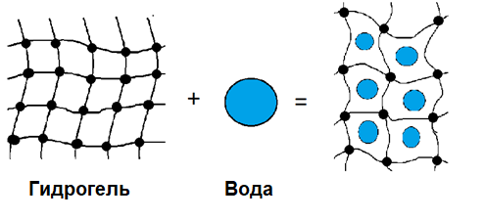
Рисунок 1 - Иллюстрация процесса набухания гидрогелей
В настоящее время среди гидрогелей особое место занимают PPG, которые находят широкое применение в нефтяном производстве в качестве закупоривающих агентов [4, 5].
PPG представляют собой макроразмерные гелевые материалы, получаемые путем блочной полимеризации высококонцентрированного раствора мономера (мономеров) в присутствии сшивающего агента, инициатора и функциональных добавок [6]. PPG полимеризуются в гели на поверхностных объектах, затем высушиваются и измельчаются для создания конечного продукта [7]. Преимуществом данного метода является получение материалов нужного размера, подходящих под трещиноватости и шероховатости нефтепласта.
Первые научные сведения о PPG появились в конце ХХ века. Описано получение PPG на основе ААм и сшивающего агента МБАА, синтезированного методом свободно-радикальной полимеризации в водной среде [6]. Оптимальное соотношение мономер:сшивающий агент для достижения наибольшей прочности геля составило 375:1 (по массе).
Coste и др. детально исследовали PPG на основе ААм и сшивающего агента МБАА, синтезированных методом свободно радикальной полимеризации [8]. Авторы определили, что прочность и способность к набуханию PPG зависят от его состава, температуры, ионной силы и pH.
Chauveteau и др. синтезировали микрогели на основе сульфированного и акрилатного ААм и сшивающего агента лактата циркония (IV) [9]. Ключевым преимуществом предложенного подхода является его высокая адаптивность: выбор полимера, сшивающего агента и условий синтеза может быть гибко настроен в зависимости от специфики целевого применения и условий месторождения.
Дальнейшие исследования по модификации PPG привели к появлению различных разновидностей PPG:
- полимерно-глинистые композиционные гели [6]. Синтезируются из мономера, сшивающего агента, инициатора и глины. Коэффициент набухания может варьироваться от нескольких единиц до 100 раз от исходного объема в пластовой воде. Устойчивы к температурам до 120 °C.
- эластичные, "резиноподобные" частицы [10]. Синтезируются сополимеризацией двух мономеров (одного или нескольких водонерастворимых диенов и соединения с алкильной или алкилэфирной структурой). Обладают высокой гибкостью, эластичностью, деформируемостью и стабильностью при температуре до 120 °C. Не набухают в воде.
- гели с замедленным набуханием [11]. Методом эмульсионной полимеризации получают гелевые частицы с интерпенетрирующимися полимерными сетями, способными набухать до 20 дней. Частицы легко суспендируются и диспергируются в воде. После набухания модуль упругости может превышать 10⁴ Па.
- гели с низким поверхностным натяжением [12]. Молекулярная структура полученного геля включает как частично сшитые 3D-сетки, так и разветвленные полимерные цепи. В солевом растворе такая система ведет себя одновременно как водопоглощающий и как водорастворимый полимер. Образуется дисперсия с ядром, обладающим вязкоэластичностью, окруженным вязкой жидкостью. Такая структура улучшает устойчивость геля к температуре и солям.
- гели с регулируемой прочностью [13]. Получают терморазлагаемые гелевые частицы с добавлением к мономерам полиэтиленгликоля в качестве сшивающего агента. На первом этапе частицы имеют миллиметровый размер (от 10 мкм до нескольких см), что позволяет закупоривать трещины и высокопроницаемые каналы. Со временем они разлагаются до микрогеля или вязкого полимера, который может проникать глубже в пласт для регулирования подвижности и отклонения потоков.
В настоящее время, в литературе описано множество работ с модификациями PPG для улучшения их физико-химических свойств.
Исследование, проведенное Zhu и др. [14], показало, что гель, приготовленный из терполимера ААм/1-винил-2-пирролидинон (ВПП)/АМПС с использованием высокотемпературного сшивающего агента резорцина, проявил высокую термостойкость.
Ahdaya и др. [15, 16] обнаружили, что добавление таких добавок, как слюда, скорлупа грецкого ореха и бентонит, к PPG на основе акриламида и акриловой кислоты значительно повысило их прочность.
Дюран-Валенсия и др. включили в систему ААм/ВПП/АМПС дисперсию модифицированного бентонита. Модифицированные PPG синтезировали путем свободнорадикальной полимеризации при комнатной температуре. Этот подход повысил механическую прочность PPG [17].
Также, в работе [17] сообщается о введении в систему ААм/ВПП/АМПС нового мономера N,N-диметилакриламида (ДМААм). Соотношение мономеров AАм/ДМААм/ВПП/АМПС составило 2:1:1:2 с массовой концентрацией свободнорадикальной полимеризации 30%. В пластовой воде с соленостью 22,5 × 10⁴ мг/л степень набухания (СН) геля составила 14 г/г, при этом PPG сохранил 75% своего первоначального объема при воздействии температуры 145◦C в течение 120 суток, что показало его хорошую термостойкость.
Zhou и др. получили кислотостойкий PPG (КС-PPG) методом радикальной полимеризации из ААм, МБАА и хлорида диметилдиаллиламмония (ДМДААХ) [18]. Степень набухания КС-PPG в кислой среде составила 1,41 г/г. По сравнению с традиционным PPG, КС-PPG показал улучшенные характеристики набухания, сопротивления сдвигу и вязкоупругости в кислой среде.
Гидролитическую стабильность PPG можно значительно повысить путем сополимеризации ААм с другими термостойкими и солеустойчивыми мономерами, такими как АМПС, ВПП, ДМААм и стиролсульфонат натрия (СС-Nа) и др.
В работе Ma [19] показано, что сшитый терполимер, содержащий ААм, АМПС и ВПП, имеет степень синерезиса менее 30% после 90 суток старения при 130 °C в рассоле с содержанием 49729 ppm ионов Ca²⁺ и 3183 ppm ионов Mg²⁺. Установлено, что сшитый сополимер, состоящий из N,N-диметилакриламида и СС-Nа, сохранял стабильность более 12 месяцев при 150 °C в 1%-ном растворе CaCl₂ [20].
Zhang и др. синтезировали новый солеустойчивый повторно сшиваемый гель, состоящий из ААм (60 моль%), АМПС (40 моль%), ксантановой камеди, MBААм и предварительно добавленного сшивателя на основе Cr(III). Введение ксантановой камеди позволило повысить солеустойчивость и прочность геля [25,26].
Различают несколько способов получения PPG [17, 19, 20]:
- блочная полимеризация. Метод включает приготовление объемных гелей с последующей резкой для получения многомасштабных дисперсных гелей с частицами, характеризующимся низкой вязкостью и отрицательно заряженной поверхностью. PPG, синтезированные методом блочной полимеризации, представляют собой анионные сополимеры ААм (ААм-АМПС, ААм-АН и их смеси), где отрицательный заряд поверхности формируется за счет анионных функциональных групп (-SO₃⁻, -COO⁻) [21].
- обратная эмульсионная полимеризация. Чаще всего осуществляется в системе "масло-вода". Мономеры диспергируются в органической фазе, полимеризация проводится под действием инициатора в водной среде. Полученные этим методом, частицы имеют малый размер, равномерное распределение и высокую округлость, но более высокую стоимость. Одним из примеров применения метода обратной микроэмульсионной полимеризации является работа Esfahlan и др. [22], где акриламидные мономеры полимеризовали в системе «масло-вода» с использованием сорбитана моноолеата, полиоксиэтилен-сорбитан моноолеата и циклогексана в качестве органической фазы, в результате чего были получены сферические наногелевые частицы (~86 нм), внедренные в bulk-гель, что обеспечило повышение водопоглощающей способности PPG при высокой солености и температуре.
- осадительная полимеризация (получение монодисперсных микрогелей и наногелей). Полимеризация проходит в растворителе, в котором получаемый полимер нерастворим. С ростом полимерной цепи происходит осаждение, при этом образуются частицы сферической формы. Данным методом получены PPG на основе N-изопропилакриламида (НИПАМ) с использованием MBAА в качестве сшивателя [23] и на основе ААм и полиэтиленгликоля с акрилоильными концевыми группами (ПЭГ-АК) в селективных растворителях (например, спирты) [24].
Из представленных методов получения PPG, наиболее перспективным является способ блочной полимеризации, так как при этом получаются более прочные и стабильные гели.
Основные этапы получения PPG способом блочной полимеризации можно представить следующим образом (рисунок 2):
- Приготовление водного раствора мономеров/сомономеров, сшивающего агента. Возможно добавление наполнителей в зависимости от целевых характеристик PPG
- Перемешивание
- Добавление инициатора
- Нагревание исходной мономерной смеси
- Измельчение гидрогеля до нужного размера
- Высушивание

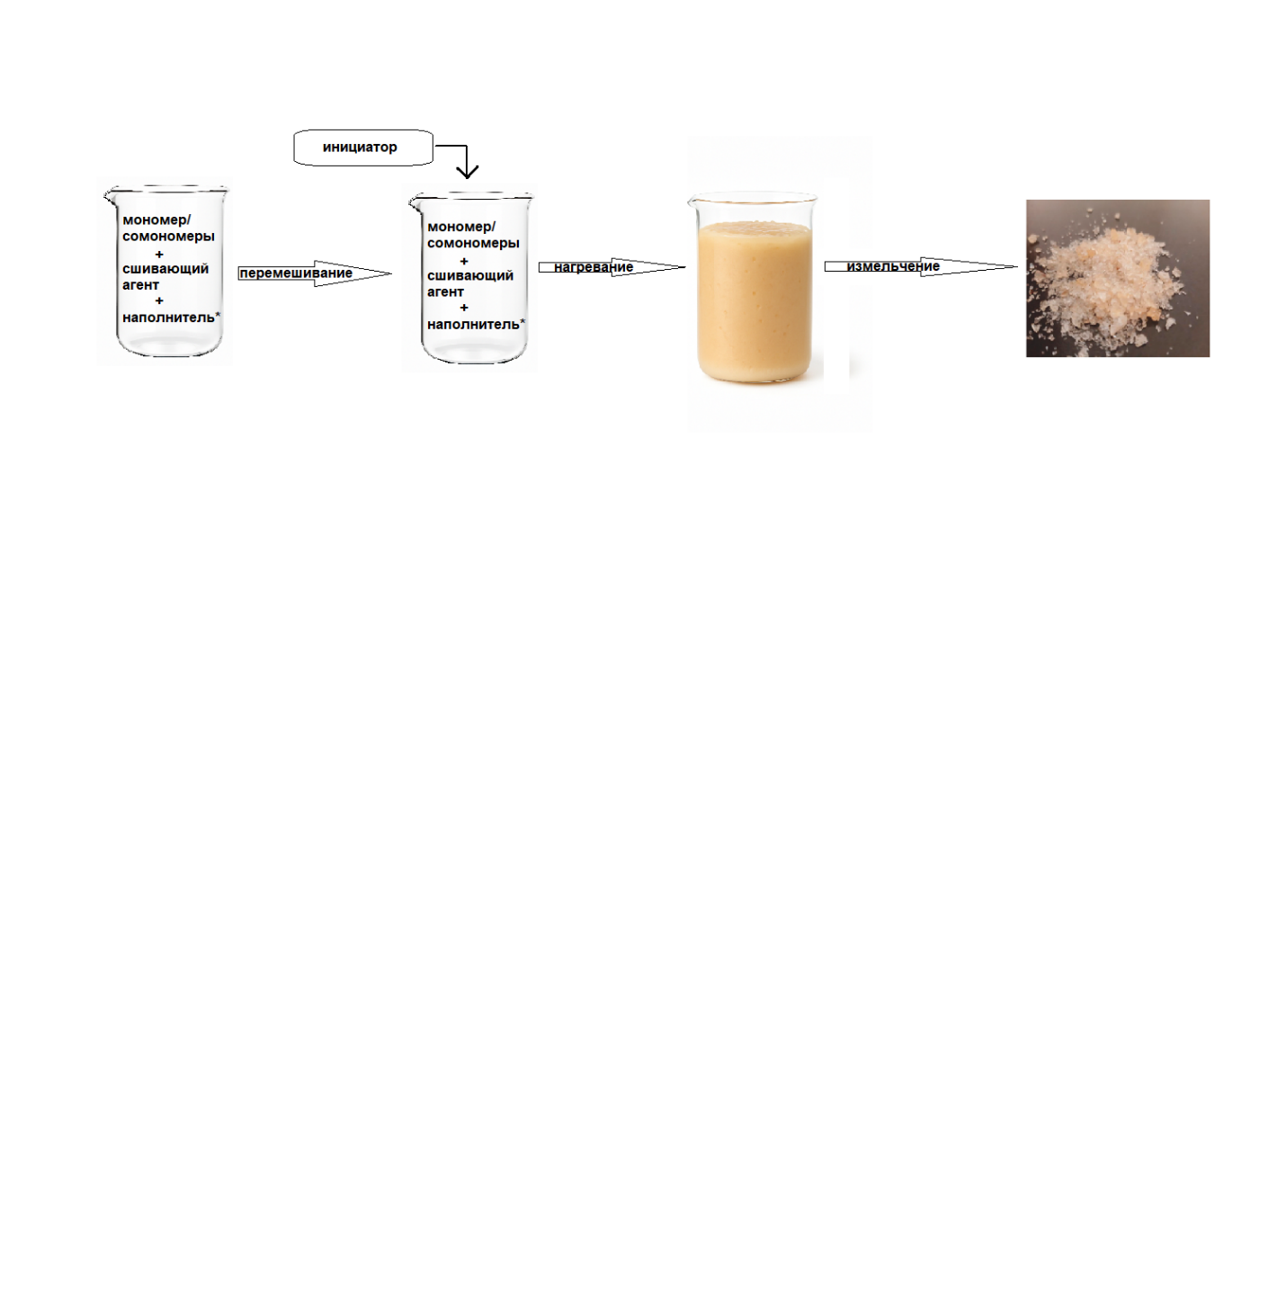
Рисунок 2 – Принципиальная схема получения PPG способом блочной полимеризации
Главное отличие между различными типами PPG заключается в размере их частиц, варьирующемся от нано- до миллиметровых гель-частиц и микрогелей [19]. В зависимости от размера PPG классифицируются на субмикронные или наногели (Brightwater), микрогели (микрогель, деформируемая микросфера, дисперсный гель-частица), PPG миллиметрового размера (более 50 мкм) [25] и макрогели [19]. Нано-, микро-, миллигели относятся к семейству суперабсорбирующих полимеров (CАП), которые могут поглощать воду в количестве, превышающем их массу от нескольких десятков до сотен раз.
Наноразмерные гель-частицы, микрогели, pH-чувствительные сшитые полимеры и набухающие полимеры могут использоваться для снижения добычи воды и регулирования профиля вытеснения в неоднородных матричных коллекторах с проницаемостью менее 1 Дарси. Миллиметровые гель-частицы могут эффективно блокировать различные трещины или высокопроницаемые каналы в коллекторах [9]. Механизмы действия включают изменение относительной проницаемости, закупорку крупных пор, мобилизацию нефти, удерживаемой капиллярными силами, монослойную или многослойную адсорбцию и, как следствие, изменение смачиваемости пласта.
Зависимость свойств PPG от химической природы
На свойства PPG также влияет химическая природа гидрогелей. По химической природе различают полиэлектролитные, полиамфолитные, гидрофобно-модифицированные PPG [20, 26, 27].
PPG на основе полиэлектролитных гидрогелей
PPG на основе полиэлектролитных (ПЭ) гидрогелей содержат заряженные группы или ионизируемые фрагменты, стабилизированные различными взаимодействиями, включая электростатические силы, силы Ван-дер-Ваальса, ионные связи, водородные связи и химическую сшивку [28]. Функциональные группы гелей, способны к ионизации и диссоциируют с образованием заряженных мономеров и противоионов. Для поддержания электрического нейтралитета противоионы не могут покинуть гелевую структуру, когда гель находится в равновесии с чистой водой, что создает внутреннее осмотическое давление внутри геля, что способствуюет сильному набуханию геля и поглощению им воды в количествах, в тысячи раз превышающих собственный вес полимера, не разрушаясь и не растворяясь (рисунок 3) [29-31].

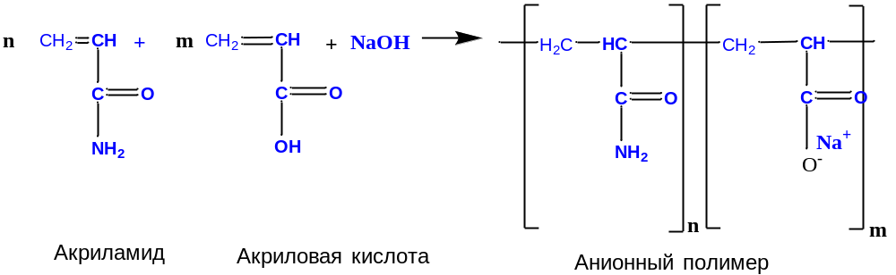
Рисунок 3 - Схема получения ПЭ гидрогелей на примере ААм и АН
Использование полиэлектролитов в составе PPG позволяет
значительно улучшить их набухаемость, механическую прочность и устойчивость к агрессивным условиям внешней среды. ПЭ PPG обладают следующими преимуществами:
- повышенная устойчивость к высокой солености раствора (по сравнению с обычными гидрогелями, которые теряют вязкость при высоких концентрациях солей);
- контролируемая степень набухания, зависящая от состава и структуры полиэлектролита;
- лучшие механические свойства, включая способность выдерживать давление и предотвращать разрушение в пористой среде;
- продолжительный срок службы за счет устойчивости к термическому и микробиологическому разложению [5].
Наиболее часто применяемые полиэлектролиты для PPG включают в себя сополимеры ААм и AК, которые обеспечивают улучшенную устойчивость к солености и температуре. Сшитые полиакрилаты - обладают высокой набухающей способностью и медленным разложением [32].
Pu и др. [33] синтезировали PPG из поли(акриламида-со-винилацетата)/альгината методом свободнорадикальной полимеризации. Эти частицы показали способность набухать, превышающую в 13-25 раз от своего первоначального объема. Отмечено, что коэффициент равновесного набухания PPG зависит от типа рассола и его концентрации, а модуль упругости от концентрации соли в водном растворе.
Проведены исследования ПЭ PPG на основе ААм и АК с добавлением опилок [34]. Результаты изучения микроструктуры, набухания, вязкоупругости, предела текучести и устойчивости к деформации показали, что данный PPG превосходит другие традиционные PPG по всем ключевым показателям, включая коэффициент набухания и эффективность перекрытия трещин. При фильтрационных испытаниях степень закупорки возросла с 85,1% до 91,9%.
Исследование влияния состава и условий среды на свойства PPG, синтезированных на основе сополимеров ААм и АК [35], показало, что увеличение доли акриловой кислоты повышает степень набухания, но снижает прочность геля. Напротив, увеличение концентрации сшивателя уменьшает набухание, но усиливает механическую прочность. Степень набухания образца PPG с наибольшей набухающей способностью составила 2400 г/г в воде и 59,8 г/г в рассоле, однако он имел низкую прочность. В то время как наиболее прочный образец демонстрировал значительно меньшую степень набухания (239 г/г и 17 г/г соответственно), но высокую прочность до 3344 Па. Температура и pH оказывали значительное влияние: набухание увеличивалось при температуре выше 50 °C и в нейтральной среде (pH 6-8), но снижалось при отклонении от этих условий. Также установлена высокая термическая и солевая стабильность образцов с повышенным содержанием сшивателя.
PPG на основе полиамфолитных гидрогелей
Полиамфолитные (ПА) PPG представляют большой интерес, поскольку они адекватно реагируют на различные внешние факторы, такие как температура, рН, состав соли, растворитель, электрическое или магнитное поле, световое излучение и так далее. Они обладают огромным потенциалом для создания “умных” материалов в биотехнологии, нанотехнологиях, катализе, нефтяной промышленности, охране окружающей среды и так далее [36].
Полиамфолиты, содержащие кислотно-основные или анионно-катионные мономеры (рисунок 4) в основной или боковых цепях делятся на 3 основных класса:
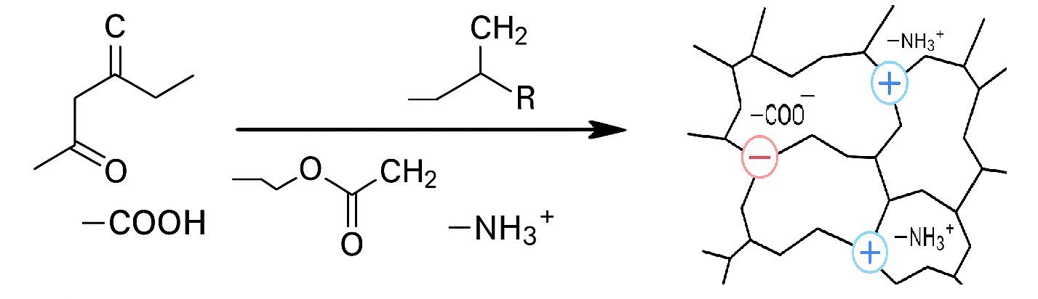
Рисунок 4 - Схема получения ПА PPG
- «Отожженные» полиамфолиты - их свойства зависят от pH среды, так как их мономеры способны ионизироваться в зависимости от кислотности;
- «Закаленные» полиамфолиты - сохраняют заряд независимо от pH благодаря наличию сильно заряженных анионных и катионных групп;
- «Бетаиновые» (цвиттер-ионные) полиамфолиты - содержат в каждом звене равное количество кислотных и основных групп, образуя нейтральные структуры без необходимости в противоионах [37].
Цвиттер-ионные полимеры также могут формироваться за счет парного взаимодействия анионных и катионных звеньев [38].
Ключевое влияние на конформационные и объемно-фазовые переходы в сильно заряженных ПА гелях оказывают дальнодействующие кулоновские взаимодействия между разноименно заряженными участками вдоль полимерной цепи. Так, при синтезе полиамфолитов с высокой плотностью заряда и при высоких концентрациях мономеров формируются гели нового типа, где сшивка обеспечивается как прочными ковалентными, так и слабыми ионными связями. Ковалентные связи формируют устойчивый каркас, сохраняющий форму материала, тогда как ионные связи придают гелю такие свойства, как растяжимость, способность к деформации, адгезия, самовосстановление, фиксация формы и другие функциональные характеристики [37].
Особые свойства полиамфолитов связаны с их сшитой, пористой структурой, способной к набуханию в различных растворителях и обладающей высокой деформируемостью. Благодаря чувствительности к внешним воздействиям - температуре, pH, ионной силе, типу растворителя, электрическим или магнитным полям, световому излучению и др. - ПА гели считаются перспективной платформой для создания «интеллектуальных» материалов в медицине, биотехнологии, нанотехнологии, катализе, нефтехимии и экологической инженерии.
Изменения внешней среды приводят к трансформациям размеров, структуры и взаимодействий PPG. Объем геля регулируется балансом между силами притяжения и отталкивания, эластичными свойствами полимерной сетки, осмотическим давлением, а также межмолекулярными взаимодействиями, включая водородные связи, гидрофильные и гидрофобные эффекты, и ван-дер-ваальсовые силы [38].
Поведение полиамфолитов в водном растворе определяется кулоновскими взаимодействиями между основным и кислотным остатками. Полиамфолиты проявляют как ПЭ, так и антипиэлектролитное поведение в водных средах. Такие факторы, как плотность заряда, асимметрия заряда, расстояние между зарядами и их распределение, заряд поверхности подложки, структурная конформация и ионная сила раствора, являются критическими параметрами [39].
К методам синтеза ПА PPG относятся: свободнорадикальная полимеризация заряженных мономеров, полимеризация в микроэмульсиях, полимеризация анионно-катионных пар мономеров без противоионов, преципитационная (осаждающая) полимеризация и полимеризация с переносом группы и т.д. (рисунок 5) [40].
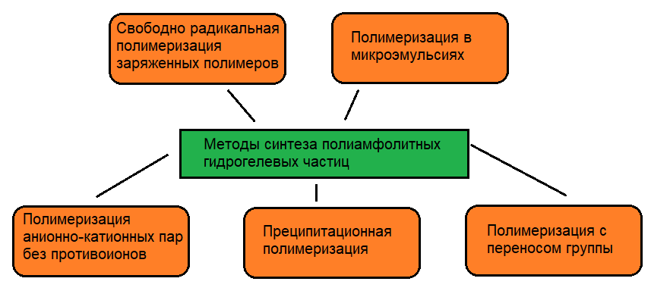
Рисунок 5 - Методы синтеза полиамфолитных PPG
Одним из распространенных методов синтеза ПА PPG, является метод свободно- радикальной сополимеризации. Данный метод отличается высокой совместимостью с различными функциональными группами [40].
Получены амфотерные терполимеры ААм-АПТАХ-АМПС, которые обладают термостабильностью и способны набухать и увеличивать вязкость в соленой воде благодаря специфическому, так называемому “антиполиэлектролитному” эффекту [41].
Гусенов с сотрудниками [20] синтезировали PPG, на основе ААм-АПТАХ-АМПС с применением традиционной свободно-радикальной сополимеризации. Результаты показывали, что механизм набухания PPG в основном обусловлен диффузией растворителя. Механические свойства PPG были улучшены за счет создания композитной полимерной сети путем добавления минерала глины (бентонита) в реакционную смесь мономеров, что также позволяет контролировать модуль Юнга и степень набухания образцов.
В работе Xue и др. [42] получены ПА PPG путем сополимеризации ААм с АМПС и диаллилдиметиламмоний хлорида (ДАДМАХ). PPG показали разрывное удлинение 920% при 100 кПа и не имели трещин после пяти циклов при деформации 400%. Эффект антиполиэлектролита цепочек полиамфолитов обеспечил исключительную сопротивляемость разрушению в средах с ультравысокой соленостью. Гидрогель продемонстрировал долговременную стабильность при экстремальных условиях (130°C, соленость - 105 мг/л) на протяжении до 60 дней.
PPG на основе гидрофобно-модифицированных гидрогелей
Гидрофобно модифицированные (ГФМ) водорастворимые ассоциативные полимеры содержат как гидрофильные, так и гидрофобные фрагменты, которые могут располагаться в боковых цепях или на концах макромолекул [43].
Основным методом получения ГФМ гидрогелей является метод мицеллярной сополимеризации [44]. На рисунке 6 приведена схема получения ГФМ PPG на основе ААm.
ААм, гидрофобный сополимер (лаурилакрилат, лаурилсульфат) и сшивающий агент МБАА вводятся в мицеллярную систему, где происходит полимеризация. В результате формируется сшитая гидрогелевая сетка, содержащая гидрофобные домены, образованные ассоциативными взаимодействиями (рисунок 6). Эти домены играют роль обратимых физических сшивок, способствующих росту вязкости, повышению механической прочности и устойчивости гидрогелевого материала к деформациям.
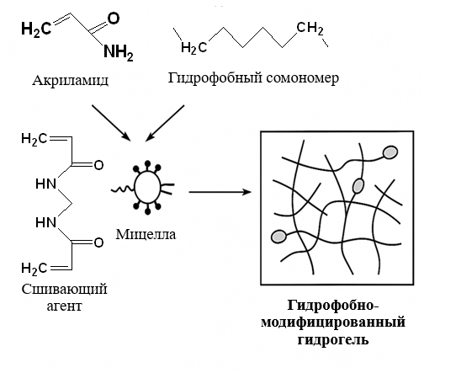
Рисунок 6 - Схематическое изображение синтеза гидрофобно модифицированных гидрогелей методом мицеллярной сшивающей сополимеризации [44]
Особый интерес представляют собой гидрофобно модифицированные полиакриламиды, реологические свойства которых зависят от степени агрегации гидрофобных групп. Согласно теории упругости, эффективность сшивания определяется как концентрацией, так и функциональностью межмолекулярных связей [45].
Однако гидрогели, обладающие высокой степенью набухания в жидкости, обычно очень хрупкие. Это связано с их низкой устойчивостью к распространению трещин из-за отсутствия эффективного механизма рассеивания энергии в сетке геля [1,2].
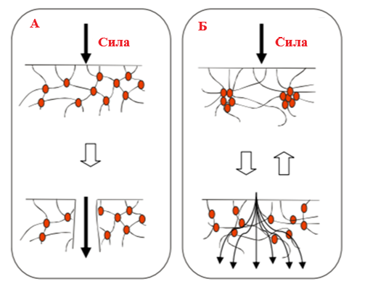
Рисунок 7 - Отличительные механические свойства гидрогелей:
а) обычные гидрогели, б) ГФМ гидрогели [46]
Энергия, сосредоточенная на поверхности гидрогеля, не может рассеиваться в обычных химически сшитых гидрогелях, что приводит к разрушению всего материала (рисунок 7а). Для получения гидрогеля с высокой прочностью необходимо увеличить общее вязкоупругое рассеивание энергии по всей структуре геля, вводя диссипативные механизмы на молекулярном уровне.
Усиление механических свойств ГФМ гидрогелей по сравнению с обычными гидрогелями происходит за счет образования гидрофобных ассоциаций - временных зон соединений внутри сетки гидрогеля, которые рассеивают энергию, вызывающую распространение трещин (рисунок 7б) [46].
Candau и его коллеги [47] исследовали образование и реологические свойства полиакриламидов, модифицированных различными количествами N-алкилакрил- и N,N-диалкилакрилмидов с различной длиной алкильных цепей. Было обнаружено значительное увеличение нулевого сдвигового (zero-shear) вязкости в полурастворенных растворах таких полимеров при увеличении числа гидрофобных групп на блок (NH) или числа блоков на одну цепь.
В работе [44] были получены гидрогели на основе полиакриламида (ПААм), синтезированные методом мицеллярной сшивающей сополимеризации ААм и сшивающего агента МБАА в присутствии гидрофобных сополимеров. Гидрогели показали высокую растяжимость при разрыве. Прочность гидрогелей обусловлена образованием временных гидрофобных ассоциаций в структуре.
Однако химически сшитые аналоги таких полимеров и взаимосвязь прочности гидрогелей с уровнем их гидрофобности остаются малоизученными [44].
1.2 Влияние различных факторов на формирование и свойства PPG
Формирование полимерных сетчатых структур может осуществляться под действием различных факторов, включая температурное или радиационное воздействие, а также применение сшивающих агентов, содержащих одну или несколько кратных связей, или структурообразующих соединений с активными функциональными группами. Наиболее распространенными сшивающими агентами являются соединения типа МБАА, дивинилбензола и др. [48]. Количество сшивающего агента оказывает существенное влияние на сорбционные свойства и физико-механические характеристики получаемых гидрогелей за счет регулирования плотности сшивки сетки [43, 44]. Однако, существует различие между идеальной и реальной плотностью полимерной сети, обусловленное неизбежным присутствием дефектов, возникающих в ходе синтеза. К числу факторов, способствующих формированию таких дефектов, относятся: условия проведения синтеза, химическая чистота и реакционная способность исходных компонентов, а также кинетика и механизм образования сетки. В работе Штильмана и его коллег [49] показано, что даже при использовании такого стандартного сшивателя, как МБАА, наблюдается топологическая неоднородность акриламидных гидрогелей. Так, по результатам влагопоглощения и расчетов молекулярной массы между узлами сетки, выполненных на основе теорий набухания и высокоэластичности, достоверные значения могут быть получены лишь для гидрогелей с низкой концентрацией МБАА. При увеличении доли сшивателя до 4–7 мас.% в реакционной смеси происходит образование гетерогенных зон, тогда как при концентрации 2–4 мас.% возможно получение однородных полимерных структур. Согласно закону действующих масс, увеличение содержания сшивающего агента приводит к повышению скорости полимеризации и, соответственно, к сокращению времени начала гелеобразования. С другой стороны, снижение концентрации МБАА менее 0,005 мас.% также приводит к отклонениям от идеальной модели, поскольку увеличивается вероятность образования дефектов в структуре сетки, что негативно влияет на физико-химические свойства полимера [50]
Кроме того, значительное влияние на кинетику полимеризации оказывает температура. С повышением температуры, согласно уравнению Аррениуса, сокращается время начала гелеобразования, что связано с ускорением скорости радикальных реакций [51].
Не менее важным параметром является концентрация инициатора, поскольку его повышение способствует росту количества свободных радикалов в системе, ускоряя полимеризацию и сокращая время начала гелеобразования [3].
Введение дисперсных наполнителей, таких как бентонит, также может значительно влиять на скорость и механизм радикальной полимеризации. В работе [52] установлено, что частицы бентонита могут выступать как катализаторами, так и ингибиторами полимеризации, в зависимости от их природы, дисперсности и взаимодействия с компонентами полимерной матрицы.
Обнаружено, что коэффициенты набухания PPG снижаются с увеличением содержания бентонитовой глины, за исключением PPG, содержащего 1-5% бентонитовой глины. Такое поведение обусловлено тем, что бентонитовые глины (монтмориллионит натрия) действуют как кристаллическое вещество.
Это означает, что по мере того, как в мономерную матрицу вводится больше бентонитовой глины, количество точек сшивания мономерной сетки увеличивается. Можно предположить, что увеличение количества бентонитовой глины приводит к увеличению плотности сшивки сетки и большему запутыванию цепей. Увеличение степени сшивания приводит к уменьшению количества доступных пор в сетке гелей PPG. Это означает, что за счет введения бентонитовой глины в матрицу полимерного геля уменьшается доступный объем, необходимый для массопереноса молекул воды. Неожиданное поведение PPG, содержащих 1-5% бентонитовой глины, объясняется ионной диссоциацией монтмориллионита натрия (поликатионной глины) и его сильным набуханием в воде. Осмотическое давление противоионов оказывает преобладающее влияние по сравнению с ограничением свободного объема, создаваемым участками сшивания. Напротив, ограничение свободного объема, обусловленное большим количеством сшитых участков, является наиболее важным фактором снижения набухания гелей PPG, содержащих более 5% бентонитовой глины. Таким образом, PPG, содержащий 5% бентонитовой глины, является более эффективным и подходящим [53] (рисунок 8).

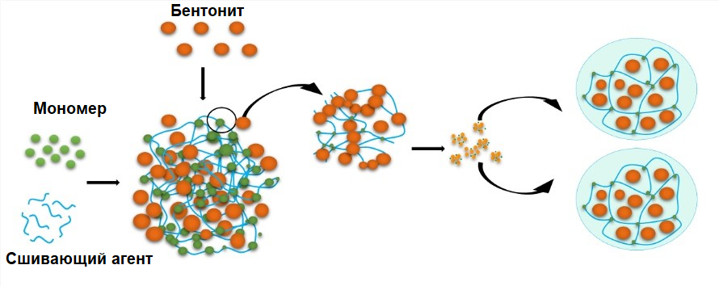

Рисунок 8 - Получение PPG с использованием бентонита в качестве наполнителя
Изучены факторы, влияющие на два ключевых свойства PPG: его прочность в набухшем состоянии и способность к набуханию [7]. На основе проведенных экспериментов с PPG на основе ААм с добавлением наночастиц бентонита установлено, что эти свойства зависят от состава гелирующего агента, температуры, солености рассола и значения pH ниже 6. Повышение температуры способствует увеличению набухаемости PPG, однако снижает его прочность в набухшем состоянии. Напротив, повышение солености рассола уменьшает набухаемость, но улучшает прочность геля. При температуре 120°C PPG сохраняет свою термостабильность, если в его состав добавляется бентонит. PPG, регулируемые по размеру и прочности, не растворяются, но полностью диспергируются в воде, обладают высокой способностью к набуханию, характеризуются контролируемыми механическими свойствами, безвредны для окружающей среды и стабильны в течение длительных периодов времени [54, 55].
1.3 Практическое применение предварительно сшитых гидрогелевых частиц против обводненности в нефтедобывающей отрасли
Эффективность извлечения нефти из нефтеносных пластов с использованием современных, промышленно освоенных методов разработки остается недостаточной во всех нефтедобывающих странах. В среднем конечная нефтеотдача по различным странам и регионам варьируется от 25 до 40%. Так, в странах Латинской Америки и Юго-Восточной Азии она составляет 24 - 27%, в Иране - 16 - 17%, в Соединенных Штатах Америки, Канаде и Саудовской Аравии - 33 -37%, а в странах Содружества независимых государств достигает до 40% в зависимости от характеристик запасов и применяемых технологий [56].
Проблема контроля обводненности в Казахстане особенно актуальна на зрелых месторождениях, таких как Тенгиз, Карачаганак, Узень и Ахметжан. Согласно исследованию авторов [57], на зрелых пластах месторождений Кумколь и Восточный Кумколь зафиксирована экстремально высокая обводненность продукции - от 96,7 % до 98,8 %, при этом коэффициент извлечения нефти варьируется в пределах 31-49 %.
При этом остаточные, то есть не извлекаемые существующими промышленными методами, запасы нефти в среднем составляют 55-75% от первоначальных геологических запасов. На отдельных месторождениях этот показатель может колебаться в еще более широких пределах от 30 до 90%, что связано с геологической сложностью строения залежей и условиями их разработки. Современные геологические запасы нефти во всех известных месторождениях мира превышают 500 млрд тонн, из которых более 300 млрд тонн считаются неизвлекаемыми с помощью традиционных промышленных методов разработки.
Однако, даже при использовании современных технологий повышения нефтеотдачи, можно извлечь дополнительно 10-15% остаточной нефти, что составляет около 30-40 млрд тонн. Таким образом, остаточные запасы нефти на действующих месторождениях представляют собой значительный резерв для наращивания извлекаемых ресурсов и являются приоритетной целью для применения методов увеличения нефтеотдачи.
Современные исследования в этой области направлены на снижение остаточной нефти и извлечение ее экономически целесообразной части, особенно в условиях сложного строения пластов - с низкой проницаемостью, высокой неоднородностью, трещиноватостью, высокой обводненностью, а также в карбонатных коллекторах и комбинированных залежах, где традиционные методы разработки малоэффективны.
На месторождениях, находящихся в поздней стадии разработки, где обводненность продукции превышает 90%, остаются значительные запасы нефти.
Избыточная обводненность является серьезной проблемой для большинства зрелых нефтяных месторождений по всему миру. Она приводит к низкой добыче нефти и высокой остаточной нефтенасыщенности. Увеличение объема производимой жидкости влечет за собой некоторые последующие проблемы, такие как очистка сточных вод и экологические проблемы, включая загрязнение водоемов, увеличение выбросов парниковых газов и нарушение гидрологического баланса [58]. Добыча воды может составлять более 90% добываемой жидкости для зрелых скважин сырой нефти, что приводит к их раннему закрытию [59]. Вода, добываемая вместе с нефтью, содержит соли, тяжелые металлы, радиоактивные вещества и растворенные органические материалы, которые наносят серьезный вред окружающей среде. Это сокращает срок службы нефтяных скважин и увеличивает затраты на коррозию, сепарацию и очистку воды. По мере старения нефтяного пласта увеличивается его неоднородность, что приводит к образованию высокопроницаемой зоны поглощения в нефтяном коллекторе и закачка воды в нефтяной пласт для поддержания пластового давления не позволяет увеличить продуктивность добывающих скважин. Из-за этой неоднородности и наличия зоны поглощения закачиваемая вода, как правило, проходит через высокопроницаемый слой, оставляя значительное количество нефти в низкопроницаемых слоях [60]. Чрезмерный отбор воды сокращает срок службы скважин [16, 61], вызывает коррозию и отложение солей, а также увеличивает нагрузку на наземную инфраструктуру [62-65]. Во многих случаях высокая добыча воды обусловлена наличием таких зон, проницаемость которых может составлять до нескольких десятков Дарси [66, 67].
Повышение извлекаемых запасов, снижение обводненности продукции и стабилизация либо рост добычи на этом этапе - главные задачи нефтедобывающей отрасли. Однако именно эта категория остаточных запасов является наиболее труднодоступной, особенно в условиях высокой эффективности предыдущего заводнения, когда конечная нефтеотдача уже превышает 60%, нефть распределена по пласту крайне неравномерно, и высокая водонасыщенность препятствует эффективному воздействию любых внедряемых агентов.
Поэтому возникает необходимость контролировать избыток воды. Существует несколько методов контроля нежелательной добычи воды и улучшения добычи скважин, называемых контролем соответствия [59].
Для решения проблемы большой обводненности и повышения дебита скважин используются различные методы перераспределения фильтрационных потоков [59, 68]. Для этого при заводнении используются такие технологии, как закачка полимеров, обработка сшитыми полимерными системами или гелем, закачка поверхностно-активных веществ (ПАВ) (ПАВ-полимерное заводнение, щелочное-ПАВ-полимерное заводнение) и другие методы [54, 69, 70].
В таблице 1 приведена сравнительная характеристика существующих методов [71, 72] .
Таблица 1 - Сравнительная характеристика методов перераспределения фильтрационных потоков

Критерий | Полимерные инъекции | In Situ-гели | ПАВ | PPG
Механизм действия | Увеличение вязкости воды для улучшенного вытеснения нефти | Образование геля внутри пласта для блокировки водопри-токов | Снижение межфазного натяжения, изменение смачи-ваемости | Закачка готовых гелевых частиц, которые расширя-ются и блокируют водопри-токи
Эффективность в пластах с высокой соленостью | Средняя | Средняя | Низкая | Высокая
Термо-  Стабильность | Средняя  (до 150 °C) | Средняя  (до 150 °C) | Средняя  (до 120 °C) | Высокая  (до 200 °C)
Долговечность эффекта | Средняя | Средняя | Низкая | Высокая
Фильтрация и проницаемость | Проблемы в малопрони-цаемых пластах | Неравно-мерная фильтрация | Хорошая фильтрация, но низкая селектив-ность | Хорошая прони-цаемость в трещино-ватых коллекторах
Сложность применения | Средняя (требует контроля концентра-ции) | Высокая  (зависит от пластовых условий) | Низкая  (легко вводится) | Низкая  (прямое введение частиц в пласт)

Наиболее широко используемым полимером является гидролизованный полиакриламид (ГПААм), благодаря его доступности, низкой стоимости, способности эффективно увеличивать вязкость, регулируемой приемистости и устойчивости к микробной деградации. Полимерное заводнение практикуется с 1960-х годов в целях повышения эффективности вытеснения водой за счет увеличения вязкости воды [73, 74]. Однако его вязкость значительно снижается при повышении солености раствора [75]. Также закупорка с использованием полимеров не совсем эффективна, поскольку полимерные растворы имеют тенденцию проходить через трещины и трещиноподобные элементы [76].
Важно отметить, что с повышением температуры пласта более 70°С происходят разрушение молекул полимеров и снижение эффективности его применения для повышения нефтеотдачи пластов.
Одним из способов повышения эффективности перераспределения фильтрационных потоков и снижения обводненности является закупорка высокопроницаемых зон полимерным гелем [77]. Эти гели образуются в результате реакции «сшивки» между полиакриламидом и сшивающим агентом который представляет собой чаще всего ацетат хрома (III) [78].
Обработка гелем используется как экономичный метод для снижения водоотдачи и улучшения охвата в зрелых нефтяных месторождениях. Гелевые системы закупоривают водные каналы и трещины и повышают эффективность вытеснения и снижают содержание воды в продукции скважин [79]. Гели подразделяются на in situ (образующиеся непосредственно в пласте) и PPG. In situ гели широко применяются для регулирования профиля закачки [80, 81].
Заводнение полимерным гелем in situ - это технология, используемая в нефтедобыче для увеличения нефтеотдачи пласта и борьбы с прорывами воды. Метод основан на закачке полимерного раствора, который превращается в гель непосредственно в пластовых условиях. Этот процесс позволяет изменять проницаемость породы, ограничивать движение воды и направлять поток жидкости в менее разработанные зоны пласта.
Первую систему in situ полимерного геля для регулирования профиля закачки разработала компания Philips в 1970-х годах, используя частично ГПААМ и цитрат алюминия [79]. С тех пор методы на основе полимерных гелей развивались и применялись в виде альтернативной или совместной закачки полиакриламидных полимеров и многовалентных ионов, особенно Cr (III). В этих системах ионы действуют как сшивающие агенты, образуя гель при условиях пласта и блокируя высокопроницаемые зоны по их размещению в различных типах залежей, включая неоднородные системы с перекрестным течением и трещиноватые коллектора.
Исследователи отметили, что в большинстве случаев коэффициент сопротивления при закачке гелеобразующего раствора значительно выше, чем при закачке полимеров, однако дальнейшее применение in situ гелей в полевых условиях показало, что этот метод иногда приводит к ухудшению условий в низкопроницаемых, неохваченных зонах нефтеотдачи. Кроме того, ограниченный контроль времени гелеобразования, трудности управления стабильностью и прочностью образуемого геля, адсорбция материалов на поверхности пород, взаимодействия с пластовой водой, разбавление и деградация полимеров в пласте влияют на эффективность процесса закачки геля [55, 82].
Вышеперечисленные методы имеют ряд недостатков, например фильтрационные проблемы при закачке растворов высокомолекулярных полимеров, нестабильность полимерных или неорганических гелей в пластовых условиях, неэффективность ПАВ в условиях высокой солености и пластовой температуры.
Для устранения недостатков применения гелевых систем которые образуются в нефтяном пласте была разработана другая категория гелей, известная как гели с PPG, предназначенные для перекрытия воды и контроля профиля [55, 83, 84]. В отличие от гелей in-situ, PPG синтезируются на наземных объектах перед закачкой и, таким образом, могут преодолеть некоторые недостатки, присущие гелям на основе полимеров in-situ, например, отсутствие времени гелеобразования и неопределенность гелеобразования [85]. За счет того, что размеры PPG могут варьироваться от микрометра до сантиметра, PPG хорошо подходят для использования в трещиноватых коллекторах [7, 84].
Поэтому в последние годы активно изучается возможность использования PPG для достижения более высокой степени закупорки [34, 61, 86]. PPG на основе линейных полимеров способны создавать блокирующие эффекты, тем самым перераспределяя водные потоки в ранее неохваченные зоны нефтяного пласта (рисунок 9).

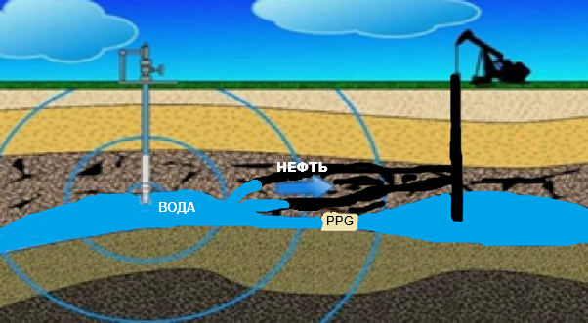

Рисунок 9 - Влияние PPG на фильтрационные потоки и нефтедобычу

Деформируемость частиц PPG делает их способными проходить через пористые среды, даже когда размер частиц больше, чем размер пор [87].
PPG обладают вязкоупругими свойствами, их прочность зависит от соотношения концентрации полимера и сшивающего вещества [55]. Эти свойства особенно полезны в резервуарах с высокой температурой и соленостью. Авторами [88] было показано, что покрытие PPG смолами может увеличить их закупоривающую способность в трещиноватых коллекторах. Для резервуаров с высокой обводненностью или тех, которые содержат трещины с большими отверстиями, PPG могут быть более эффективными, поскольку они выдерживают более высокие перепады давления [89].
Впервые большой объем PPG в нефтепроизводстве использован в 1996 году компанией RIPED, PetroChina. Первый успешный крупный объем переработки PPG осуществлен на нефтяном месторождении Чжунъюань, СИНОПЕК, в 1999 году, при определенных условиях скважины (высокая температура (107 ℃) и высокая соленость (150 000 мг/л)) [90].
PPG эффективно используются для регулирования профиля закачки в коллекторах, содержащих трещины или каналы с проницаемостью более нескольких дарси. Основной механизм действия PPG при контроле профиля заключается в частичной закупорке зон с высокой проницаемостью [32].
Как правило, используемые PPG должны быть устойчивы к суровым условиям нефтепластов, это высокая температура, соленость и повышенная кислотность.
В обзоре [32] сообщается о том, что, хотя на характеристики PPG влияют факторы внутрипластовой среды, их общая структура остается стабильной в тяжелых условий высокой солености (до 200 000 ppm) и высокой температуры (до 80 °C) в течение нескольких месяцев. Недавние разработки показали, что силикат натрия и графеновые нанопластинки могут повысить термостойкость PPG [91].
Разработан метод синтеза самовосстанавливающихся PPG, которые могут повторно сшиваться в экстремальных условиях [92]. Обнаружено, что гелевые частицы размером от 0,125 до 0,28 мм могут восстанавливаться при температурах до 150 ℃ и при концентрации соли до 20%. Эти достижения свидетельствуют о продолжающейся актуальности PPG, что делает их весьма перспективными для будущего применения в сложных внутрипластовых условиях.
В последнее время многочисленные исследования направлены на понимание механизма диспергирования PPG и оценку эффективности PPG в высокопроницаемых каналах и трещинах [79, 93-96]. Исследованы степень набухания и механическая прочность PPG с акцентом на влияние размера частиц, состава PPG (например, концентрации мономера/полимера, сшивающего агента, инициатора и наполнителя) и условий пласта (включая высокую температуру, соленость и рН).
Проведены испытания на термическую стабильность и старение PPG с использованием методов теромгравиметрического анализа (ТГА) и дифференциальной сканирующей калориметрии (ДСК) [97]. Показано, что PPG может сохранять 80% своей первоначальной структуры и прочности при определенных температурах в течение длительного периода времени [97].
Последние исследования в этой области обобщены в таблице 2.
Таблица 2 - Примеры применения различных PPG для повышения нефтеотдачи пластов

Состав PPG | Основные результаты | Недостатки/проблемы | Работа
1 | 2 | 3 | 4
Полиакриламид и хитозан | Набухаемость и модуль упругости  Коэффициент набухания варьируется между 5-107 г/г в дист. воде и 7-21 г/г в пластовой. Более высокие температуры и пресная вода увеличивают набухание, в то время как большее количество хитозана и нейтральный pH повышают модуль упругости. | Хитозан не растворяется в воде, только в кислой среде.  Механические свойства синтезированных гидрогелей относительно слабее аналогов без хитозана  Нековалентные взаимодействия приводят к деградации гелей в условиях высокой солености | [62]
Сополимер ААм и AK | Механическая прочность и способность к сильному набуханию. Увеличение количества акриловой кислоты усиливает набухание PPG, но ослабляет структуру геля, в то время как увеличение количества сшивающего агента уменьшает набухание и укрепляет гель | PPG слишком быстро набухают в порах пласта, что затрудняет эффективное проникновение в профили пласта. Медленно расширяющиеся PPG легче закачивать глубже в пласт, что значительно повышает эффективность закупоривания. | [35]
Продолжение таблицы 2

1 | 2 | 3 | 4
Агар/Полиакриламид | Коэффициент набухания: от 8,4 до 19,2 г/г  Стабильность до 130°C  Модуль упругости: 10-32 кПа  Эффективная закупорка открытых трещин в кернах из песчаника с помощью PPG на основе агара.  PPG на основе агара демонстрирует хорошую эффективность закупорки с давлением прорыва воды около 108,9 кПа (778 кПа/м) в моделях открытых трещин. | Высокая пористость гелей может привести к снижению эффективности закупоривания и обеспечить свободный транспорт воды через поры, тем более что в соленой воде набухание уменьшается, а диаметр пор увеличивается. | [98]
ААм-AK-АМПС сшитые ионами алюминия (III). | Исследовалось набухание этих гидрогелей и их взаимодействие с образцами горных пород.  Образование полимерной пленки на поверхности горных пород может изменять смачиваемость.  Измерения угла смачиваемости показали, что PPG может изменять смачиваемость горных пород, особенно карбонатной структурой, делая их более гидрофильными. | Анионная природа полимерной матрицы существенно влияет на степень набухания гидрогелей, поскольку на нее сильно влияют ионная сила пластовой воды и рН. | [99]
Продолжение таблицы 2

1 | 2 | 3 | 4
Щелочной-ПАВ-полимерный состав | Эксперименты по вытеснению нефти с использованием трехмерной физической модели и устройства для мониторинга нефтенасыщенности  Вязкость системы PPG/щелочной ПАВ была на 30% выше, чем у раствора полимера без добавок.  Показатель сохранения вязкости системы в течение 30 дней составил 89,83%, что значительно выше, чем у полимерного раствора без добавок.  Большая прочность на сдвиг в системе PPG/ щелочной ПАВ.  Нефтеотдача увеличилась на 14,6%, при этом в низкопроницаемых пластах она составила 28,6%. | Необходимость использования модификатора поверхностно-активных веществ  Уменьшение набухания с увеличением ионной силы раствора | [100]
Сополимер на основе алкиленбисакриламида и ААм | Эксперименты по вытеснению нефти с использованием трехмерной физической модели и прибора для мониторинга нефтенасыщенности показали высокую вязкость закачиваемой полимерной системы на 30% выше, чем у раствора обычного полиакриалмида. | Уменьшение степени набухания при увеличении концентрации соли | [101]
Продолжение таблицы 2

1 | 2 | 3 | 4
В течение 30 дней описанные составы сохраняют 90% вязкости, что на 17% выше, чем у исходной полимерной системы на основе полиакриламида.
Повышение нефтеотдачи на 13,56% после полимерного заводнения.

Как видно из таблицы 2, существующие системы PPG подвержены значительному воздействию факторов пластовой среды, влияющих на степень их набухания и эти факторы в определенной степени ограничивает их широкое применение. Использование PPG с правильно подобранным составом с добавлением композитного материала решает эту проблему, позволяя гидрогелям набухать независимо от таких факторов как ионная сила и рН. Это обеспечивает их стабильное набухание вне зависимости от внешних условий, что значительно расширяет их область применения. Такая стратегия существенно повышает эффективность применения PPG в нефтяной отрасли, улучшая процессы, связанные с регулированием фильтрации, изоляцией водопритоков и увеличением нефтеотдачи.
Таким образом, правильно подобранные гидрогели открывают новые возможности для оптимизации нефтедобычи, повышения экологической безопасности и улучшения эксплуатационных характеристик оборудования.
Выбор направления исследования и его обоснование
Из литературного обзора следует, что для синтеза композитных полиэлектролитных, полиамфолитных и гидрофобно-модифицированных предварительно сшитых гидрогелевых частиц чаще всего используются в качестве ионогенных мономеров ААм, АК, АМПС, а также различные типы наполнителей (бентонит, опилки), сшивающие агенты (МБАА, Al³⁺). Гидрогелевые частицы получают методами радикальной сополимеризации, полимеризации в микроэмульсиях, осаждающей полимеризацией. Влияние на синтез PPG оказывают такие факторы как: температура, радиация, концентрации мономеров, сшивающего агента, наполнителя и инициатора. В зависимости от состава и природы гидрогелей, их физико-химические и механические свойства могут существенно изменяться, что оказывает прямое влияние на их функциональные характеристики в различных областях применения, в том числе в нефтяной отрасли для использования в качестве закупоривающих агентов. Правильный выбор состава гидрогеля, а также оптимизация его свойств для специфических условий эксплуатации в нефтедобыче, играет ключевую роль в успешной реализации технологии.
В литературе отсутствуют сведения о синтезе полиамфолитных гидрогелевых частиц с добавлением бентонита в качестве наполнителя, о подборе состава исходной мономерной смеси (ИМС) для улучшения свойств гидрогелей. Также отсутствуют работы по получению гидрофобно-модифицированных гидрогелевых частиц без использования сшивающего агента.
Работа посвящена синтезу и иследованию новых композитных полиэлектролитных, полиамфолитных и гидрофобно-модифицированных гидрогелевых частиц на основе ААм и АН, ААм, АПТАХ и АМПС, ААм и ЛА, ААм и ОДА. Изучены механические, термостойкиие свойства гидрогелевых частиц, их способность к набуханию. Методами ИК-спектроскопии и сканирующей электронной микроскопии изучена морфология гидрогелей. Исследовано поведение гидрогелей в модели нефтяного керна.
2 МАТЕРИАЛЫ И МЕТОДЫ ИССЛЕДОВАНИЯ
Исходные вещества
Акриламид (ААм) – коммерческий образец, Sigma Aldrich, США, M_{w}=71
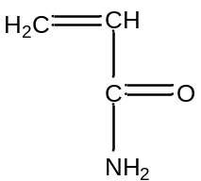
Акриловая кислота (АК) - – коммерческий образец, Sigma Aldrich, США, M_{w}=72
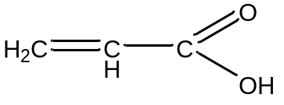
(3-aкpилaмидoпpoпил) тpимeтилaммoния хлорид (АПТАХ) – коммерческий образец, Sigma Aldrich, США, M_{w}=206,5
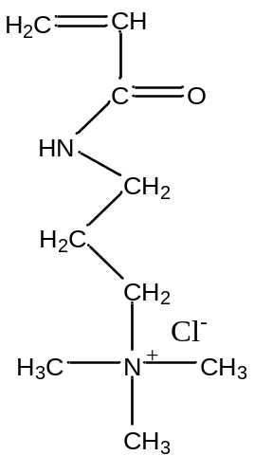
Натриевая соль 2-aкpилaмидo-2-мeтилпpoпaнcyльфoновой кислоты (АМПС) – коммерческий образец, Sigma Aldrich, США, M_{w}=229
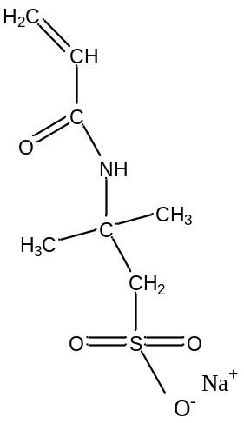
Додецилсульфат натрия (ДДС-Na) - коммерческий образец, Sigma Aldrich, США, M_{w}=288
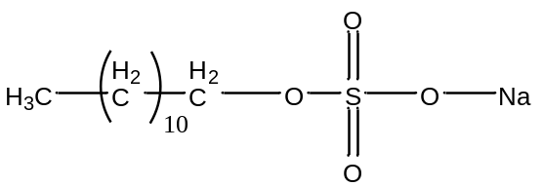
Лаурилакрилат (ЛА) - коммерческий образец, Sigma Aldrich, США, M_{w}=240
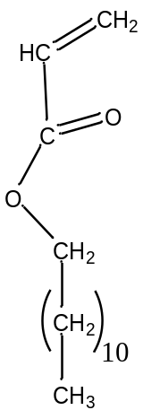
Октадецилакрилат (ОДА) - коммерческий образец, Sigma Aldrich, США, M_{w}=324
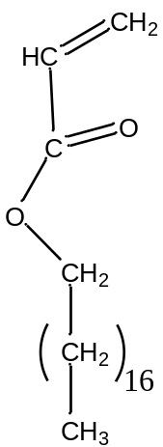

N,N'-мeтилeнбиcaкpилaмид (МBAA)- коммерческий образец, CHINAFLOC, Китай, M_{w}=154
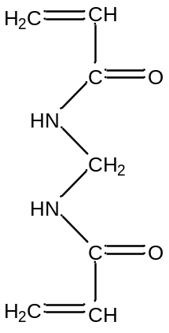
Тетраметилэтилендиамин (ТМЭД) - коммерческий образец, Sigma Aldrich, США, M_{w}=116
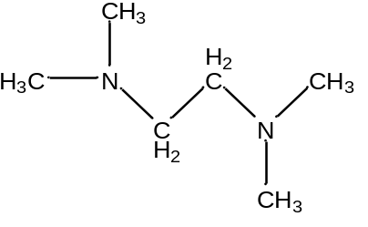
Персульфат аммония (ПСА) - коммерческий образец, Sigma Aldrich, США, M_{w}=228
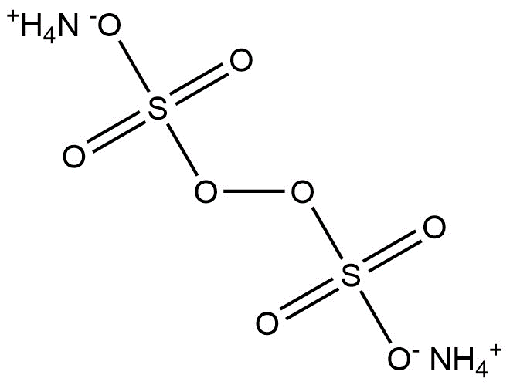
Хлорид натрия - NaCl, хч, Реахим (Россия), использовали без дополнительной очистки.
Гидроксид натрия - NaOH, хч, Реахим (Россия), использовали без дополнительной очистки.
Бентонит - коммерческий образец, Zhejiang Qinghong New Material Co, Китай

2.2 Синтез полиэлектролитных, полиамфолитных и гидрофобно-модифицированных гидрогелей
2.2.1 Синтез полиэлектролитных гидрогелей на основе ААм-АН
Синтез полиэлектролитных гидрогелей различных составов на основе ААм-АН осуществлялся методом свободно-радикальной сополимеризации [12]. Необходимые количества реагентов (ААм, АК, NaOH), сшивающего агента (МБАА) и бентонита растворяли в дистиллированной воде при постоянном перемешивании. Далее в раствор добавляли рассчитанное количество инициатора: 10%-ного ПСА (0,1 мл), 10%-ного ТМЭД (0,1 мл) и перемешивали до полного растворения. Полученную реакционную смесь переносили емкость для синтеза и продували аргоном в течение 15-20 мин для удаления растворенного кислорода. Свободно радикальную сополимеризацию проводили при 60°C в течение 3 ч при постоянном перемешивании раствора. Полученный гидрогель разрезали на равные части толщиной 0,5 см, высушивали при комнатной температуре и использовали для дальнейшего исследования.
В результате синтеза была получена серия образцов с переменным исходным составом. Вариации исходных смесей представлены в таблицах 3-6.
Таблица 3 - Массы реагентов для синтеза полиэлектролитных гидрогелей с изменением концентрации мономеров

Концентрация мономеров, % | 5 | 10 | 15 | 20 | 25
Состав исходных мономерных смесей | Масса, г
Бентонит | 0,5 | 0,5 | 0,5 | 0,5 | 0,5
Вода | 9,0 | 8,5 | 8,0 | 7,5 | 7,0
МБАА | 0,0107 | 0,0214 | 0,0321 | 0,0428 | 0,0535
ААм | 0,4442 | 0,8885 | 1,3327 | 1,7770 | 2,2112
АК | 0,0450 | 0,0901 | 0,1351 | 0,1802 | 0,2253
NaOH | 0,0250 | 0,0501 | 0,0751 | 0,1001 | 0,1252

Таблица 4 - Массы реагентов для синтеза полиэлектролитных гидрогелей с изменением концентрации бентонита

Концентрация бентонита, % | 1 | 2 | 3 | 4 | 5
Состав исходных мономерных смесей | Масса, г
Бентонит | 0,1 | 0,2 | 0,3 | 0,4 | 0,5
Вода | 9,4 | 9,3 | 9,2 | 9,1 | 9,0
МБАА | 0,0107
ААм | 0,4442
АК | 0,0450
NaOH | 0,0250

Таблица 5 - Массы реагентов для синтеза полиэлектролитных гидрогелей с изменением концентрации сшивающего агента

Концентрация сшивающего агента, % | 1 | 2 | 3 | 4 | 5
Состав исходных мономерных смесей | Масса, г
Бентонит | 0,5 | 0,5 | 0,5 | 0,5 | 0,5
Вода | 9 | 9 | 9 | 9 | 9
МБАА | 0,0107 | 0,0212 | 0,0314 | 0,0413 | 0,0511
ААм | 0,4645 | 0,4303 | 0,3975 | 0,3659 | 0,3355
АК | 0,0248 | 0,0485 | 0,0713 | 0,0928 | 0,1134
NaOH | 0,0138 | 0,0269 | 0,0396 | 0,0515 | 0,0630

Таблица 6 - Массы реагентов для синтеза полиэлектролитных гидрогелей с изменением соотношения мономеров ААм/АН

Соотношение ААм/АН, %/% | 95/5 | 90/10 | 85/15 | 80/20 | 75/25
Состав исходных мономерных смесей | Масса, г
Бентонит | 0,5 | 0,5 | 0,5 | 0,5 | 0,5
Вода | 9 | 9 | 9 | 9 | 9
МБАА | 0,0107 | 0,0107 | 0,0107 | 0,0107 | 0,0107
ААм | 0,4645 | 0,4487 | 0,4150 | 0,3903 | 0,3657
АК | 0,0248 | 0,0405 | 0,043 | 0,0990 | 0,1237
NaOH | 0,0138 | 0,0225 | 0,0239 | 0,0550 | 0,0687

2.2.2 Синтез полиамфолитных гидрогелей на основе ААм-АПТАХ-АМПС
Синтез полиамфолитных гидрогелей различного состава на основе ААм-АПТАХ-АМПС осуществляли методом традиционной свободнорадикальной сополимеризации. Необходимые количества мономеров (ААм, АПТАХ и АМПС), МБАА и бентонита (таблицы 7-10) растворяли в дистиллированной воде при постоянном перемешивании. Далее в раствор добавляли необходимое количество инициаторов (ПСА, ТМЭД) и перемешивали до полного растворения. Раствор с растворенными мономерами, сшивающим агентом, минеральным наполнителем и инициатором переносили во флакон (диаметр 1,5 см, высота 7 см) и продували аргоном в течение 15-20 мин для удаления растворенного кислорода. Затем флакон осторожно переносили в термостат. Свободно радикальную сополимеризацию проводили при 60°С в течение 3 ч при постоянном перемешивании раствора.
Таблица 7 - Массы реагентов для синтеза полиамфолитных гидрогелей с изменением концентрации мономеров

Концентрация мономеров, % | 5 | 10 | 15 | 20 | 25
Состав исходных мономерных смесей | Масса, г
Бентонит | 0,5 | 0,5 | 0,5 | 0,5 | 0,5
Вода | 9,0 | 8,5 | 8,0 | 7,5 | 7,0
МБАА | 0,0088 | 0,0177 | 0,0265 | 0,0354 | 0,0442
ААм | 0,3669 | 0,7339 | 1,1008 | 1,4677 | 1,8347
АПТАХ | 0,0534 | 0,1068 | 0,1602 | 0,2136 | 0,2671
АМПС | 0,0708 | 0,1416 | 0,2124 | 0,2832 | 0,3540

Таблица 8 - Массы реагентов для синтеза полиамфолитных гидрогелей с изменением концентрации сшивающего агента

Концентрация сшивающего агента, % | 1 | 2 | 3 | 4 | 5
Состав исходных мономерных смесей | Масса, г
Бентонит | 0,5
Вода | 8,5
МБАА | 0,0177 | 0,0357 | 0,0541 | 0,0729 | 0,0921
ААм | 0,7339 | 0,7412 | 0,7487 | 0,7564 | 0,7642
АПТАХ | 0,1068 | 0,0959 | 0,0848 | 0,0734 | 0,0618
АМПС | 0,1416 | 0,1271 | 0,1124 | 0,0973 | 0,0819

Таблица 9 - Массы реагентов для синтеза полиамфолитных гидрогелей с изменением соотношения мономеров ААм/АПТАХ/АМПС

Соотношение ААм/АПТАХ/АМПС, %/%/% | 95/2,5/2,5 | 90/5/5 | 85/7,5/7,5 |  | 80/10/10 | 75/12,5/12,5
1 | 2 | 3 | 4 |  | 5 | 6
Состав исходных мономерных смесей | Масса, г
Бентонит | 0,5
Вода | 8,5
МБАА | 0,0177 | 0,0161 |  | 0,0148 | 0,0137 | 0,0099
Продолжение таблицы 9

1 | 2 | 3 | 4 | 5 | 6
ААм | 0,7339 | 0,6317 | 0,5461 | 0,4734 | 0,2293
АПТАХ | 0,1068 | 0,1514 | 0,1888 | 0,2205 | 0,3271
АМПС | 0,1416 | 0,2007 | 0,2503 | 0,2923 | 0,4336

Таблица 10 - Массы реагентов для синтеза полиамфолитных гидрогелей с изменением концентрации бентонита

Концентрация бентонита, % | 1 | 2 | 3 | 4 | 5 | 10
Состав исходных мономерных смесей | Масса, г
Бентонит | 0,1 | 0,2 | 0,3 | 0,4 | 0,5 | 1,0
Вода | 8,9 | 8,8 | 8,7 | 8,6 | 8,5 | 8,0
МБАА | 0,0177
ААм | 0,7339
АПТАХ | 0,1068
АМПС | 0,1416

2.2.3 Синтез гидрофобно-модифицированных гидрогелей на основе ААм-ЛА, ААм-ОДА
Гидрогели нужного состава получали методом радикальной сополимеризации путем смешивания мономеров в 0,8М растворе NaCl. К 9,89 г раствора соли добавили 0,7 г додецилсульфата натрия (ДДС-Na) и перемешивали на магнитной мешалке с функцией подогрева при температуре 60℃ в течении 30 минут, далее добавили необходимое количество мономера (указано в таблице 11) и также перемешивали при температуре 60℃ 4 часа. Далее добавили ААм и растворяли около часа при нагреве. Через час добавили ПСА и ТМЭД и оставили при комнатной температуре без доступа воздуха для гелеобразования.
Полученные гидрогели разрезали на маленькие цилиндры высотой около 5 мм и высушивали до постоянной массы. Данные гидрогелевые частицы использовали для дальнейших исследований.
Получили 2 вида гидрогелей, используя два вида мономеров ОДА и ЛА. Масса акриламида и мономеров прописана в таблице 11.

Таблица 11 - Состав гидрофобно-модифицированных гидрогелей

Состав | Масса, г
 | ОДА | ЛА | ААм | ДДС-Na
[ААм-ОДА]_{5%} | 0,0418 |  | 0,4582 | 0,7
[ААм-ОДА]_{10%} | 0,0837 |  | 0,9163 | 0,7
[ААм-ОДА]_{15%} | 0,1255 |  | 1,3745 | 0,7
[ААм-ЛА]_{5%} |  | 0,0317 | 0,4683 | 0,7
[ААм-ЛА]_{10%} |  | 0,0634 | 0,9366 | 0,7
[ААм-ЛА]_{15%} |  | 0,0950 | 1,4050 | 0,7

2.3 Методы исследования свойств полученных гидрогелей
2.3.1 ИК-Фурье спектроскопия гидрогелей
Функциональные группы гидрогелей были охарактеризованы с использованием инфракрасной спектроскопии на спектрометре Cary 660 (Agilent, США), оборудованном аксессуаром Pike MIRacle ATR (усиленный режим полного отражения). Для этого синтезированные гидрогели подвергали лиофильной сушке в течении 24 часов. Инфракрасные спектры были зафиксированы при комнатной температуре в диапазоне волновых чисел 700-4000 см⁻¹.
2.3.2 Методика исследования кинетики набухания гидрогелей
Кинетику набухания гидрогелей измеряли в дистиллированной воде. Степень набухания ($α)$ гидрогелей определяли гравиметрическим методом. Предварительно взвешенный кусочек сухого гидрогеля погружали в емкость с дистиллированной водой при температуре 24°C и оставляли набухать. Образец гидрогеля извлекали из воды через определенные промежутки времени (5, 10,15,30,60,180, 1440, 2880, 4320 минут), удаляли лишнюю влагу с помощью фильтровальной бумаги и взвешивали. Затем снова погружали в ту же воду. Степень набухания рассчитывали следующим образом:
$α=\frac{m_{t}-m_{0}}{m_{0}}$ (1)
где
$α$- степень набухания гидрогеля, г/г
$m_{t}$- масса образца в момент времени, г
$m_{0}$- масса сухого образца, г
2.3.2.1 Описание кинетики набухания гидрогелей методом Ритгера-Пеппаса
Для описания кинетики набухания гидрогелей использовалась модель Ритгера-Пеппаса, позволяющая установить характер диффузионных процессов, протекающих в полимерной матрице [102]. Экспериментальные данные по относительной степени набухания были аппроксимированы в соответствии с уравнением (2):
$\frac{α_{t}}{α_{∞}}=k*t^{n}$ (2)
где
$α_{t}$- степень набухания к моменту времени t, г/г;
$α_{∞}$- степень набухания гидрогеля в состоянии равновесного набухания, г/г;
k - кинетическая константа, зависящая от структурных характеристик полимерной сети;
n - диффузионный показатель, характеризующий механизм переноса жидкости в объем гидрогеля.
Анализ экспериментальных данных осуществлялся методом наименьших квадратов, построением графика зависимости степени набухания гидрогелей от времени в логарифмических координатах
2.3.2.2 Описание кинетики набухания гидрогелей методом Явари и Азизяна
Для количественного описания процесса набухания гидрогелей применялся кинетический подход Явари и Азизяна [103], основанный на построении зависимости относительной степени набухания от времени. Данный метод позволяет дифференцировать вклад диффузионных и релаксационных процессов в механизм сорбции жидкости полимерной матрицей.
Модель основана на уравнении (3), которое учитывает кинетику набухания и позволяет оценить влияние диффузии и релаксации полимера:
$$α_{t}=α_{e}\left[1-e^{(-k_{1}t-k_{2}t^{1/2})}\right]$$ | (3)
где
$α$_{t} - это степень набухания гидрогеля (г/г) в момент времени t,
$α$_{e} - равновесная степень набухания гидрогеля (г/г),
k₁ и k₂ - константы скорости набухания.

2.3.3 Методика исследования степени набухания гидрогелей в зависимости от различных факторов
Степень набухания гидрогелей также определяли гравиметрическим методом. Высушенный образец гидрогеля помещали в стакан с водой на сутки. Через сутки образец извлекали, удаляли лишнюю жидкость и взвешивали.
Степень набухания гидрогелей оценивали в различных условиях, в том числе:
- температура окружающей среды: измерения проводились при различных температурах, а именно при 20°C, 40°C, 60°C и 80°C.
- концентрация соли (NaCl) в растворе: эксперименты по набуханию проводились в растворах с различной концентрацией соли: от 1 до 150 г/л.
- рН: исследования набухания проводились в растворах с различным рН, охватывающих значения 2-12. Растворы с известным значением рН приготовлены по ГОСТ 4919.2-2016 «Реактивы и особо чистые вещества. Методы приготовления буферных растворов» [104].
2.3.4 Методика исследования механических и прочностных свойств гидрогелей
Механические свойства гидрогелей исследованы с использованием текстурного/механического анализатора TA.XTplus Stable Micro Systems (Mason Technology, Великобритания). Каждый образец гидрогеля измерялся 3 раза при комнатной температуре, а результаты были усреднены. Диаграммы напряжение-деформация гидрогелей были построены в режиме сжатия. Для приложения давления к образцу гидрогеля использовался цилиндрический стальной зонд P/75 диаметром 75 мм, который отслеживал изменения сжимающей силы в зависимости от расстояния/времени. Параметры измерений следующие: начальная скорость теста цилиндрическим зондом - 1 мм/с, скорость теста - 0,5 мм/с, сила отпускания - 0,2 г, режим удаленной цели с расстоянием 1,5 мм. Значение напряжения (сила на единицу площади) рассчитывалось из максимального значения силы:
$$Напряжение =\frac{Сила}{Площадь}$$ | (4)
Поскольку кривая напряжения пропорциональна деформации, ее наклон соответствует модулю Юнга. Это означает, что материал геля в данной области деформируется только упругo [13].
2.3.5 Методика исследования структуры и состава гидрогелей
Образцы гидрогелей были проанализированы методом сканирующей электронной микроскопии на низковакуумном аналитическом сканирующем электронном микроскопе (СЭМ) JSM-6390 LV, JOEL (Япония). Для анализа на СЭМ, образцы изначально подготовили на вакуумной напылительной установке JEE-420, JOEL (Япония) путем формирования на них тонкой поддерживающей металлической пленки. Морфология гидрогелей анализирована путем получения микрофотографии с 500-кратным увеличением.
2.3.6 Методика исследования удельной поверхности гидрогелей методом Брунауэра-Эммета-Теллера (БЭТ)
Удельную поверхность гидрогелей определили по изотермам адсорбции криптона (Kr) при - 196°C. Образцы гидрогелей массой 0,40-0,60 г сначала дегазировали с помощью прибора Micromeritics FlowPrep типа 060 при 80°C в течение ночи в статическом состоянии, затем переносили в прибор Micromeritics 3Flex типа 3500 (США), а затем продолжили дегазацию в вакууме при 80°C в течение еще 4 часов. Для расчета удельной площади использовался метод БЭТ в диапазоне относительного давления Kr 0,05-0,30.
2.3.7 Методика термогравиметрического анализа гидрогелей
Термическую стабильность гидрогелей оценивали с помощью термогравиметрического анализатора STA 449 F3 Jupiter (Shimadzu, Япония). Образцы (8-12 мг) нагревали от 25 до 800℃ со скоростью нагрева 10℃/мин в атмосфере азота. Термограммы строили и анализировали с помощью программного обеспечения Origin.
2.4 Метод испытания гидрогелевых частиц на модели нефтяного керна
Для исследования нефтеотдачи пластов использовали образцы воды и песчаника месторождения Каражанбас с глубины 425,88 м. Состав пластовой воды приведен в Таблице 12.
Таблица 12 - Химический состав пластовой воды
Параметр | Значение
Общая минерализация, г/л | 26,60
K⁺, мг/л | 70,94
Ca²⁺, мг/л | 2,00
Mg²⁺, мг/л | 12,20
Na⁺, мг/л | 12,53
SO₄²⁻, мг/л | 40,00
Cl⁻, мг/л | 17,37

Подготовка образцов геля ГПААм с PPG для экспериментов по закачиванию
Для предотвращения гравитационной сегрегации предварительно сформированных гелевых частиц внутри аккумулятора PPG-частицы использовались в качестве суспензии в геле ГПААм следующим образом:
0,5 мас.% сухого порошка ГПААм добавляли в пластовую воду с концентрацией 26,6 г/л и перемешивали в течение 1 часа при 300 об/мин с использованием погружной мешалки. Затем в раствор добавляли 0,5 мас.% PPG-частиц и перемешивали еще 3 часа. После перемешивания в течение 4 часов добавляли 0,05% ацетата хрома для индукции гелирования (т.е. увеличения вязкости).
Образцы хранили при комнатной температуре и периодически перемешивали, чтобы PPG оставались равномерно суспендированными в объеме раствора (рисунок 10). В результате увеличение вязкости, произошедшее за ночь, было достаточным для предотвращения гравитационной сегрегации PPG. В реальных полевых условиях PPG могут быть диспергированы в соляном растворе и инъецированы непосредственно, при этом динамический поток в стволе скважины предотвращает сегрегацию.

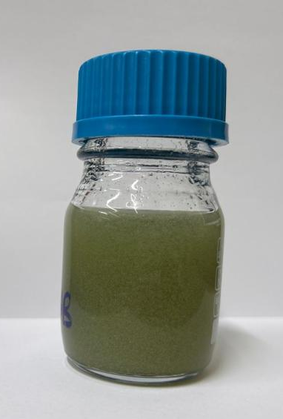
Рисунок 10 - Образец геля на основе ГПААм и PPG [ААм₉₅-АН₅]
Фильтрационные эксперименты на насыпных моделях
В первом эксперименте использовалась насыпная модель из песка диаметром 4,3 см и длиной 8,6 см, без дискретных высокопроницаемых каналов. Объем пор и проницаемость этой модели по воде при 100%-ном водонасыщении составили примерно 50 см³ и 5,5 Дарси, соответственно, тогда как проницаемость для воды при остаточной нефтенасыщенности была оценена в 165 мД.
Эксперимент проводился в следующей последовательности:
1. неконсолидированный нефтеводонасыщенный керновый материал был утрамбован в стальной цилиндр диаметром 4,3 см и длиной 8,6 см;
2. модель насыщалась сырой нефтью на расходе 1 см³/мин при температуре 25°C. Вязкость нефти составляла 796,39 сП, а плотность - 0,93 г/см³ (20° API).
3. нефть вытеснялась пластовой водой с минерализацией 26,6 г/л на расходе 1 см³/мин и при температуре 25 °C.
4. свежеприготовленная гелеполимерная композиция [0,5 мас.% ГПААм с молекулярной массой 6-7 млн Да и степенью гидролиза 5%/0,5 мас.% ацетата хрома] закачивался в модель на расходе 1 см³/мин при температуре 25 °C.
5. модель выдерживалась в покое в течение 3 дней для гелеобразования композиции.
6. через 3 дня модель подверглась закачке пластовой воды в направлении, противоположном закачке гелеобразующего раствора.
Другие эксперименты проводились с использованием насыпных моделей, содержащих дискретные высокопроницаемые каналы. Для создания этих моделей использовался пластовый песок с глубины 425,88 м, без дальнейшего очищения от пластовых флюидов. Поскольку частицы PPG не могут проникать в микропоры, для создания модели использовались куски горной породы размером 1-2,6 см, чтобы создать модель пористой среды с высокой проницаемостью (Рисунок 11). Диаметр и длина моделей составляли 3 см и 9 см, соответственно. Объем пор и проницаемость этих моделей были равны примерно 50 см³ и более 60 Дарси, соответственно.

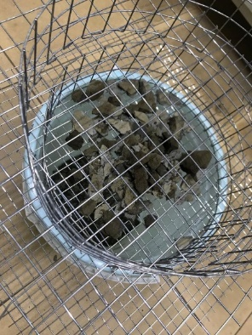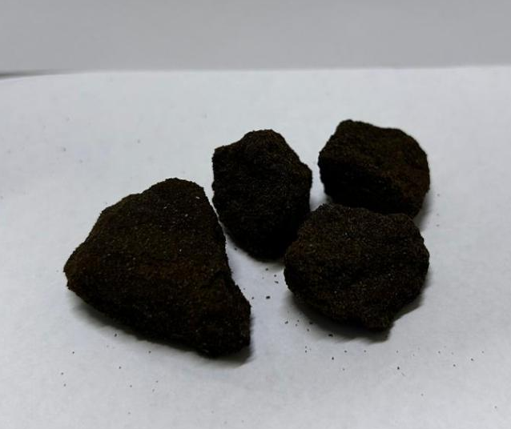
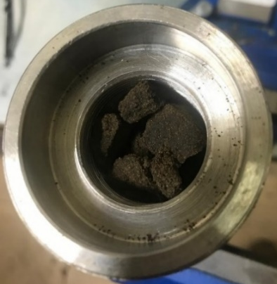
Рисунок 11 - Изготовление песчаной модели
Эксперименты на моделях песчаных пакетов с проницаемостью более 60 Дарси проводились в следующей последовательности:
-Вакуумирование песчаного пакета;
-Закачка рассола с концентрацией 26,6 г/л со скоростью 5 см³/мин. Расчет объема пор и пористости;
-Закачка геля со скоростью 1 см³/мин;
-Промывка рассолом с концентрацией 26,6 г/л со скоростью 1 см³/мин
Все эксперименты по закачке в песчаные модели проводились при температуре 25 °C, что соответствует фактической температуре пласта на месторождении Каражанбас. Для испытаний использовалась установка исследования кернов, показанная на рисунке 12.

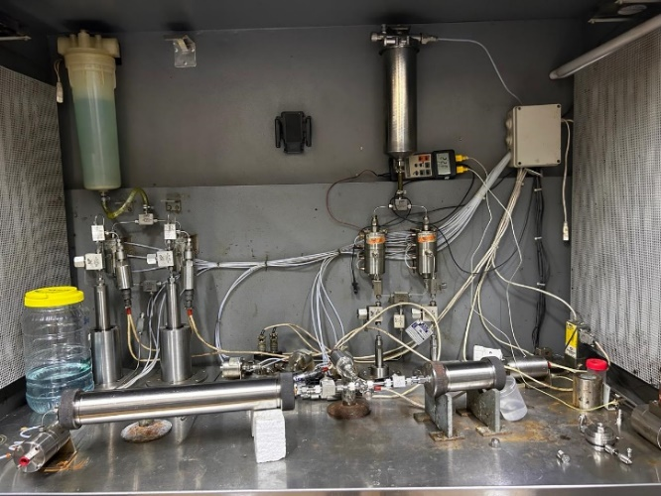
Рисунок 12 - Установка исследования кернов УИК-С (2)
Насосы высокого давления использовались для закачки дистиллированной воды в аккумулятор, чтобы воздействовать на поршень и вытеснять пластовую воду или гель в песчаную модель. Для мониторинга давления закачки на входе в модель использовался датчик давления. Важно отметить, что внутренний диаметр трубок составлял 4 мм.

ГЛАВА 3 РЕЗУЛЬТАТЫ И ОБСУЖДЕНИЕ
3.1 Синтез и идентификация полиэлектролитных, полиамфолитных и гидрофобно-модифицированных гидрогелевых частиц
Гидрогелевые частицы на основе [ААм-АН], [ААм-АПТАХ-АМПС], [ААм-ЛА], [ААм-ОДА] были синтезированы методом свободно-радикальной сополимеризации при варьировании концентрации и процентного соотношения мономеров в ИМС, концентрации сшивающего агента и бентонита. Все полученные образцы гидрогелей имели характерную морфологию гидрогелей и окрашены в серый цвет. На рисунке 13 приведена схема получения гидрогелей.

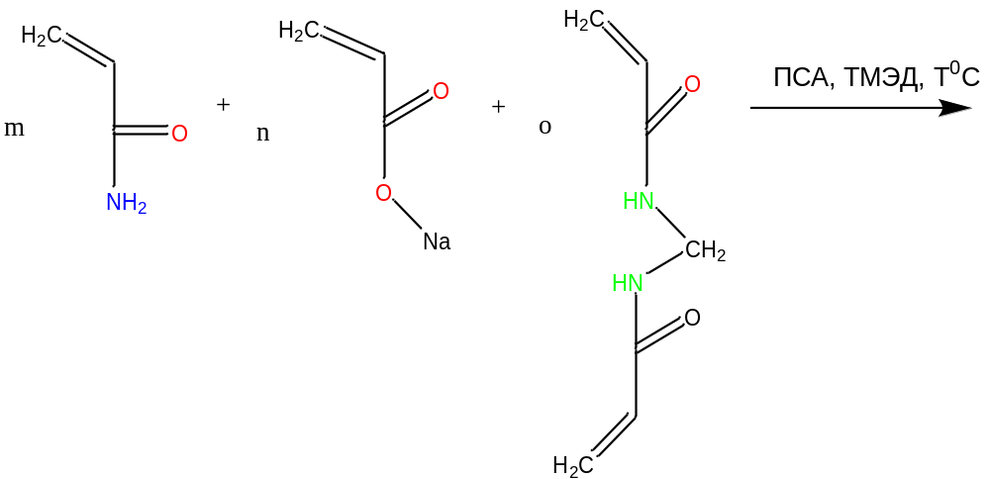
а)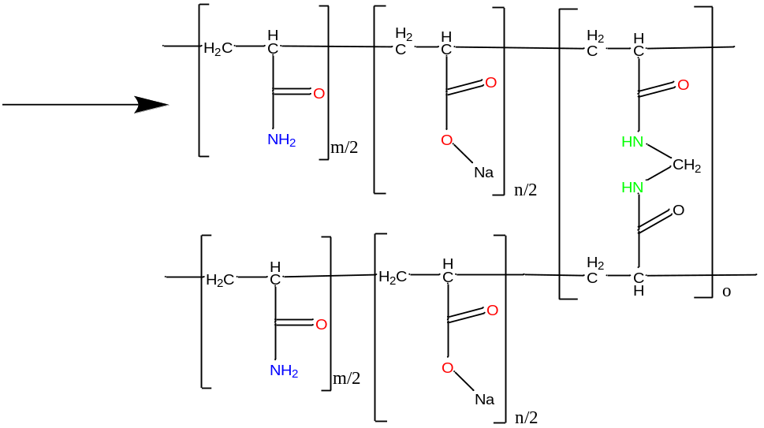

Рисунок 13 - Схема синтеза гидрогелей на основе а) ААм- АН, б) ААм-АПТАХ-АМПС, в) ААм-ОДА, г) ААм-ЛА, лист 1

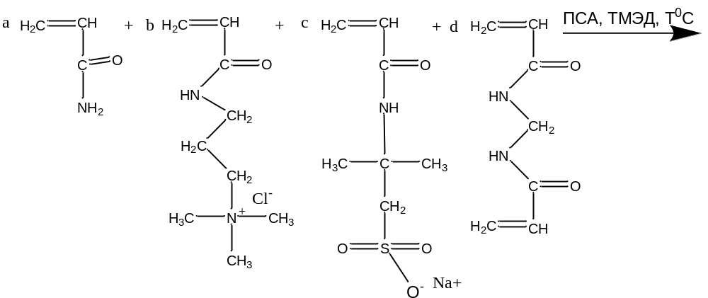
б)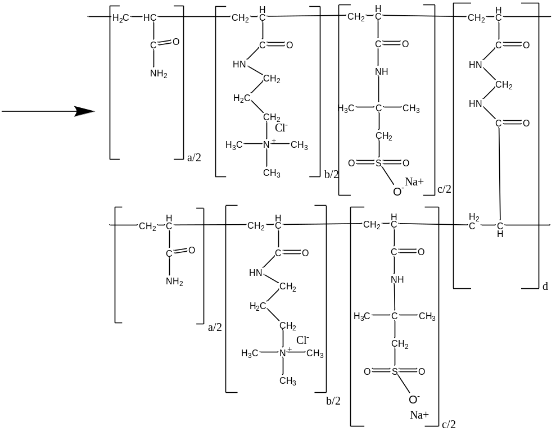

в) 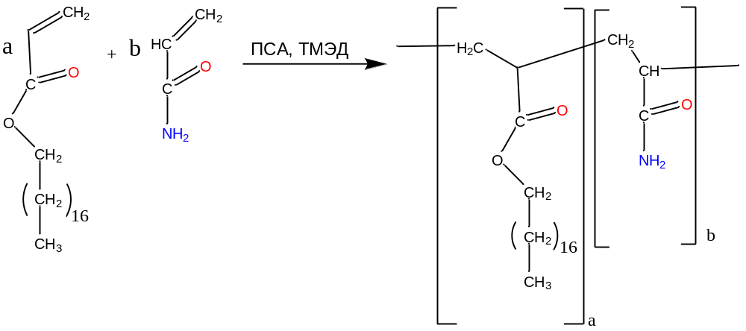
Рисунок 13, лист 2

г)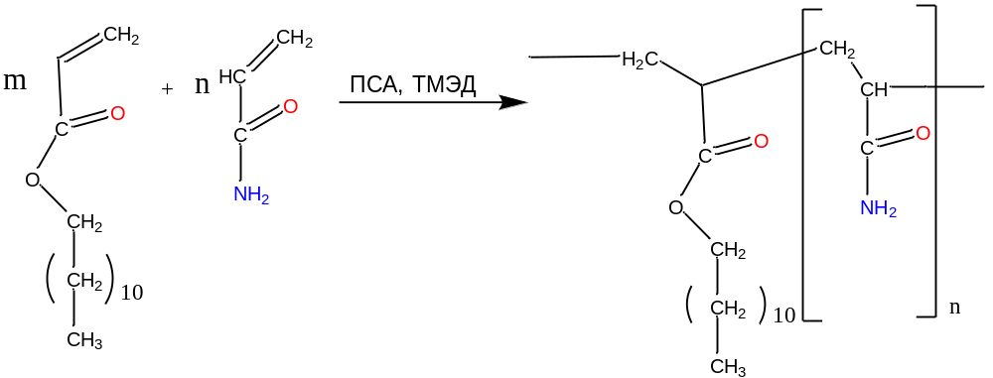
Рисунок 13, лист 3
Структура полученных гидрогелей исследована методом ИК-Фурье спектроскопии. На рисунке 14 показаны ИК спектры ААм и гидрогелей на основе ААм₉₅-АН₅ соответственно.
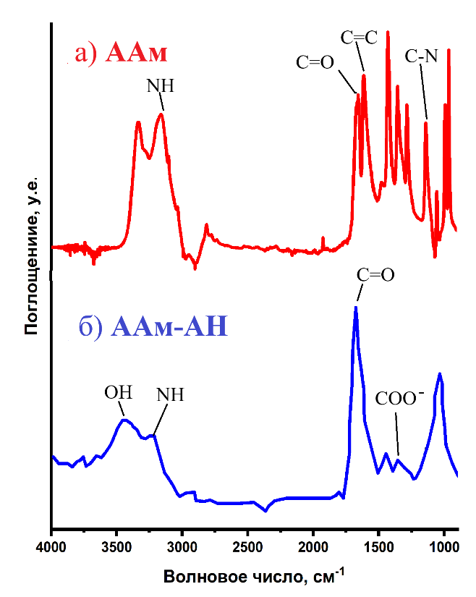
Рисунок 14 – ИК спектры: а) ААм, б) гидрогеля на основе ААм-АН
В ИК-спектре акриламида (рисунок 14 а) наблюдаются:
- полосы поглощения в области 1610 см⁻¹, характерные для валентных колебаний винильной двойной связи ν(C=C);
- две полосы поглощения (симметричная и ассиметричная) в области 3100-3300 см⁻¹ см⁻¹, которые соответствуют валентным колебаниям ν(N–H) групп;
- полосы поглощения в области ~1660 см⁻¹, характерные валентным колебаниям карбонильной группы ν(CO) (амид I);
- полосы поглощения в области 1279 см⁻¹, характерные валентным колебаниям ν(C-N) групп;
- полосы поглощения в области 1540-1560 см⁻¹, характерные деформационным колебаниям δ(N-H) и валентным колебаниям ν(N–H) групп (амид I).
ИК-спектр гидрогеля на основе ААм и АН (рисунок 14 б) характеризуется:
- интенсивной полосой при (~1656 см⁻¹), характерной для С=О группы амидного фрагмента;
- полосой поглощения при 3102-3211 см⁻¹, характерной для валентных колебаний ν(N–H) групп;
- исчезновением полосы поглощения при 1610 см⁻¹, характерной для двойной связи C=C;
- появлением в области 1452 и 1414 см⁻¹ характерных полос карбоксилатных групп -COO⁻ акрилата натрия;
Исчезновение полос поглощения С=С группы, появление полос поглощения карбоксилатных групп указывает на протекании радикальной полимеризации между акриламидом и акрилатом натрия.
На рисунке 15 показан ИК-спектр гидрогеля на основе ААм-АПТАХ-АМПС.
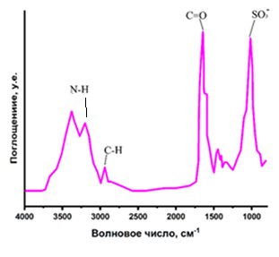
Рисунок 15 – ИК-спектр ПА гидрогеля на основе ААм-АПТАХ-АМПС
В ИК-спектре гидрогеля на основе ААм-АПТАХ-АМПС (рисунок 15) наблюдаются полосы поглощения, характерные для валентных колебаний νN-H амидных групп акриламидных звеньев в области 3371 см⁻¹ и 3201 см⁻¹, интенсивная полоса карбонильной группы C=O в области 1651 см⁻¹, что соответствует валентным колебаниям акриламида в составе полимерной цепи. Полоса в области 2925 см⁻¹ связана с валентными колебаниями C-H в метильных и метиленовых фрагментах, что обусловлено присутствием катионных четвертичных аммониевых групп - N - (CH₃)₃ мономера АПТАХ.
Появление интенсивной полосы поглощения в области ~1020 см⁻¹ обусловлено колебаниями сульфонатной группы -SO₃⁻.
В ИК-спектре гидрогеля на основе ААм-АПТАХ-АМПС присутствие характерных полос поглощения, соответствующих функциональным группам исходных мономеров и отсутствие в спектре полосы валентных колебаний винильной двойной связи, свидетельствует о протекании реакции радикальной полимеризации и формировании пространственно-сшитой полимерной сети гидрогеля.
На рисунке 16 показаны ИК-спектры ГФМ гидрогелей.

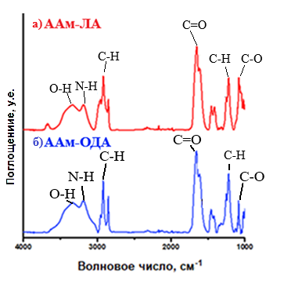
Рисунок 16 – ИК спектры ГФМ гидрогелей на основе: а) ААм-ЛА,
б) ААм-ОДА
В ИК-спектрах ГФМ гидрогелей (рисунок 16) наблюдаются характерные полосы валентных колебаний N-H и O-H в области 3335-3185 см⁻¹, обусловленные амидными группами акриламида и связанной водой в гидрогелевой матрице, валентные колебанияя C–H длинноцепочечных алкильных фрагментов в области 2920 и 2850 см⁻¹, что свидетельствует о присутствии гидрофобных боковых цепей акрилатного мономера, интенсивная полоса карбонильной группы C=O в области ~1650 см⁻¹ соответствует валентным колебаниям акриламида в составе полимерной цепи, также наличие деформационных колебаний –CH₂- длинных алкильных цепей в области 1455-1450 см⁻¹. Полосы в области 1220-1080 см⁻¹ соответствуют колебаниям сложноэфирной группы акрилатных звеньев. Отсутствие полосы валентных колебаний C=C, характерной для исходных мономеров, свидетельствует о протекании реакции радикальной полимеризации.
Полученные спектры показывают на присутствие функциональных групп обоих мономеров - ААм и ЛА (ОДА), что свидетельствует об образовании гидрогеля за счет взаимодействия путем разрыва двойной связи мономеров.
Таким образом, данные ИК- спектроскопии всех образцов гидрогелей свидетельствуют об успешной сополимеризаци акриламида с мономерами и формировании полимерного гидрогеля с развитой сетчатой структурой.
Выход продуктов синтезированных гидрогелей варьировал в зависимости от их состава и природы мономеров (таблица 13).
Таблица 13 - Выход продуктов полиэлектролитных, полиамфолитных и гидрофобно-модифицированных гидрогелей

Образец гидрогеля | Выход продукта, %
[ААм₉₅-АН₅] | 98,7
[ААм₉₀-АН₁₀] | 98,2
[ААм₈₅-АН₁₅] | 90,6
[ААм₉₅-АПТАХ_{2,5}-АМПС_{2,5}] | 96,2
[ААм₉₀-АПТАХ₅-АМПС₅] | 97,5
[ААм₈₅-АПТАХ_{7,5}-АМПС_{7,5}] | 97,5
[ААм-ЛА]_{10%} | 67,0
[ААм-ЛА]_{15%} | 82,2
[ААм-ОДА]_{10%} | 73,4
[ААм-ОДА]_{15%} | 86,0

Наибольший выход отмечен для полиэлектролитных и полиамфолитных систем, где значения достигали 96–99%, что указывает на высокую эффективность протекания реакции сополимеризации и сшивания. В частности, образцы [ААм₉₅-АН₅] и [ААм₉₀-АН₁₀] характеризовались выходом 98,7% и 98,15% соответственно, тогда как при увеличении доли сополимера АН до 15% выход снижался до 90,61%, что может быть связано с образованием более рыхлой структуры и неполным вовлечением мономеров в реакцию. Полиамфолитные гидрогели на основе ААм, АПТАХ и АМПС показали стабильно высокий выход (96,17–97,5%), что свидетельствует о благоприятных условиях полимеризации и высокой реакционной способности мономеров. В то же время ГФМ системы характеризовались заметно более низким выходом (67–86%), что обусловлено снижением растворимости гидрофобных мономеров (ЛА, ОДА) и возможными диффузионными ограничениями при их включении в полимерную сеть.
Таким образом, сравнительный анализ показал, что наиболее высокие выходы достигаются для полиэлектролитных и полиамфолитных гидрогелей, тогда как гидрофобная модификация снижает эффективность синтеза, однако при этом способствует формированию специфических структурных особенностей материала, определяющих его свойства.
Исследование влияния концентрации бентонита и процентного соотношения мономеров в ИМС на синтез ПЭ гидрогелей на основе ААм-АН представлено на рисунке 17.

а) 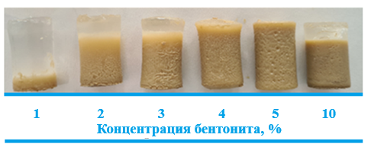
б) 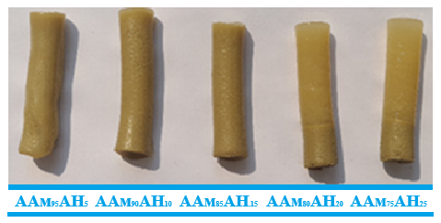

Рисунок 17 – Фотографии гидрогелей на основе ААм-АН с изменением а) концентрации бентонита, %, б) соотношения мономеров ААм/АН, %
Как видно из рисунка 17 а при малой (1-4%) и высокой (10%) концентрации бентонита образуется гидрогель не гомогенной структуры. С уменьшением количества акриламида (80, 75, 50%) образующийся гидрогель также имеет неоднородную структуру (рисунок 17 б) [105]. Дальнейшие исследования гидрогелей были проведены с гомогенными образцами [ААм₉₅-АН₅], [ААм₉₀-АН₁₀], [ААм₈₅-АН₁₅] с содержанием бентонита 5%.

3.2 Исследования физико-химических свойств полиэлектролитных, полиамфолитных, гидрофобно-модифицированных гидрогелей
Синтезированные гидрогели были исследованы методами гравиметрии, термогравиметрии, скинирующей электронной микроскопии, методом БЭТ. Методом механического анализа исследованы прочностные характеристики гидрогелевых частиц.
3.2.1 Результаты исследования кинетики набухания гидрогелей
Результаты исследования кинетики набухания полученных гидрогелей в воде представлены на рисунке 18.
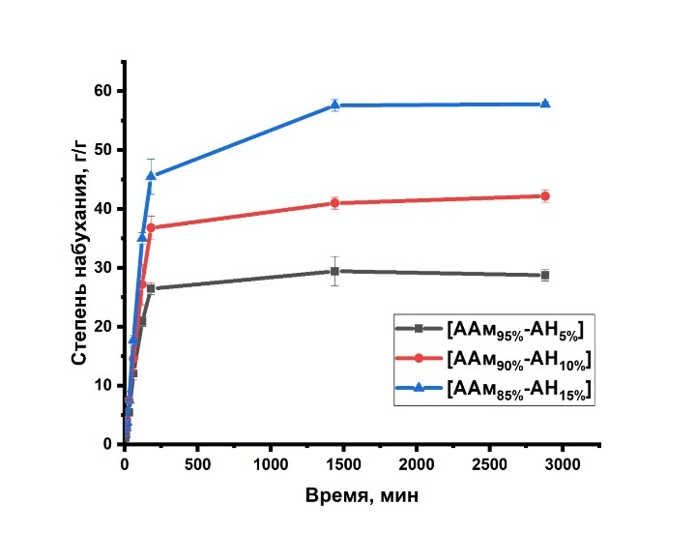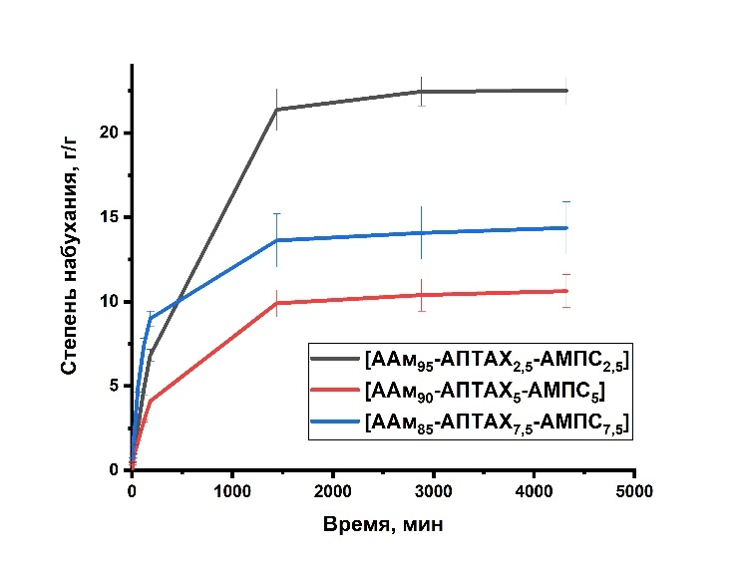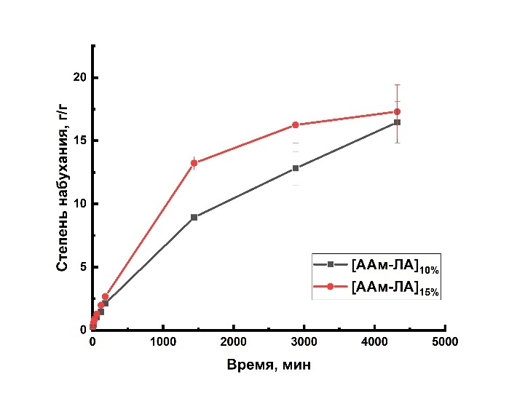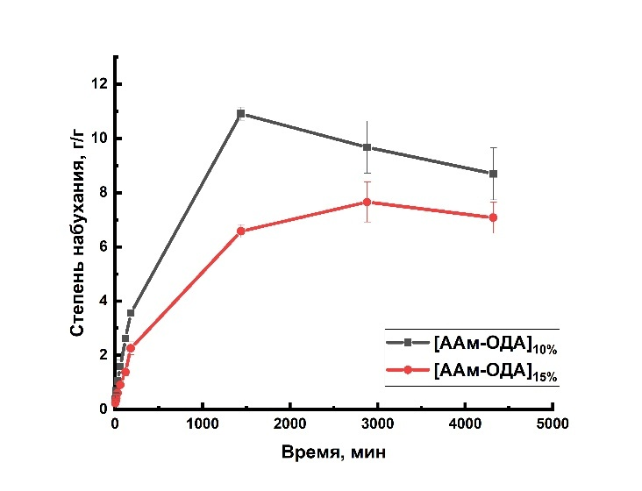
Рисунок 18 - Кинетика набухания гидрогелей
Как видно из рисунка 18, степень набухания гидрогелей существенно варьируется в зависимости от состава мономера. $α$ быстро растет по мере увеличения концентрации анионных (АМПС) и катионных (АПТАХ) фрагментов. Это связано с тем, что количество осмотически активных ионов в фазе гидрогеля увеличивается с увеличением молярного соотношения катиона к аниону. Эффект Доннана играет ключевую роль в набухании гидрогелей, обусловливая возникновение осмотического давления между внутренней и внешней средой полимерной матрицы. Данное давление формируется вследствие различий в концентрации ионных групп по обе стороны гидрогеля и обеспечивает поступление воды внутрь его структуры. Интенсивность процесса набухания прямо пропорциональна величине градиента ионного заряда внутри и снаружи гидрогеля. Чем больше разница, тем выше эффект Доннана и, соответственно, выше степень набухания [106].
В случае с гидрогелями на основе ААм-ЛА степень набухания растет с увеличением концентрации мономеров. Увеличение степени набухания гидрогелей на основе акриламида и лаурил акрилата натрия при повышении концентрации мономеров обусловлено совокупностью факторов, включая рост гидрофильности за счет амидных групп, увеличение пористости и проницаемости сети, влияние амфифильных свойств лаурил акрилата натрия, снижение степени сшивки и улучшение диффузии воды в полимерную матрицу [107].
В случае с гидрогелями на основе ААм-ОДА, наоборот, с повышением концентрации мономеров в гидрогеле степень набухания понижается. Это связано с тем, что ОДА имеет более длинную алкильную цепь, чем ЛА, он более гидрофобный, что влияет на набухание гидрогеля. При увеличении концентрации мономеров в системе ААм-ОДА гидрофобные взаимодействия становятся доминирующими, структура гидрогеля уплотняется, уменьшается доступность гидрофильных групп для воды, и в результате степень набухания снижается [108].
Поскольку гидрогели обладают способностью удерживать воду благодаря своей трехмерной (3D) полимерной сетке, способность к набуханию и скорость набухания гидрогелей зависят от различных параметров, таких как ионная сила, температура, степень сшивания структуры геля, тип мономерных групп, рН и т.д.

3.3.1.1 Описание кинетики набухания гидрогелей методом Ритгера-Пеппаса
Раннее, были исследованы различные кинетические модели скорости набухания, но большинство из них описывают только диффузию или релаксацию полимера как преобладающий процесс, влияющий на скорость набухания.
Применение модели Ритгера - Пеппаса позволяет установить закономерности кинетики набухания гидрогелей и определить вклад диффузионных и релаксационных процессов в общий механизм сорбции жидкости.
Экспериментальные результаты исследования кинетики набухания полученных гидрогелей были проанализированы методом Ритгера - Пеппаса путем построения графика данных в координатах lg($α$_{t}/$α$∞) - lg(t), чтобы получить линейную корреляцию при $α$_{t}/$α$∞ < 0,6, и значения n были определены как отклонение от графика. Результаты графического описания кинетики набухания гидрогелей по модели Риттгера-Пеппаса показаны на рисунке 19, в таблице 14.

Таблица 14 – Константы уравнения Риттгера-Пеппаса для изучаемых систем

Образец | $$α$$ | k | n | R² | Преобладающий процесс
[ААм₉₅- АН₅] | 28,97 | 0,13 | 0,91 | 0,99 | Релаксация и диффузия
[ААм₉₅-АПТАХ_{2,5}-АМПС_{2,5}] | 12,27 | 0,12 | 0,71 | 0,99 | Релаксация и диффузия
[ААм-ЛА]_{15%} | 14,03 | 0,12 | 0,78 | 0,99 | Релаксация и диффузия
[ААм-ОДА]_{15%} | 13,85 | 0,12 | 0,76 | 0,99 | Релаксация и диффузия
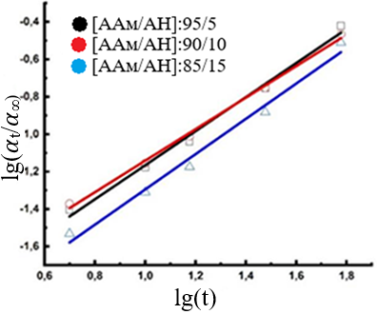
Рисунок 19 - Зависимость степени набухания гидрогелей от времени в логарифмических координатах (графическое описание кинетики набухания гидрогелей по модели Риттгера-Пеппаса)
Значение n предоставляет информацию о механизме сорбции воды. При n˂0,5 механизм набухания гидрогелей подчиняется закону Фика. В этом случае диффузия является фактором, ограничивающим скорость, то есть она значительно медленнее, чем скорость релаксации полимерных цепей. Когда 0,5<n<1, это указывает на нефиккианский процесс, в котором поглощение воды контролируется как диффузией, так и релаксацией полимерных цепей. Если n ˃1, то поглощение воды преимущественно контролируется релаксацией цепей, то есть скорость диффузии пенетранта больше, чем скорость релаксации полимерных цепей. Однако, следует отметить, что модель Риттгера и Пеппаса не охватывает весь интервал времени набухания и может быть использована только для ограниченного значения степени набухания при условии 𝑚_{𝑡}/𝑚∞≤0,6.
3.2.1.2 Описание кинетики набухания гидрогелей методом Явари и Азизяна
Для описания полного процесса набухания экспериментальные данные кинетики набухания были описаны с помощью модели Явари и Азизян. Данная модель позволяет описывать процесс набухания в полном диапазоне значений степени набухания и оценивать, является ли это диффузионным или релаксационным процессом.
Кривые кинетики набухания гидрогелей по методу Явари и Азизяна показаны на рисунке 20 и в таблице 15.
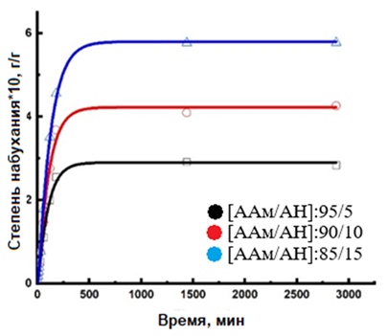
Рисунок 20 - Зависимость степени набухания гидрогелей от времени (графическое описание кинетики набухания по модели Явари и Азизяном)
Таблица 15 – Параметры кинетики набухания гидрогелей

Образец | $$α_{e}$$ | $$k_{1}$$ | $$k_{2}$$ | R² | Основной процесс
[ААм₉₅-АН₅] | 28,97 | 0,012 | -0,023 | 0,99 | Релаксация и диффузия
[ААм₉₅-АПТАХ_{2,5}-АМПС_{2,5}] | 12,27 | 0,005 | 0,008 | 0,99 | Релаксация и диффузия
[ААм-OДA]_{10%} | 10,05 | 0,003 | 0,002 | 0,99 | Релаксация и диффузия
[ААм-OДA]_{15%} | 14,00 | 0,002 | -0,002 | 0,99 | Релаксация и диффузия
[ААм-ЛА]_{10%} | 10,78 | 0,001 | 0,007 | 0,99 | Релаксация и диффузия
[ААм-ЛА]_{15%} | 13,85 | 0,001 | -0,001 | 0,99 | Релаксация и диффузия

Как видно из рисунка 20 и таблицы 15, экспериментальные данные (точки) всех образцов гидрогелей совпадают с высокой точностью с кривой, полученной из уравнения Явари и Азизяном, при этом R² = 0,99.
В соответствии с уравнением 3, если k₁≫k₂, то скорость набухания гелей определяется релаксацией полимерных цепей; если k₁≪k₂, то скорость набухания определяется диффузией; если значения k₁~k₂, тогда скорость набухания определяется как диффузией, так и режимом релаксации. Данные констант скорости набухания, представленные в таблице 15, приблизительно равны, что указывает на то, что в исследуемых образцах гидрогелей механизм процесса набухания основан как на диффузионном, так и на процессе релаксации.
Этот метод подтверждает, что на механизм набухания геля влияют как диффузия жидкости в объем геля, так и релаксация макромолекул полимера. Совместное рассмотрение этих факторов обеспечивает более полное понимание кинетики и поведения набухания гидрогеля.

3.2.2 Результаты исследования степени набухания гидрогелей
Степень набухания является важнейшей эксплуатационной характеристикой гидрогелей. На рисунке 21 представлены образцы гидрогелей как в сухом, так и в набухшем состоянии, где невооруженным глазом видно, что гидрогели обладают высокой способностью к набуханию.

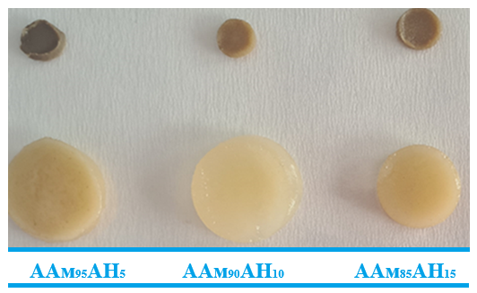

Рисунок 21 - Высушенные (верхний ряд) и набухшие (нижний ряд) образцы гидрогелей

На рисунке 22 показана зависимость степени набухания ПЭ гидрогелей от концентрации мономеров, соотношения мономеров в ИМС и концентрации сшивающего агента.

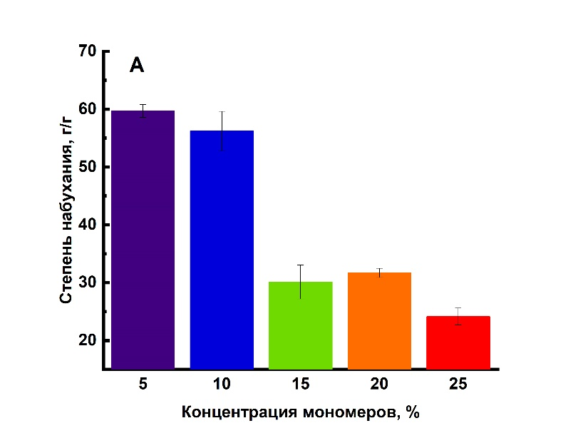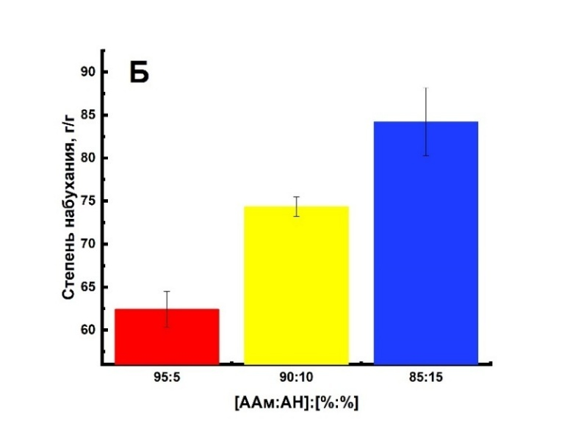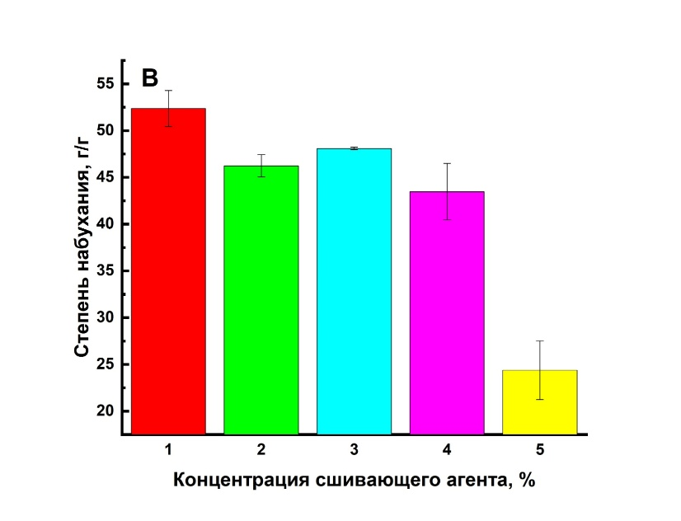

Рисунок 22 - Зависимость степени набухания гидрогелей от: A) концентрации мономеров, Б) соотношения ААм/АН, В) концентрации сшивающего агента

Из рисунка 22 видно, что с увеличением концентрации мономеров в гидрогеле уменьшается степень набухания. Кроме того, с увеличением концентрации мономеров происходит заметное разрушение структуры гидрогеля (рисунок 23).
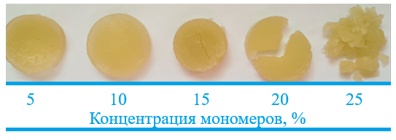
Рисунок 23 - Фотографии набухших гидрогелей

Это явление может быть связано с высокой плотностью мономерных звеньев, приводящей к уменьшению объема пор. Также с увеличением концентрации акриламида в гидрогеле степень набухания уменьшается, что объясняется уменьшением количества заряженных групп в структуре гидрогеля, что приводит к уменьшению их взаимного отталкивания друг от друга [87].
С повышением содержания сшивающего агента степень набухания гидрогелей уменьшается за счет увеличения плотности сшивок, что ограничивает растяжение цепей, и, соответственно, приводит к уменьшению водопоглощения (рисунок 23 в).

3.2.2.1 Влияние ионной силы на степень набухания гидрогелей
Влияние ионной силы на степень набухания полиэлектроитных гидрогелей
На рисунке 24 показана зависимость степени набухания полиэлектролитных гидрогелей от концентрации NaCl.
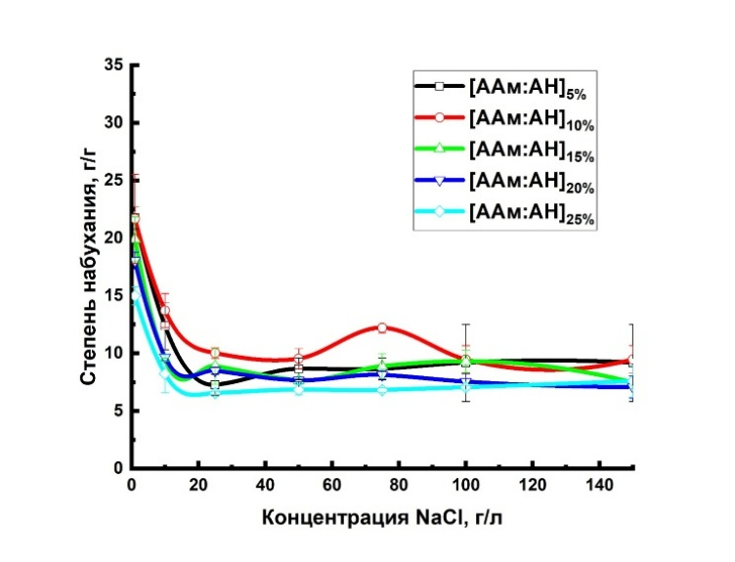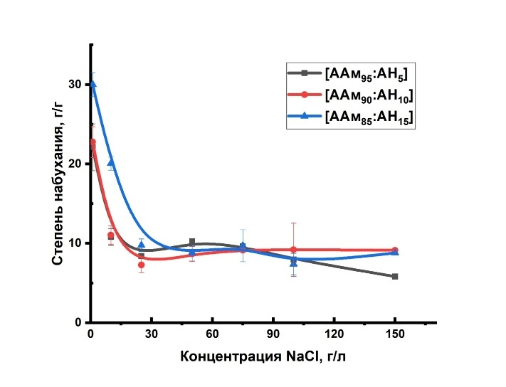
Рисунок 24 - Влияние ионной силы на степень набухания полиэлектролитных гидрогелей в зависимости от состава, лист 1

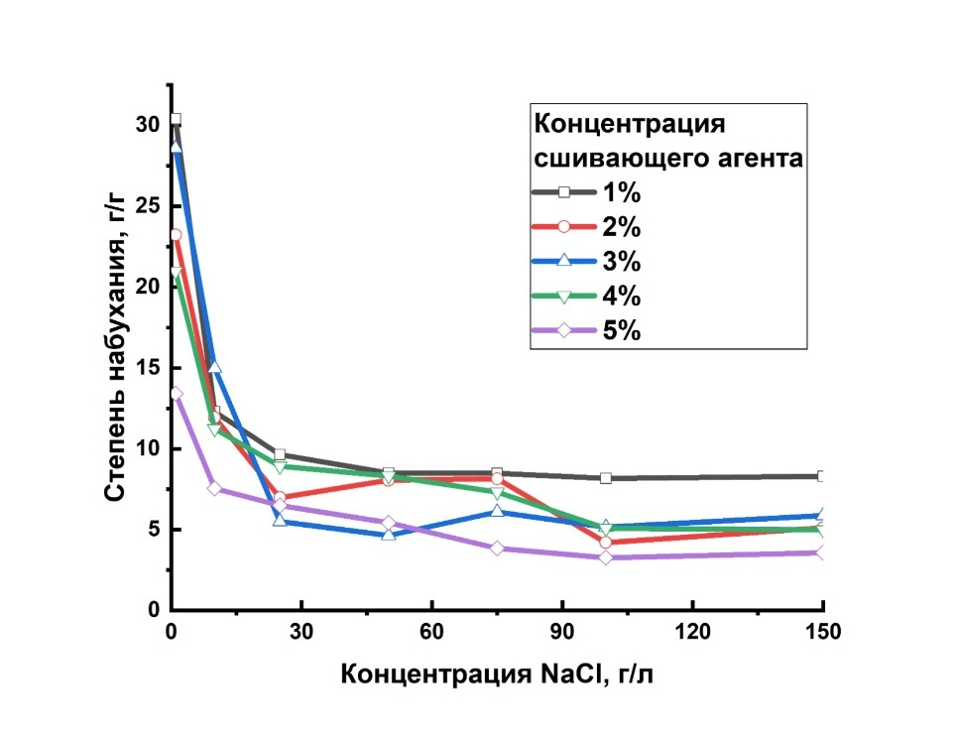
Рисунок 24, лист 2
Как показано на рисунке 24, степень набухания гидрогелей значительно изменяется в области низких концентраций солей в растворе и далее при увеличении концентрации соли степень набухания практически не изменяется. Аналогичные результаты были получены Elaf и его коллегами [62] при работе с гидрогелями на основе из ААm и хитозана.
Резкое уменьшение степени набухания с 25 до 10 г/г при небольшом увеличении концентрации соли связано со снижением степени набухания в растворах с высокой ионной силой из-за выравнивания осмотического давления между гелем и раствором. Фактически, наличие ионов в растворе уменьшает разницу в осмотическом давлении, которая является движущей силой набухания, между гелем и раствором [109].
Высокая концентрация положительных ионов в пластовых водах нефтяных месторождений (например, Na⁺, К⁺, Ca²⁺ или Mg²⁺) способствует взаимодействию с отрицательно заряженными группами в цепях полиэлектролитного PPG, что приводит к сшиванию ионов и экранирующему эффекту. Это взаимодействие уменьшает электростатическое отталкивание, вызывая сжатие цепей и снижение способности к набуханию. Коэффициенты набухания в различных солевых растворах остаются практически постоянными, так как все положительные ионы взаимодействуют с отрицательно заряженными группами, достигая состояния баланса. В этом сбалансированном состоянии дальнейшее увеличение концентрации соли не оказывает значительного влияния на способность к набуханию.
Влияние ионной силы на степень набухания полиамфолитных гидрогелей
На рисунке 25 показан график зависимости степени набухания полиамфолитных гидрогелей от концентрации соли (NaCl).
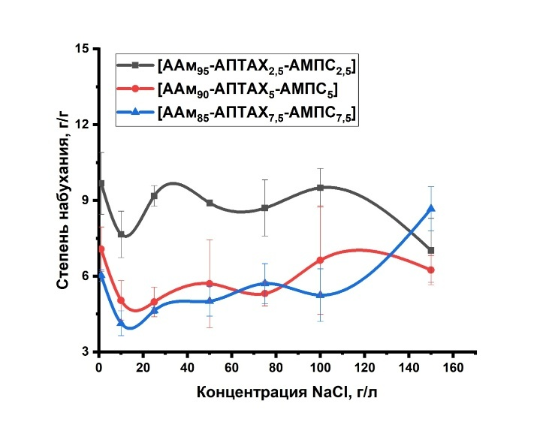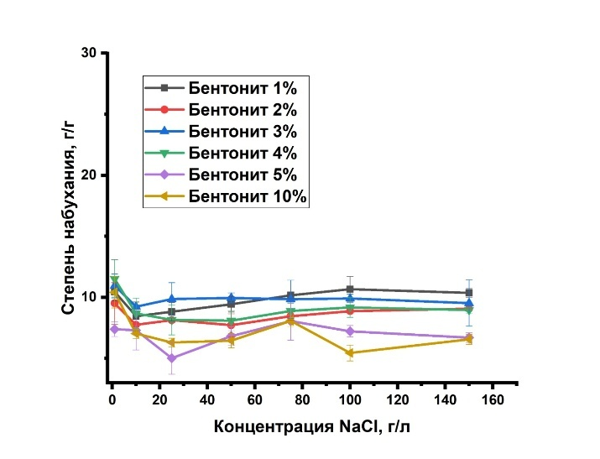
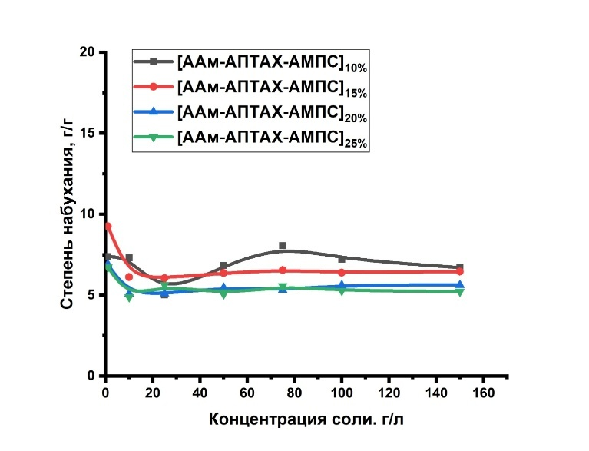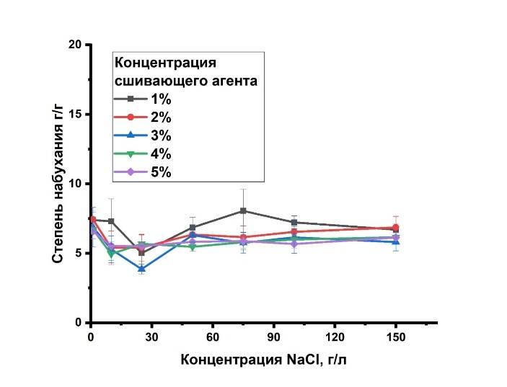
Рисунок 25 - Зависимость степени набухания полиамфолитных гидрогелей от концентрации соли (NaCl)
Для гидрогелей состава [ААм-АПТАХ-АМПС] степень набухания не зависит от концентрации соли в растворе. Это явление обусловлено антиполиэлектролитным эффектом, проявляемым этими гидрогелями [110, 111]. Антиполиэлектролитный эффект заключается в расширении или набухании макромолекулярных цепей отожженных (pH-чувствительных) полиамфолитов в их изоэлектрической точке и заряженных (pH-нечувствительных) полиамфолитов в квазинейтральном состоянии в солевом растворе. Это происходит из-за того, что электростатическое притяжение между противоположно заряженными сегментами экранируется [112, 113]. Разворачивание зарядно-сбалансированных полиамфолитов в квазинейтральном состоянии с увеличением концентрации соли полностью соответствует теории, развитой Хохловым [114]. Разница между полиэлектролитным и антиполиэлектролитным эффектами при добавлении соли проиллюстрирована на Рисунке 26.
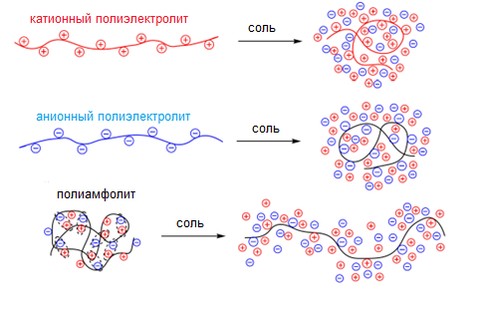
Рисунок 26 – Поведение ионов при изменении ионной силы [110]

Влияние ионной силы на степень набухания ГФМ гидрогелей
На рисунке 27 показан график зависимости степени набухания ГФМ гидрогелей от концентрации соли.
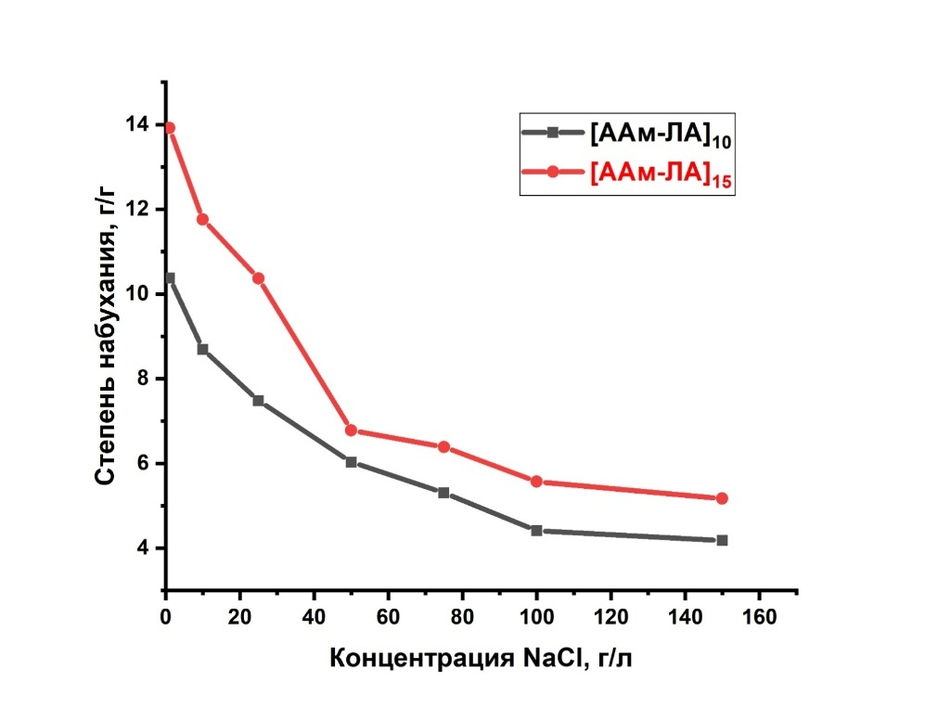
Рисунок 27 – Зависимость степени набухания ГФМ гидрогелей от концентрациии соли (NaCl) в растворе, лист 1
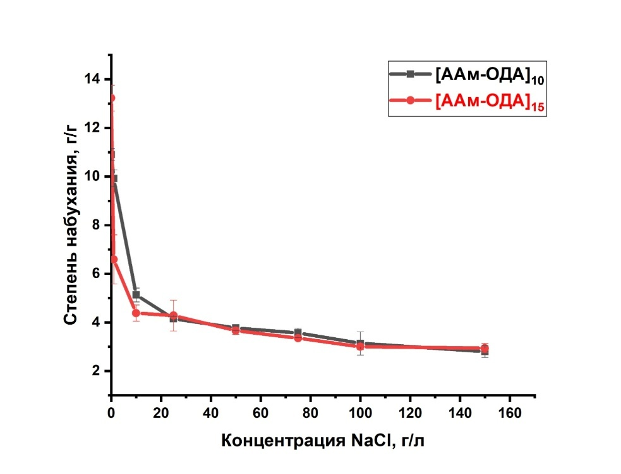
Рисунок 27, лист 2
Из рисунка 27 можно отметить, что степень набухания гидрофобно-модифицированных гидрогелей на основе акриламида демонстрирует закономерное снижение с ростом концентрации NaCl в растворе. Наиболее выраженное уменьшение наблюдается при переходе от дистиллированной воды к растворам с низкой соленостью (0-20 г/л NaCl), что связано с уменьшением термодинамического качества растворителя и снижением степени гидратации амидных групп полимерной цепи. Содержание соли в растворе снижает активность воды и ослабляет гидратацию амидных групп. В результате растворитель становится термодинамически менее благоприятным для полимера, усиливаются полимер-полимер и гидрофобные взаимодействия, что приводит к сжатию сетки и уменьшению степени набухания. При дальнейшем увеличении содержания соли (выше 60–80 г/л) процесс набухания стабилизируется, выходя на плато. Следует отметить, что гидрогели с повышенным содержанием мономеров (15%) характеризуются большей степенью набухания в области низких концентраций соли по сравнению с образцами, содержащими 10% мономеров, что связано с более плотной и развитой полимерной сеткой. Таким образом, влияние солевого фактора играет ключевую роль в регулировании процессов набухания гидрогелей, определяя баланс между ионными взаимодействиями и гидрофобными ассоциациями в их структуре.
В Таблице 16 представлены сравнительные литературные данные степени набухания и коэффициента сжатия гидрогелей в зависимости от изменений солености воды.

Таблица 16 - Состав степени набухания PPG в зависимости от их состава и концентрации соли

Состав | α в воде | α в соленой воде  (концентрация соли) | Коэф-т сжатия | Источник
ААм/перокси- дисульфат натрия | 120 | 50 (10 г/л) | 0,41 | [115]
AАм/АН/МБАА | > 100 | 20 (10 г/л) | 0,20 | [97]
САП | 250 | 20 (100 г/л) | 0,08 | [116]
ПЭГ-200 | 200 | 180 (100 г/л) | 0,90 | [117]
ААм/АН | 30 | 10 (150 г/л) | 0,33 | Данная работа
ААм-АПТАХ-АМПС | 10 | 10 (150 г/л) | 1,00 | Данная работа
ААм-ЛА | 14 | 6 (150 г/л) | 0,43 | Данная работа
ААм-ОДА | 14 | 4 (150 г/л) | 0,29 | Данная работа
Коэффициент сжатия гидрогелей определяли путем деления степени набухания гидрогелей при изменении концентрации соли на степень набухания гидрогелей в воде. В таблице 16 показано, что степень набухания гидрогелей зависит от их состава. Однако при изменении ионной силы раствора наблюдается заметное снижение степени набухания. Предварительно сшитые гидрогелевые частицы, рассмотренные в данном исследовании, демонстрирует сопоставимые способности к набуханию с другими гидрогелями, причем добавление бентонита приводит к несколько более высокому коэффициенту сжатия по сравнению с его отсутствием.
Исследование степени набухания гидрогелей в солевом растворе в течении года
На рисунке 28 показан график зависимости степени набухания ПЭ и ПА гидрогелей в сильносоленом растворе (150 г/л) от времени (1 год).
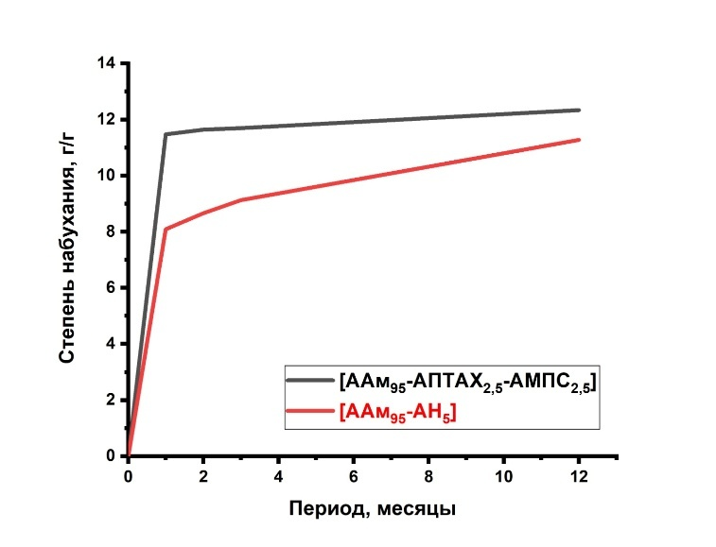
Рисунок 28 – Зависимость степени набухания гидрогелей от времени
Как видно из рисунка 28, степень набухания гидрогелей в течение 1 года не уменьшается со временем. Деградации гидрогеля не происходит.
3.2.2.2 Влияние температуры на степень набухания гидрогелей
Влияние температуры на степень набухания полиэлектролитных гидрогелей
С учетом повышенных температур пластовых вод (60-80°C) крайне важно выбирать состав гидрогеля, который сохраняет способность к набуханию при высоких температурах. На рисунке 29 представлена зависимость степени набухания гидрогелей от температуры. Эти данные помогают в подборе гидрогельных композиций, подходящих для применения в условиях повышенных температур, обеспечивая их оптимальную эффективность.
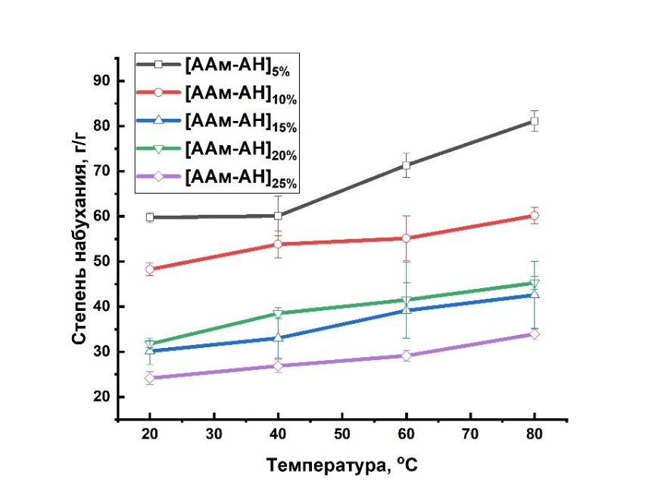
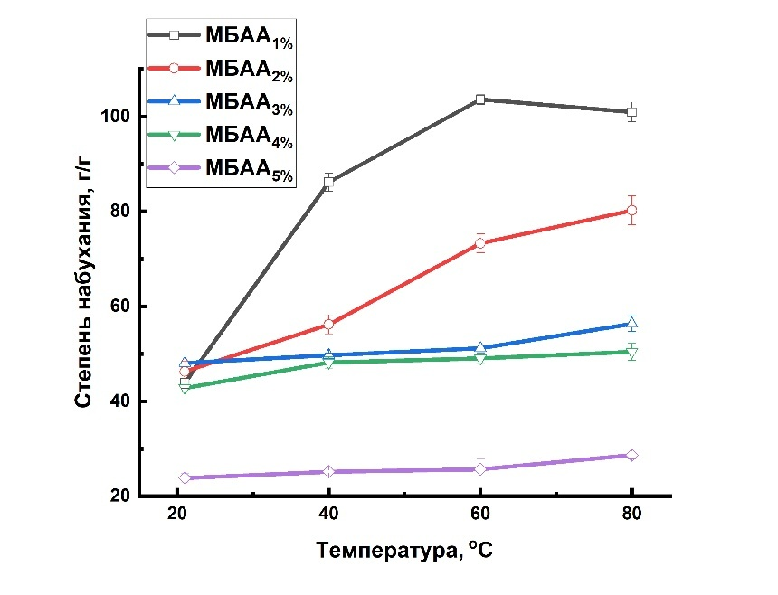

Рисунок 29 - Влияние температуры среды на степень набухания полиэлектролитных гидрогелей в зависимости от концентрации мономеров, сшивающего агента и соотношения мономеров в ИМС, лист 1

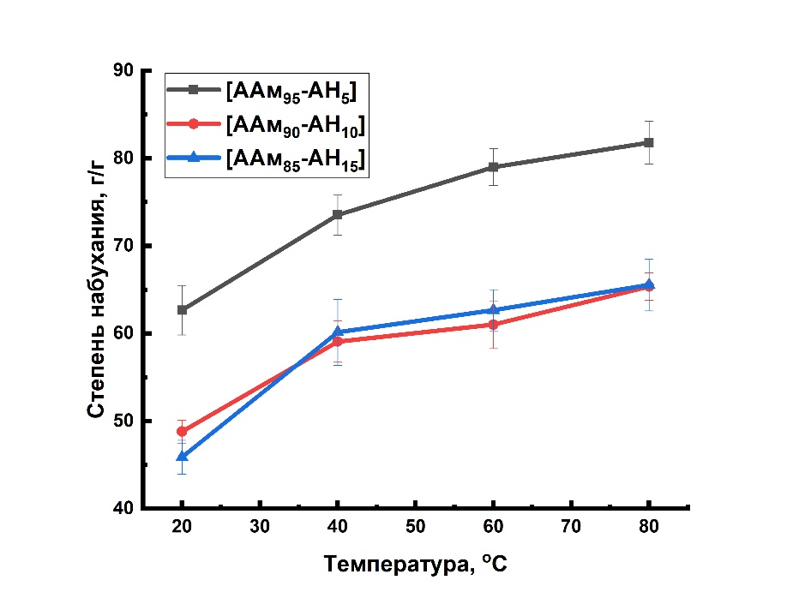
Рисунок 29, лист 2
Как показано на рисунке 29, способность гидрогелей к набуханию увеличивается с повышением температуры до 80℃. Как правило, для негелеобразующих термочувствительных гидрогелей повышение температуры приводит к увеличению степени набухания [118, 119]. Этот эффект в первую очередь объясняется ростом кинетической энергии молекул воды при более высокой температуре, что ускоряет их диффузию в матрицу гидрогеля. Этот вывод согласуется с данными автора [120].
Повышенная скорость диффузии молекул воды способствует лучшему проникновению их в полимерные цепи, что приводит к увеличению водопоглощения и набухания. Рост температуры ослабляет межмолекулярные взаимодействия между полимерными цепями, способствуя их расслаблению и расширению. В результате вода легче проникает в структуру гидрогеля, усиливая его способность к набуханию.
В более широком контексте усиленное водопоглощение и увеличение объема и структуры гидрогеля имеют значительное практическое значение. В частности, это открывает перспективы для применения гидрогелей, например, в качестве инъекционных предварительно сформированных гель-частиц для регулирования фильтрации в нефтяных резервуарах.
Влияние температуры на степень набухания полиамфолитных гидрогелей
Графики зависимости степени набухания гидрогелей от температуры показаны на рисунке 30.

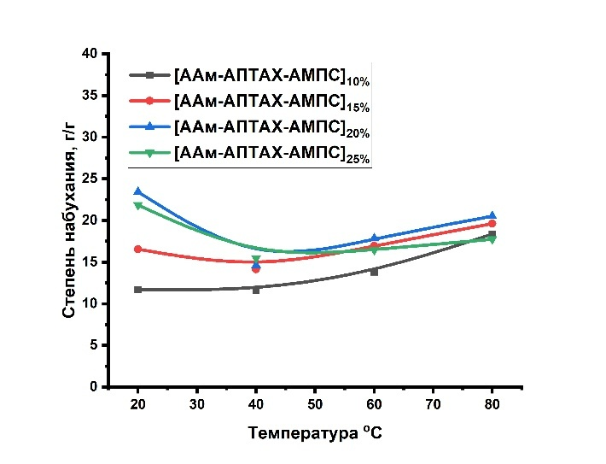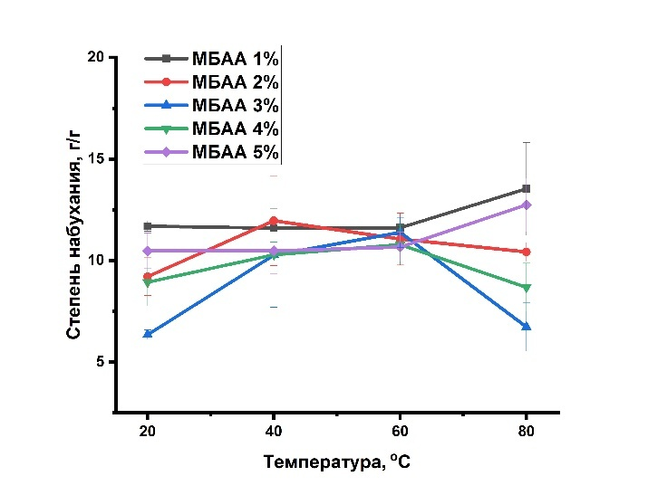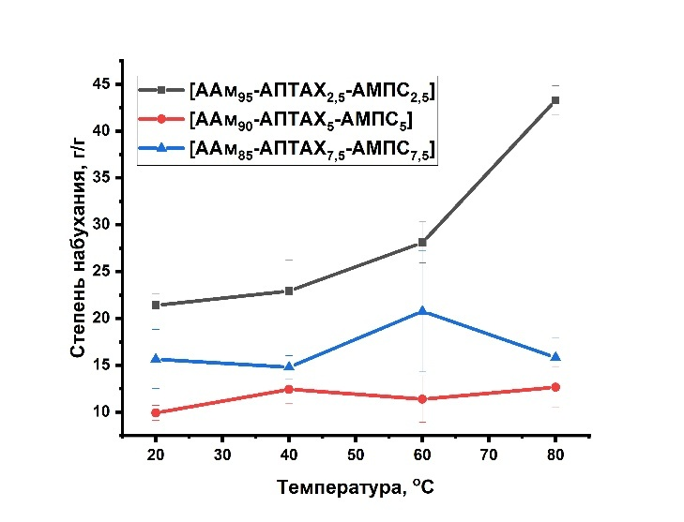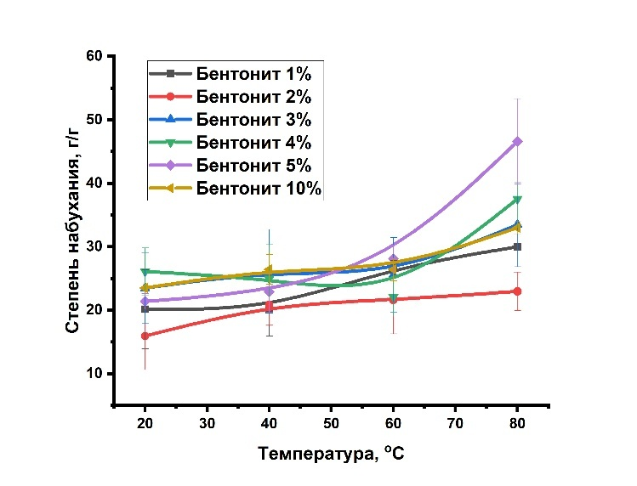
Рисунок 30 - Влияние температуры среды на степень набухания полиамфолитных гидрогелей в зависимости от концентрации ИМС, сшивающего агента, бентонита и соотношения мономеров
При изменении температуры наблюдается лишь незначительное увеличение степени набухания, что свидетельствует о высокой стабильности внутренней сетчатой структуры гидрогеля. Слабая зависимость степени набухания от температуры объясняется особенностями ионного строения полиамфолитов, содержащих как катионные, так и анионные функциональные группы. Электростатические взаимодействия между разноимённо заряженными участками полимерной цепи создают внутренние ионные пары, снижающие подвижность макромолекул и препятствующие резкому изменению объёма при нагревании. Кроме того, наличие водородных связей и высокой степени сшивки полимерной матрицы способствует сохранению стабильной пространственной конфигурации даже при повышенных температурах.
В результате, исследуемые полиамфолитные гидрогели можно охарактеризовать как термостабильные материалы, обладающие незначительной температурной зависимостью степени набухания, что делает их перспективными для применения в условиях переменных температурных воздействий.

Влияние температуры на степень набухания гидрофобно-модифицированных гидрогелей
На рисунке 31 изображена зависимость степени набухания гидрогелей от температуры.
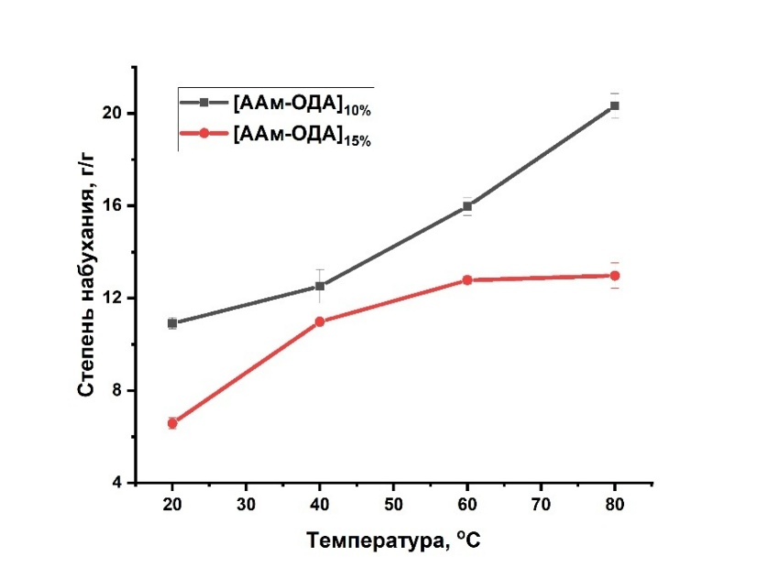
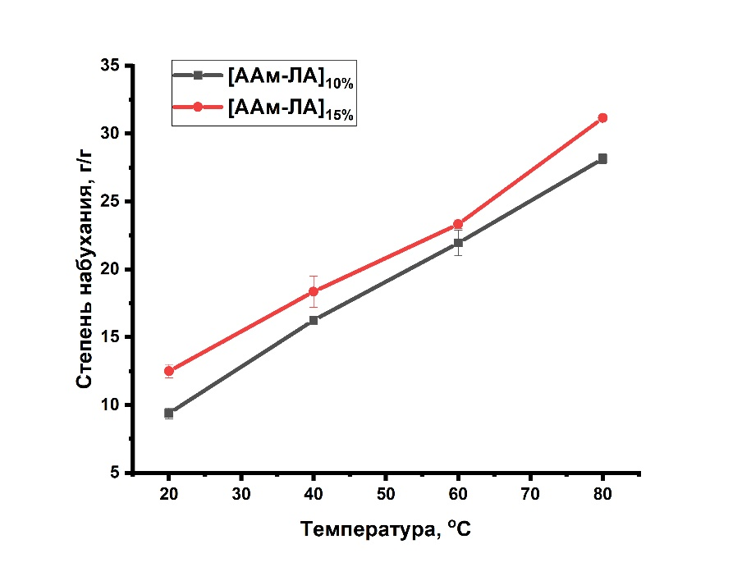

Рисунок 31 – Влияние температуры на степень набухания гидрофобно-модифицированных гидрогелей
Как видно из рисунка 31, повышение температуры приводит к увеличению степени набухания гидрогелей как на основе ААм-ОДА, так и ААм-ЛА. Это связано с интенсификацией теплового движения молекул воды, способствующей их активному проникновению в полимерную матрицу гидрогеля. При этом гидрогель на основе [ААм-ЛА]_{15%} демонстрирует более высокую степень набухания во всем исследуемом температурном диапазоне, что обусловлено более плотной полимерной сетью, способной эффективно удерживать воду при благоприятных условиях.
Выбранный температурный диапазон отражает реальные условия эксплуатации гидрогелей в процессе добычи нефти, где закачиваемая в пласт вода, как правило, предварительно подогревается. Нагрев воды способствует снижению вязкости нефти и повышению ее подвижности, что, в свою очередь, увеличивает эффективность извлечения.
Оценка набухающих свойств гидрогелей в широком температурном диапазоне позволяет определить их стабильность и эффективность в условиях, имитирующих фактические параметры нефтедобывающих процессов.
3.2.2.3 Влияние рН на степень набухания гидрогелей
Влияние рН на степень набухания полиэлектролитных гидрогелей
Значения pH пластовых вод в нефтяных месторождениях Казахстана варьируются в пределах от 6 до 9. Диапазон pH может незначительно изменяться в зависимости от минерального состава нефтяного пласта, концентрации солей и других факторов. На рисунке 32 представлена зависимость степени набухания гидрогелей от pH среды.
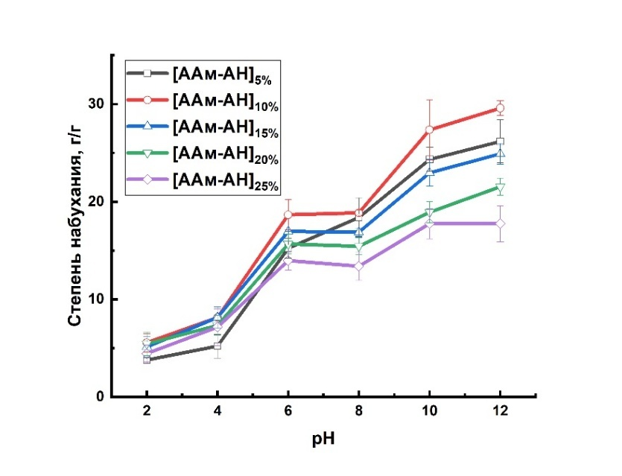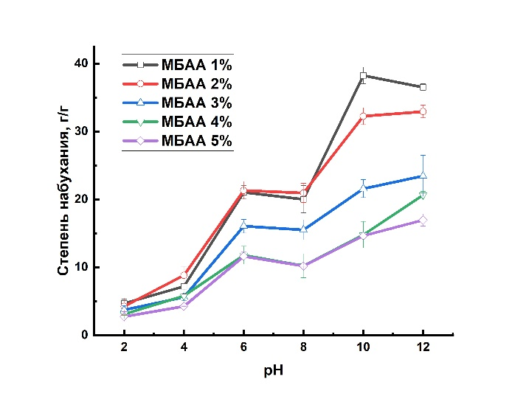
Рисунок 32 - Влияние значения рН на степень набухания полиэлектролитных гидрогелей в зависимости от концентрации мономеров, концентрации сшивающего агента, соотношения мономеров в ИМС, лист 1
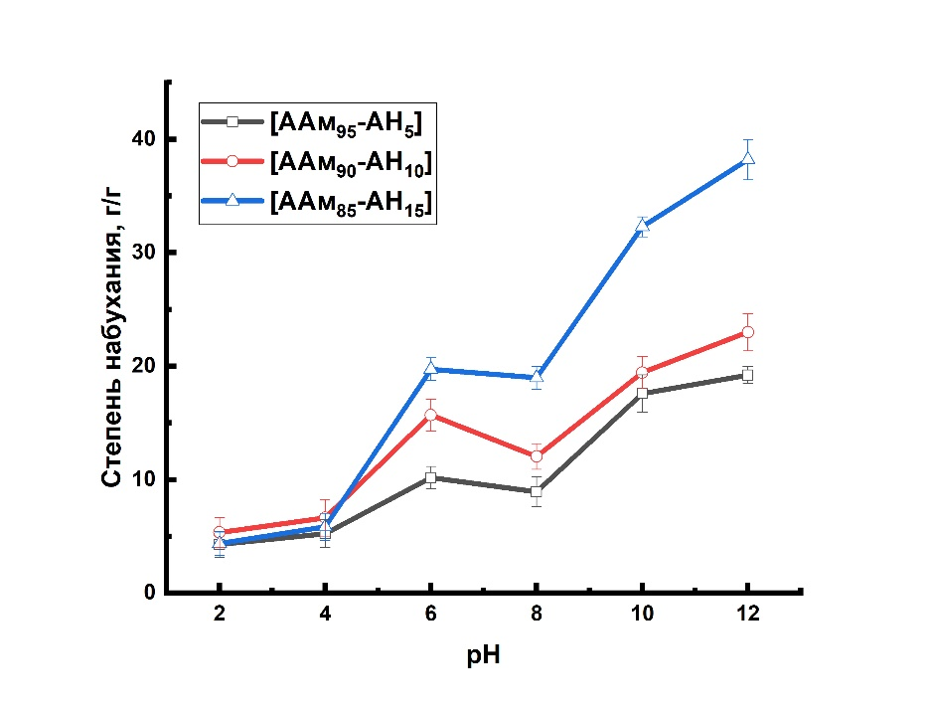
Рисунок 32, лист 2
Как видно из рисунка 32, степень набухания полиэлектролитных гидрогелей растет с увеличением значения рН, что связано с переходом карбоксильных групп (-COOH) в карбоксилатные (COO⁻), что приводит к гидролизу полимеров. Это снижает устойчивость полимера к проницаемости воды и увеличивает водопоглощение [121].
Однако, при значениях pH 6-8 степень набухания практически не изменяется. Это можно объяснить кооперативным взаимодействием между группами –COOH и COO⁻, что снижает отталкивание отрицательно заряженных групп и усиливает их ассоциацию за счет образования водородных связей. В результате поглощение воды уменьшается из-за повышения плотности сшивки при увеличении pH. Аналогичные результаты были получены авторами в исследовании [122].
Влияние рН на степень набухания полиамфолитных гидрогелей
На рисунке 33 представлена зависимость степени набухания полиамфолитных гидрогелей от pH среды.

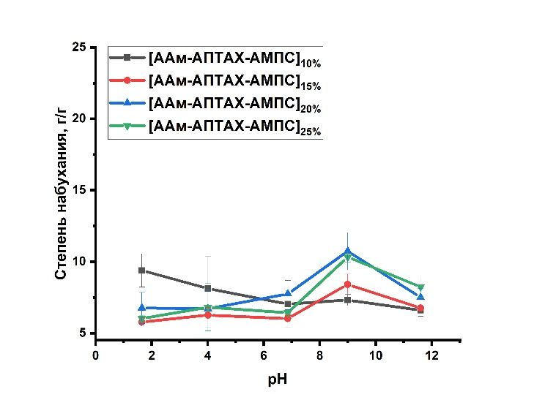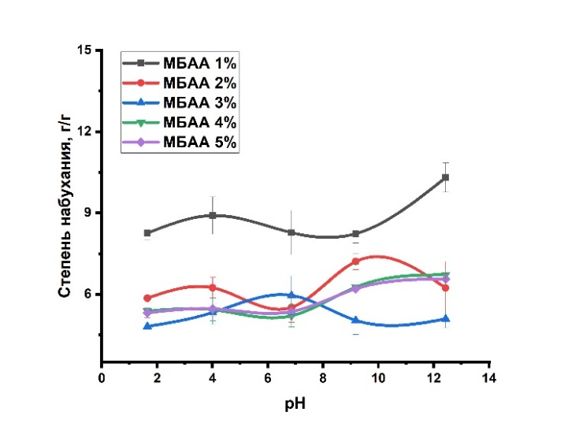
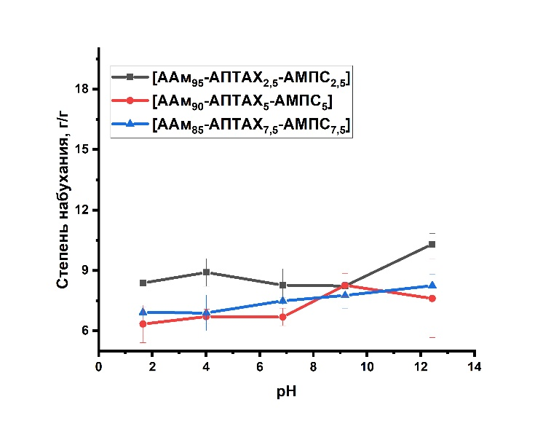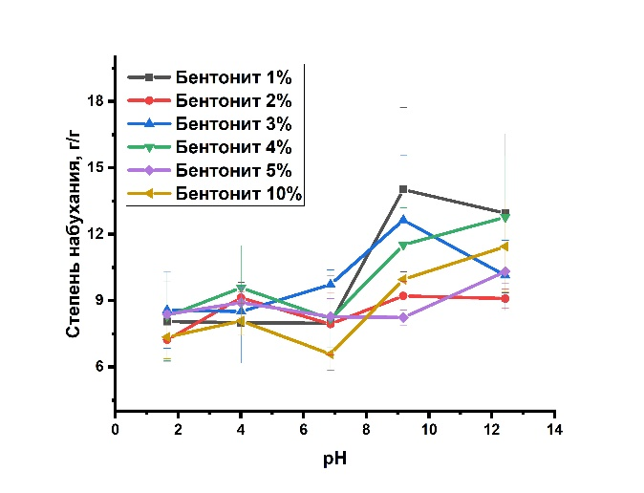
Рисунок 33 - Влияние значения рН на степень набухания полиамфолитных гидрогелей в зависимости от концентрации мономеров, концентрации сшивающего агента, соотношения мономеров в ИМС, концентрации бентонита
Как видно из рисунка 33, изменение рН раствора оказывает незначительное влияние на степень набухания ПА гидрогелей. В диапазоне pH от 2 до 12 наблюдаются лишь несущественные колебания показателя, что свидетельствует о слабой pH-чувствительности гидрогелей.
Отсутствие выраженной зависимости степени набухания от pH можно объяснить особенностями структуры полиамфолитных сеток, содержащих одновременно катионные и анионные функциональные группы. При изменении кислотности среды происходит частичная компенсация зарядов за счёт внутренних электростатических взаимодействий между противоположно заряженными участками полимерной цепи, что приводит к стабилизации объёма гидрогеля. Кроме того, наличие высокой степени сшивки ограничивает подвижность макромолекул и препятствует значительным изменениям сетки при колебаниях pH.
Таким образом, исследуемые полиамфолитные гидрогели можно охарактеризовать как материалы с низкой pH-чувствительностью и устойчивыми набухающими способностями.
Влияние рН на степень набухания ГФМ гидрогелей
Степень набухания гидрогелей при разных значениях pH представлена на рисунке 34.
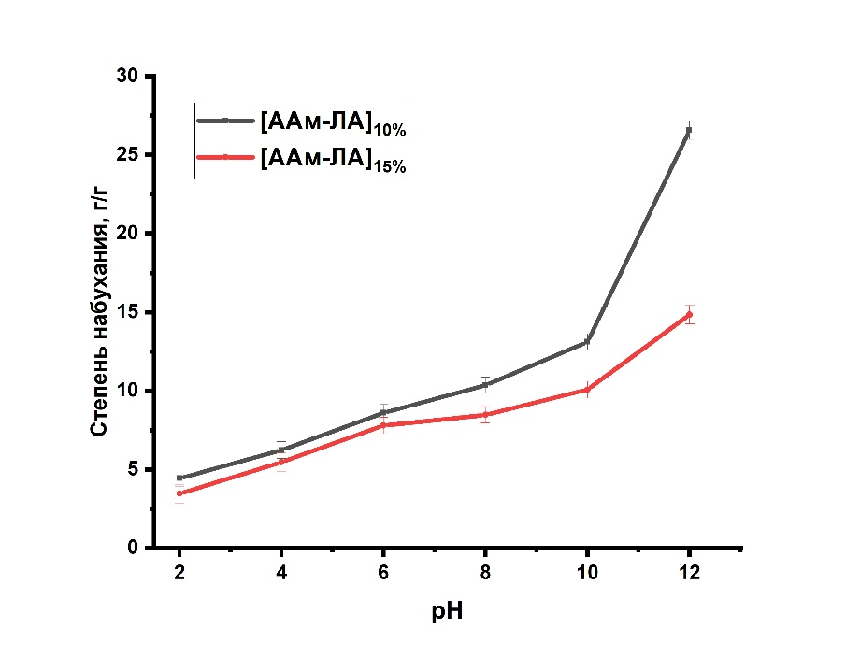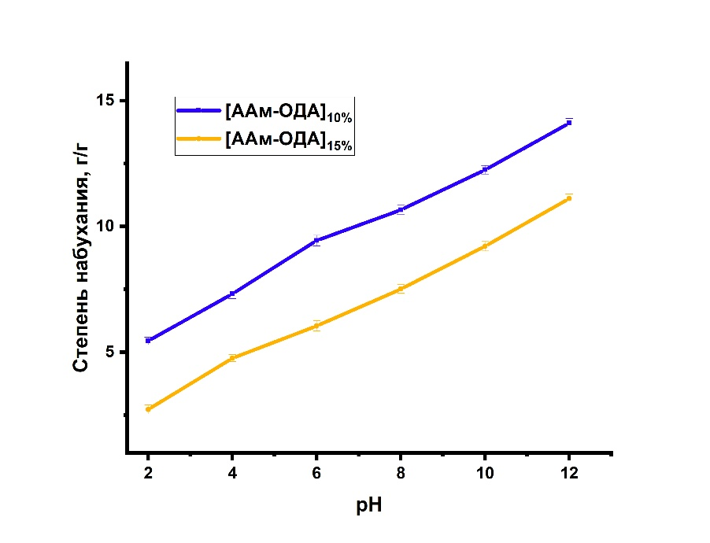
Рисунок 34 – Влияние значения рН на степень набухания гидрофобно-модифицированных гидрогелей
Как видно из рисунка 34, степень набухания ГФМ гидрогелей возрастает с увеличением значения pH. С увеличением рН гидрофобные ассоциации ослабевают, что приводит к раскрытию физически сшитой структуры и увеличению набухающей способности гидрогелей. Резкое возрастание степени набухания в сильнощёлочной среде обусловлено частичным щёлочным гидролизом сложных эфирных групп лаурилакрилата с образованием карбоксилатных фрагментов в полимерной цепи. Появление ионизированных -COO⁻- групп повышает гидрофильность сети и вызывает дополнительное осмотическое давление и электростатическое отталкивание цепей, что способствует дальнейшему росту степени набухания. Гидрогели на основе ААм-ОДА показывают более плавное и линейное увеличение набухания без резких скачков. Это связано с большей длиной алкильной цепи, которая усиливает гидрофобные взаимодействия и препятствует сильному поглощению воды даже в условиях щелочной среды. Гидрогели с 10% содержанием мономера набухают больше, чем 15%-ные, из-за менее плотной сетки полимера, что облегчает диффузию воды [123].
3.2.3 Результаты механического анализа гидрогелей
3.2.3.1 Механические свойства полиэлектролитных гидрогелей
Для оценки влияния состава гидрогелей на их прочность были исследованы механические свойства полученных образцов [124]. Модуль Юнга был рассчитан для различных вариантов гидрогелей, результаты представлены на рисунке 35.
а) 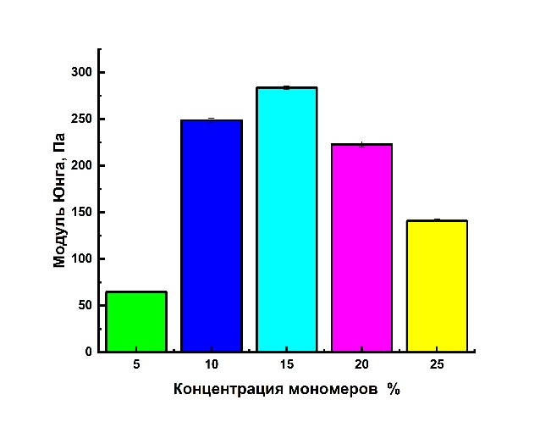
б) 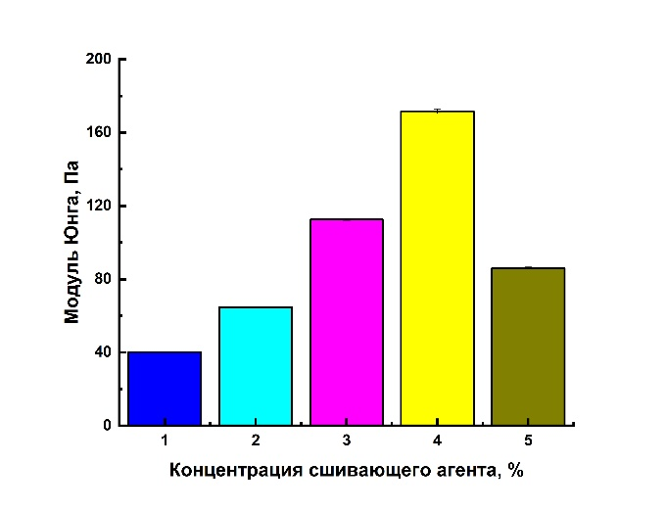

Рисунок 35 - Модуль Юнга гидрогелей в зависимости от: а) концентрации мономеров, б) концентрации сшивающего агента, в) соотношения мономеров ААм/АН в ИМС, лист 1
в) 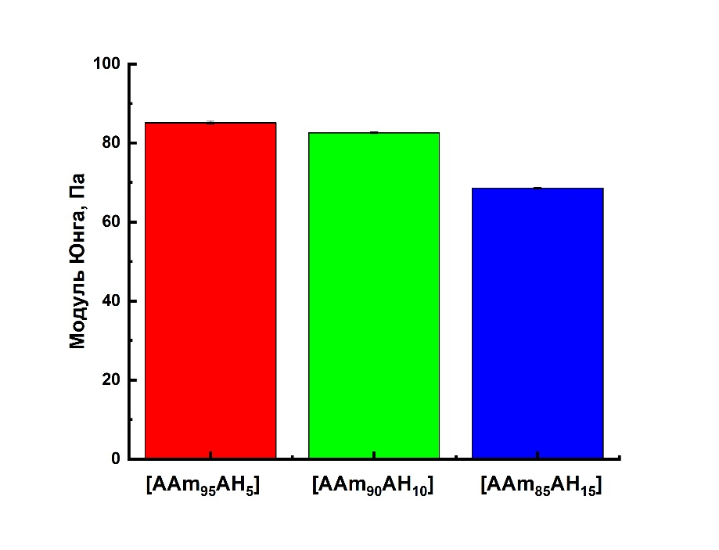
Рисунок 35, лист 2
Как видно из рисунка 35 а, при повышенном содержании концентрации мономеров до 15 % в исходной смеси модуль упругости (модуль Юнга) ПЭ гидрогелей на основе ААм-АН увеличивался с 64 до 283 Па, что свидетельствует об увеличении прочности образцов.
Прочность гидрогелей определяется плотностью сшивок в их сетчатой структуре, которая напрямую зависит от концентрации мономера. При более высокой концентрации мономеров во время полимеризации доступно больше реакционноспособных центров для реакций сшивания. В результате образуется больше ковалентных связей между полимерными цепями, что приводит к формированию более плотной сшитой сетки. Возрастание плотности сшивания повышает физическую целостность гидрогеля, что позволяет ему выдерживать механические нагрузки и сопротивляться деформации, увеличивая модуль упругости с 32 до 171 Па (рисунок 35 б).
С уменьшением содержания акриламида и увеличением доли акрилата натрия модуль Юнга снижается (рисунок 35 в), так как акриламид формирует плотную и жесткую сетку, а акрилат повышает гидрофильность и приводит к образованию более рыхлой и менее упругой структуры, что уменьшает механическую прочность гидрогелей.
3.2.3.2 Механические свойства полиамфолитных гидрогелей
На рисунке 36 представлены результаты механического анализа полиамфолитных гидрогелей.
а)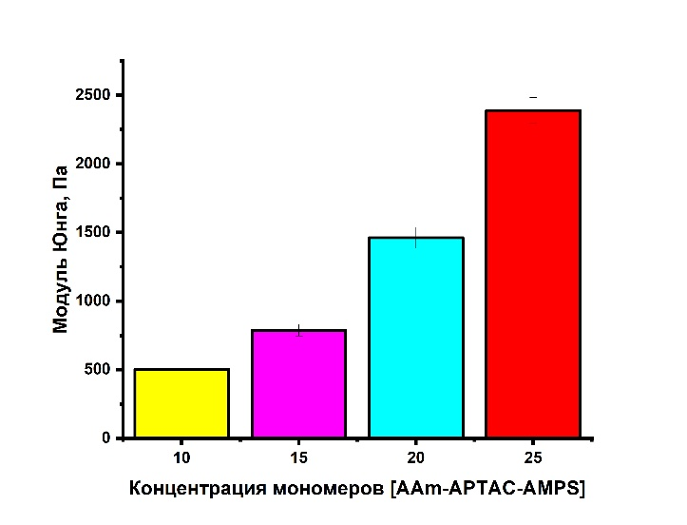 б)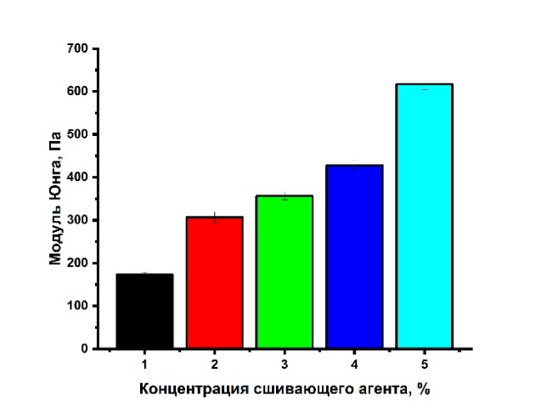в) 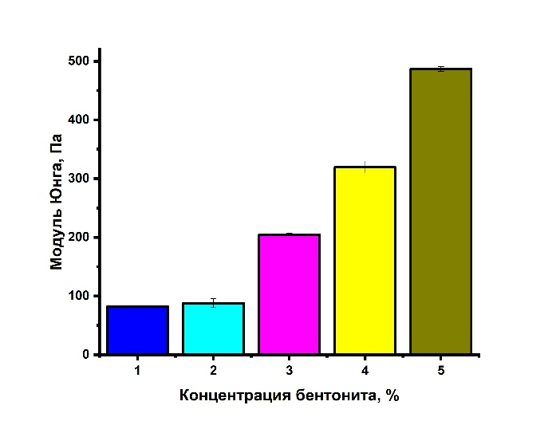г) 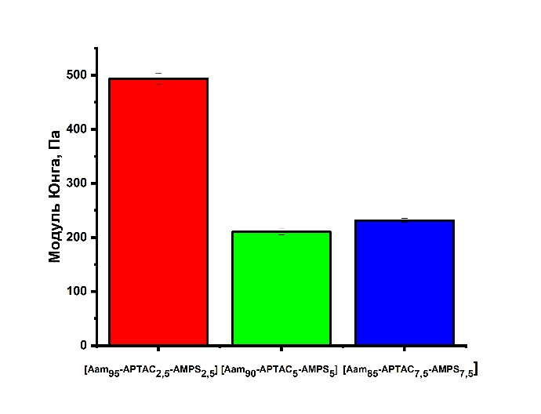
Рисунок 36 - Модуль Юнга полиамфолитных гидрогелей
Модуль Юнга полиамфолитных гидрогелей существенно зависит от условий их синтеза и состава. С увеличением концентрации мономеров (рисунок 36 а) и содержания сшивающего агента (рисунок 36 б) наблюдается последовательный рост прочности материала за счет формирования более плотной и устойчивой полимерной сетки. Добавление бентонита (рисунок 36 в) также повышает механическую прочность гидрогелей, выполняя роль армирующего наполнителя и способствуя образованию дополнительных связей между полимерными цепями. В то же время варьирование соотношения ААм, АПТАХ и АМПС показало, что наибольшие значения модуля Юнга достигаются при повышенном содержании акриламида, тогда как увеличение доли ионных мономеров приводит к снижению упругости вследствие роста электростатических взаимодействий и повышения гидрофильности структуры (рисунок 36 г) [125].
3.2.3.3 Механические свойства ГФМ гидрогелей
Результаты механического анализа ГФМ гидрогелей представлены на рисунке 37.
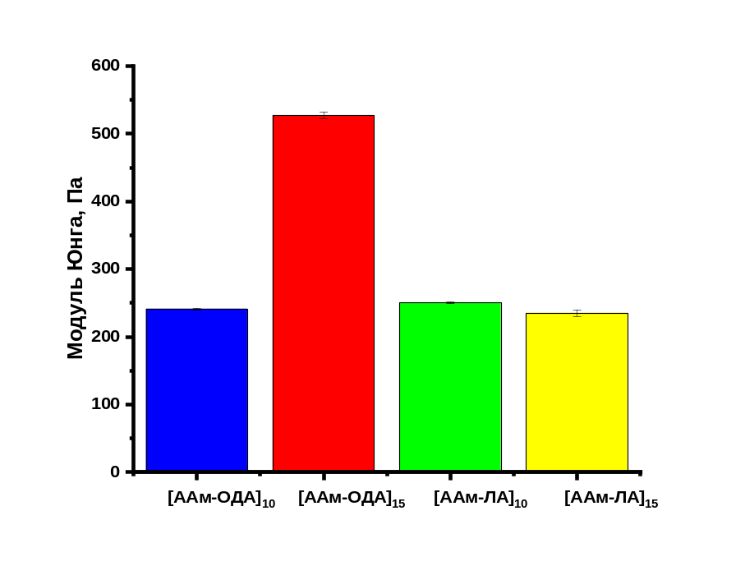
Рисунок 37 - Модуль Юнга гидрофобно-модифицированных гидрогелей
Модуль Юнга ГФМ гидрогелей варьируется от 235 для до 550 Па (рисунок 37) и существенно зависит от природы и концентрации гидрофобного мономера. При концентрации мономеров в 10%, значения модуля Юнга для обоих систем сопоставимы, что указывает на близкую плотность физических узлов сшивки на данном уровне модификации. При увеличении концентрации мономеров до 15% поведение систем существенно различается. Для гидрогелей на основе [ААм–ОДА] наблюдается резкое увеличение модуля Юнга, что связано с усилением гидрофобных ассоциаций длинноцепочечных C₁₈-фрагментов и формированием дополнительной сети физических сшивок. В то же время в системе на основе [AAм-ЛА] повышение содержания гидрофобного мономера приводит к снижению модуля Юнга, что может быть обусловлено развитием структурной неоднородности и уменьшением числа эффективно нагруженных эластических цепей.
Варьирование концентрации мономеров, сшивателя, наполнителя и мономерного состава позволяет целенаправленно регулировать механические свойства всех исследованных образцов гидрогелей. Полученные результаты показывают высокую потенциальную способность гидрогелевых частиц к использованию в качестве материала PPG для повышения нефтеотдачи пластов.
3.2.4 Результаты морфологических исследований гидрогелей
Морфология поверхности гидрогелей представляет интерес с точки зрения их практического применения. При наличии пор гидрогели могут пропускать через себя жидкость, что является отрицательным фактором с точки зрения повышения пластового давления. На рисунке 38 показаны гидрогели, исследованные с помощью аналитического СЭМ с низким вакуумом.

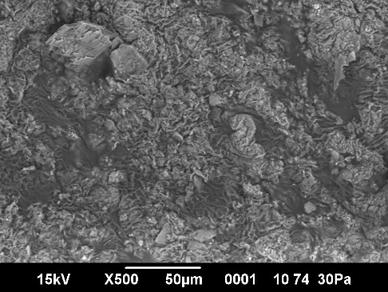 | 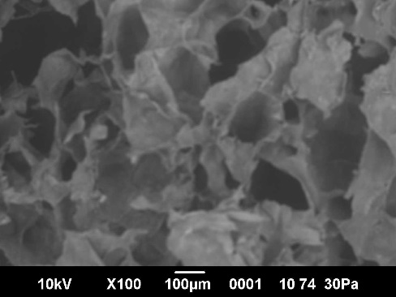
[ААм₉₅-АН₅]
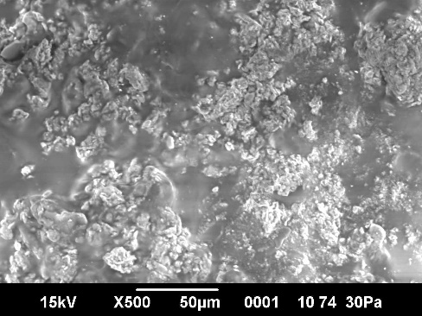 | 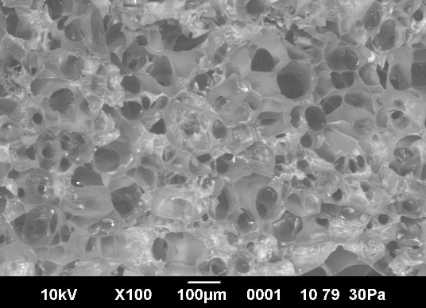
[ААм₉₅-АПТАХ_{2.5}-АМПС_{2.5}]
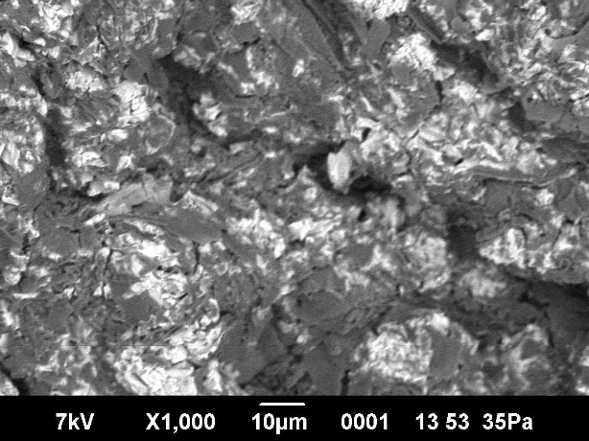 | 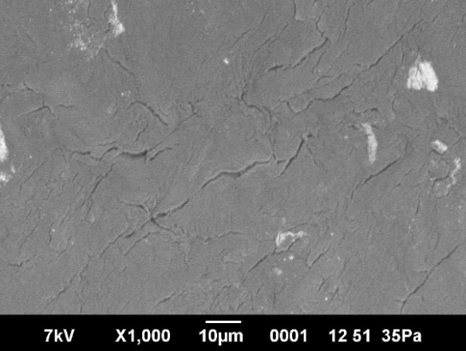
[ААм-ЛА]_{15%}
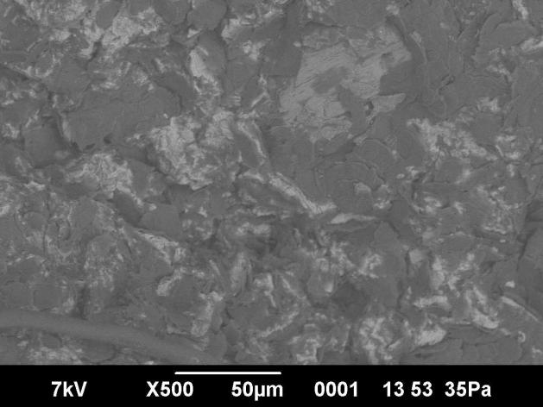 | 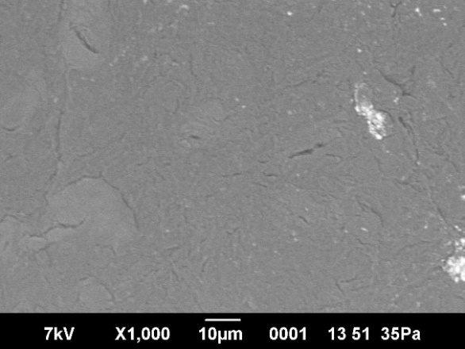
[ААм-ОДА]_{15%}
Рисунок 38 - СЭМ изображения гидрогелей (слева) и лиофилизированных гидрогелей (справа)
На рисунке 38 (слевa) при 500 кратном увеличении поры не обнаружены. Но, если наблюдать набухшие гидрогели, подвергнутые критическому замораживанию, можно обнаружить поры (рисунок 38 (справа)), которые появились из-за высвобождения кристаллов льда в гидрогеле. Однако у ГФМ гидрогелей отсутствуют поры даже после критической заморозки.
Таким образом, можно утверждать, что исследованные образцы ПЭ, ПА и ГФМ гидрогелей не имеют видимых макропор. Это также подтверждается результатами исследования удельной поверхности гидрогелей.
3.2.5 Результаты исследования удельной поверхности гидрогелей методом БЭТ
Потеря массы образцов гидрогеля [ААм₉₅-АН₅] и [ААм₉₅-АПТАХ_{2.5}-АМПС_{2.5}] во время предварительной обработки при 80℃ в вакууме перед адсорбцией криптона составила 2,4 м·м%⁻¹ и 4,5 м·м%⁻¹ соответственно. Потеря массы свидетельствует о десорбции адсорбированных газов/компонентов с поверхности образца. Оба образца представляют собой непористые материалы с малой площадью поверхности, приблизительно оцененной следующим образом:
Площадь поверхности в одной точке [ААм₉₅-АН₅] при относительном давлении p/p0 = 0,2490 составляет 0,012 м²·г⁻¹. Площадь поверхности в одной точке [ААм₉₅-АПТАХ_{2,5}-АМПС_{2,5}] при относительном давлении p/p0 = 0,2979 составляет 0,006 м²·г⁻¹. Площадь внешней поверхности исследуемых образцов определяется, главным образом, геометрией гранул. Для образцов гидрогеля низкотемпературной адсорбции азота не обнаружено.
Таким образом, полученные данные свидетельствуют о том, что оба исследуемых гидрогеля являются непористыми материалами с крайне малой удельной площадью поверхности. Вклад текстурных характеристик в сорбционные свойства незначителен, и определяющую роль играет химическая природа мономеров.
3.2.6 Результаты исследования термостойкости гидрогелей
Термогравиметрические кривые гидрогелей изображены на рисунке 39.

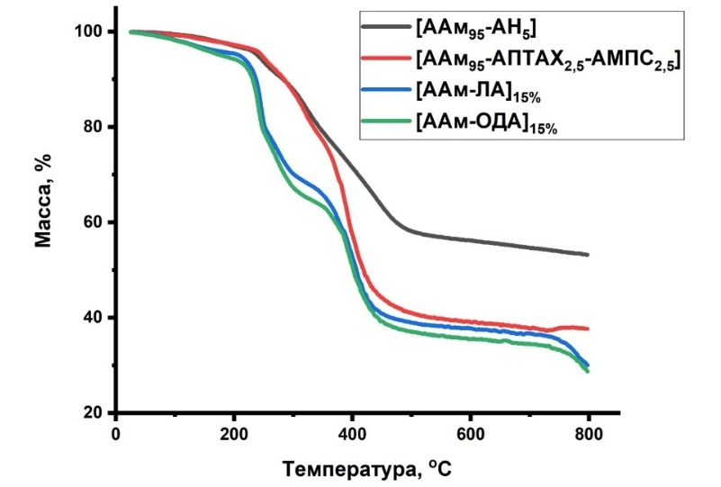

Рисунок 39 - Термогравиметрические кривые гидрогелей
ТГА гидрогелей на основе [ААм₉₅-АН₅] и [ААм₉₅-АПТАХ_{2,5}-АМПС_{2,5}] показывает их термическую стабильность до 200°C (рисункок 39), что соответствует испарению влаги. Основная потеря массы наблюдается в интервале 200-400 °C, что связано с термическим разложением полимерной цепи. В диапазоне 400-600 °C продолжается более медленное разложение, вероятно обусловленное деградацией остаточных структур и частичной карбонизацией. При температурах выше 600 °C масса стабилизируется на уровне около 60 % для ПЭ гидрогелей и около 40% для ПА ГФМ гидрогелей, что может свидетельствовать о наличии неорганических или термостойких остатков.
Термогравиметрический анализ гидрофобно модифицированных гидрогелей продемонстрировал ступенчатую потерю массы в диапазоне температур от 30 до 800 °C, что отражает многостадийный характер термической деградации материала.
Первая стадия, наблюдаемая в интервале 30-150 °C, соответствует удалению физически адсорбированной воды. Вторая стадия, происходящая в области 150–300 °C, связана с термическим разложением низкомолекулярных фрагментов и гидрофобных боковых групп. Существенная потеря массы в интервале 300–500 °C обусловлена разрушением основной полимерной цепи гидрогеля. При температурах выше 500 °C процесс стабилизируется, что связано с образованием термически стойкого углеродистого остатка.
Ступенчатый профиль кривой указывает на наличие последовательных этапов деградации, характерных для гидрогелей, модифицированных гидрофобными компонентами.

3.3 Результаты испытания гидрогелевых частиц на модели нефтяного керна
Среди исследованных образцов лучшие набухающие, механические и термические характеристики показаны у гидрогелей состава [ААм₉₅-АН₅], [ААм₉₅-АПТАХ_{2.5}-АМПС_{2.5}], [ААм-ЛА]_{15%}, [ААм-ОДА]_{15%}, которые в дальнейшем были испытаны на модели нефтяного керна.
В первых экспериментах в модель песчаного коллектора с проницаемостью 5,5 Дарси закачивались гелевые растворы на основе чистого ГПААМ с целью определения степени снижения проницаемости в неконсолидированном песке без явно выраженных высокопроницаемых каналов. Стандартной практикой является использование раствора с концентрацией 0,5 мас.% ГПААМ с молекулярной массой 6–7 млн Да и 0,5 мас.% ацетата хрома.
После закачки геля модель выдерживалась в течение трех суток, затем проводилась промывка водой. На рисунке 40 сравниваются значения давления до и после промывки. Как видно из графика, после обработки модели гелем давление при закачке воды увеличилось примерно в 190 раз — с 0,006 до 1,12 МПа. Поскольку фильтрация воды до и после обработки проводилась в одинаковых условиях (расход и температура), можно с уверенностью утверждать, что проницаемость для воды снизилась в 190 раз.
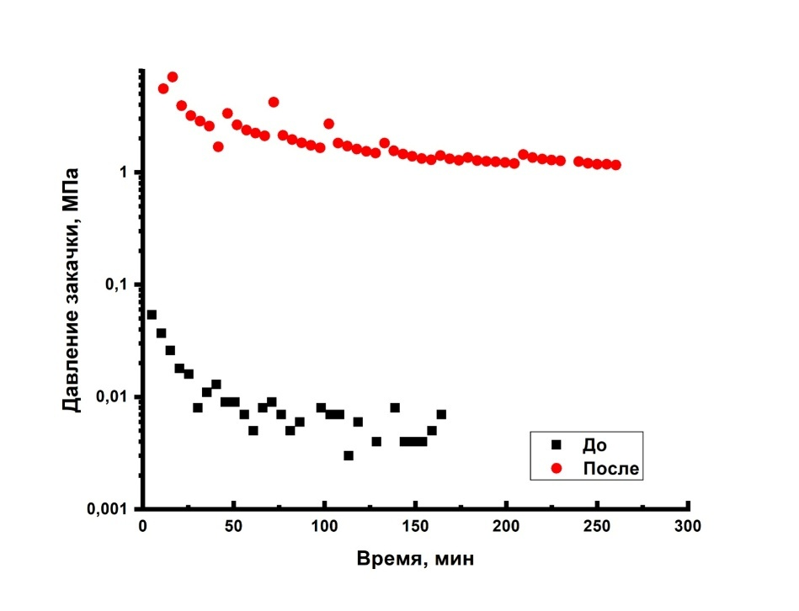
Рисунок 40 - Сравнение значений давления до и после промывки

Закачка в песчаную модель с проницаемостью >60 Дарси
На рисунке 41 представлена регистрация давления во время закачки зрелого геля состава [ГПААМ+PPG (1-2 мм)+ ацетат Cr(III)] в песчаную модель с высокой проницаемостью. Закачка геля началась через 24 часа после добавления сшивающего агента. Флуктуации давления объясняются временной блокировкой пор гелем.
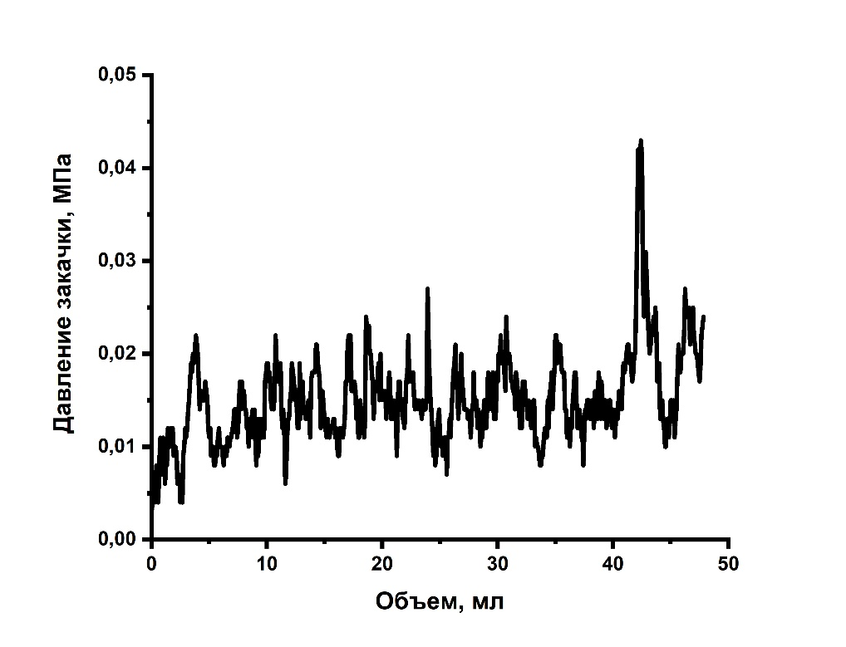
Рисунок 41 - Давление закачки в зависимости от объема при закачке геля на основе [ГПААМ+PPG (1-2 мм)+ацетат Cr(III)]
После закачки геля модель выдерживалась в течение суток, а затем проводилась промывка со скоростью 1 см³/мин. На рисунке 42 представлено изменение давления закачки во время промывки модели водой.
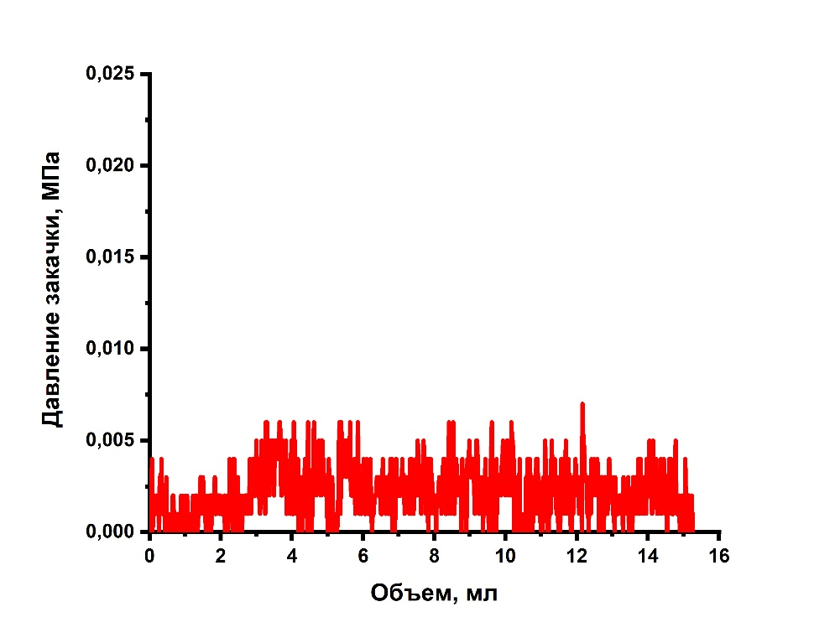
Рисунок 42 - Давление закачки в зависимости от объема при промывке модели водой (гель состава [ГПААм+PPG (1-2 мм)+ацетат CrIII)])
Максимальное давление при промывке водой составило 0,005 МПа, что близко к пределу чувствительности используемого датчика давления (±0,004 МПа). Такое низкое давление промывки объясняется тем, что большинство частиц PPG не достигли модели и не проникли в пористую среду. Фактически, основная часть PPG осталась в поршневом аккумуляторе, а прошедшие через инжекционную трубку диаметром 4 мм частицы задержались на входной поверхности песчаной модели (рисунок 43). С учетом относительно большой площади поперечного сечения модели (14,5 см²) вода при промывке свободно проходила через гель, обходя задержанные частицы PPG.

а)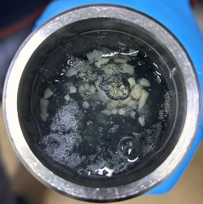б)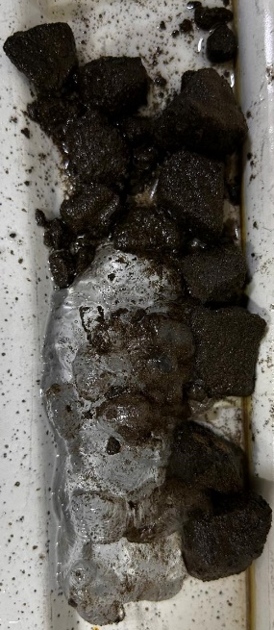

Рисунок 43 – Фотографиии входной поверхности песчаной модели после эксперимента (а), крупнозернистого песка и полимерного геля, извлеченных из модели после эксперимента (б)
Учитывая, что PPG не смогли проникнуть в модель песчаника с проницаемостью >60 Дарси (рисунок 43 б), данный эксперимент приравнивается к использованию обычного геля и может рассматриваться как контрольное сравнение. В последующих экспериментах были использованы PPG размером 0,075 мм для достижения более глубокой пропагации частиц в песчаной модели.
Далее была исследована проницаемость модели с гелями следующих составов.
3.3.1 Исследование проницаемости модели с составом [ГПААм+PPG[ААм₉₅-АН₅]+ ацетат Cr(III)]
На рисунке 44 представлены значения давления при закачке геля состава [ГПААМ+PPG[ААм₉₅-АН₅]+ацетат хрома] в модель песчаного коллектора диаметром 3 см и длиной 9 см.
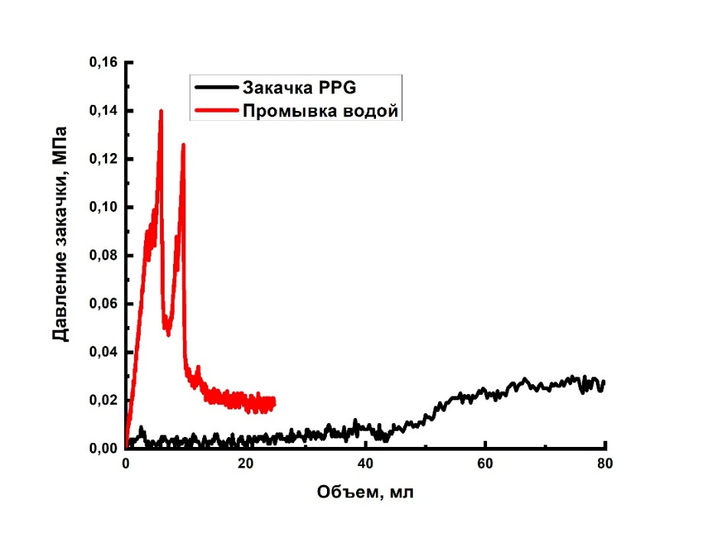
Рисунок 44 - Давление закачки в зависимости от объема закачанной жидкости, зарегистрированное в процессе закачки геля [ГПААм+PPG[ААм₉₅-АН₅]+ ацетат Cr(III)] и последующей промывки водой
В процессе закачки зрелого геля, модифицированного PPG состава [ААм₉₅-АН₅], давление стабилизировалось на уровне около 0,027 МПа (0,27 МПа/м) (рисунок 44), что свидетельствует об отсутствии закупорки на входе. Пропагация PPG [ААм₉₅-АН₅] по модели подтверждается их присутствием в вытесненной жидкости (рисунок 45 а). Закачка была завершена после обнаружения частиц PPG на выходе модели.
Максимальное давление во время промывки модели составило около 0,14МПа (рисунок 44). Перемещение частиц ААм₉₅-АН₅ по песчаной модели подтверждается фотографиями входа и выхода модели (рисунок 45 б,в), а также изображением песчаной модели после извлечения из трубки (рисунок 45г).
а)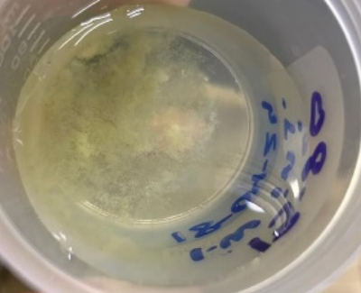б)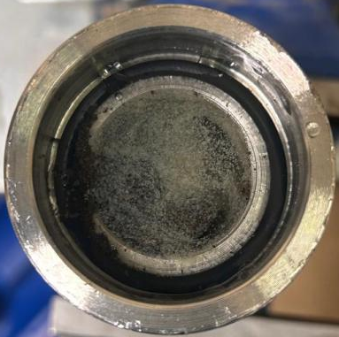
в)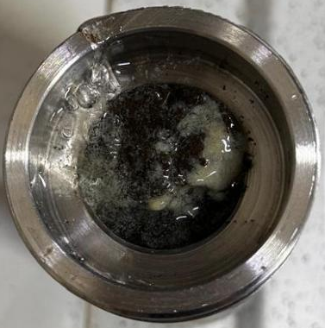г)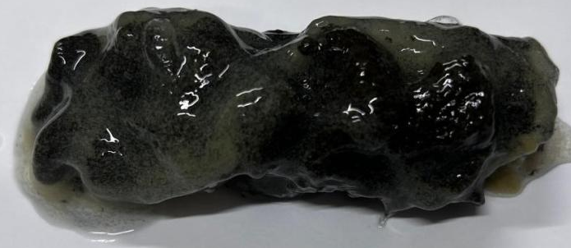
Рисунок 45 – Фотографии: а) образца вытесненной жидкости, собранного на выходе из песчаной модели во время закачки геля состава [ГПААм+PPG[ААм₉₅-АН₅]+ ацетат Cr(III)]; б) входной части песчаной модели; в) выходной части песчаной модели; г) песчаной модели после завершения эксперимента
В песчаной модели с проницаемостью 60 Дарси обычный гель ГПААм-Cr(III) снизил водопроницаемость в 710 раз. Гели состава [ГПААм+PPG[ААм₉₅-АН₅]+ ацетат Cr(III)] снизили водопроницаемость в 8000 раз. Стабильный градиент давления при закачке (0,27 МПа/м) и наличие PPG в вытесненной жидкости указывают на успешное прохождение через песчаную модель.

3.3.2 Исследование проницаемости модели с составом [ГПААм+PPG[ААм₉₅-АПТАХ_{2.5}-АМПС_{2.5}] + ацетат Cr(III)]
Рисунок 46 показывает, что при закачке первого объема пор геля первоначально наблюдалось стабильное, медленное повышение давления, за которым последовал резкий экспоненциальный скачок. Этот скачок можно объяснить накоплением PPG в каналах с высокой проницаемостью, что привело к закупорке. Максимальное давление, зафиксированное на следующий день после промывки, достигло 0,1 МПа (1,11 МПа∙м⁻¹).
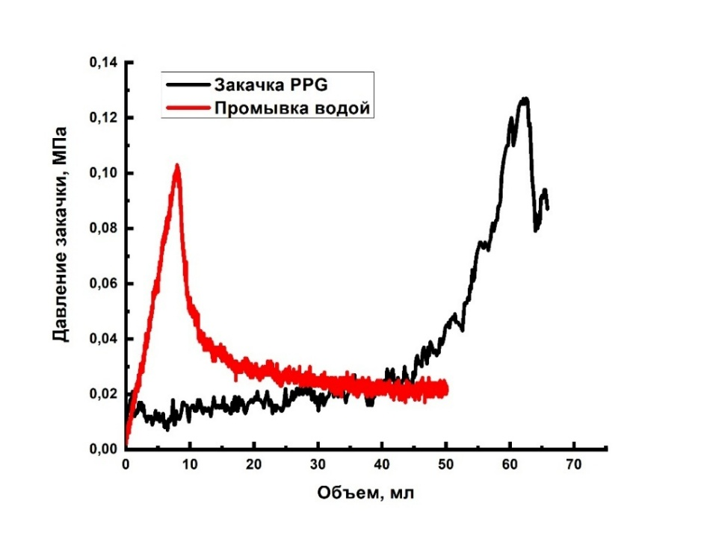
Рисунок 46 - Давление закачки в зависимости от объема закачанной жидкости, зарегистрированное в процессе закачки геля [ГПААм+PPG[ААм₉₅-АПТАХ_{2.5}-АМПС_{2.5}]+ ацетат Cr(III)]
Факт проникновения частиц PPG [ААм₉₅-АПТАХ_{2.5}-АМПС_{2.5}] в модель песчаной набивки подтвержден фотографиями входа и выхода из модели, содержимым образца вытесненной жидкости и внутреннего содержимого модели (рисунок 47).
а)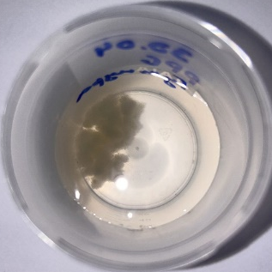б)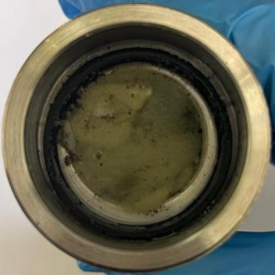в)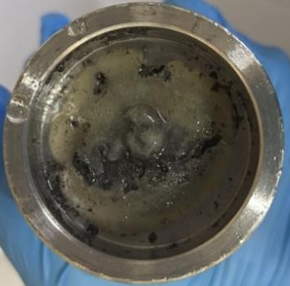
г)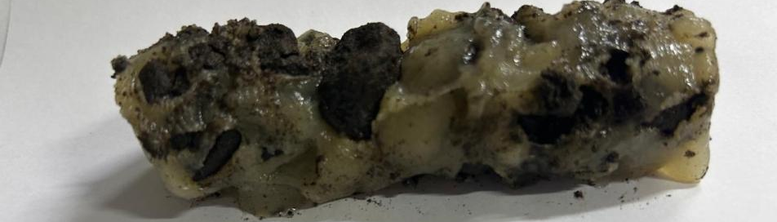

Рисунок 47 - Фотографии: а) образца сточных вод, отобранного на выходе из модели песчаной набивки во время закачки геля [ГПААм+PPG[ААм₉₅-АПТАХ_{2.5}-АМПС_{2.5}]+ ацетат Cr(III)]; б) входа; в) выхода из песчаной набивки; г) песчаной набивки после эксперимента
    - Исследование проницаемости модели с составом [ГПААм+PPG[ААм-ОДА]_{15%}+ацетат хрома]
На рисунке 48 изображена зависимость давления от объема во время закачки геля и последующей промывки водой
а) 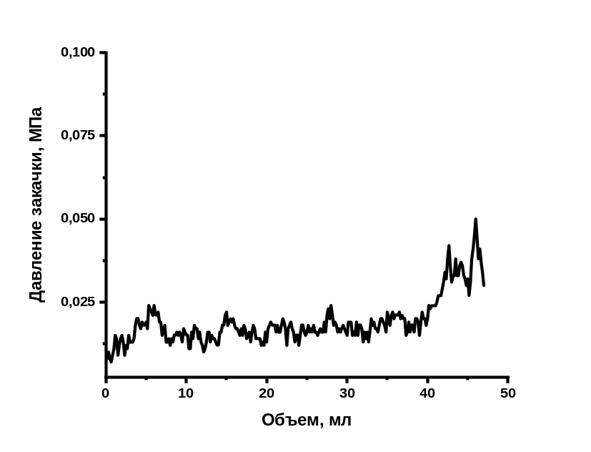
б) 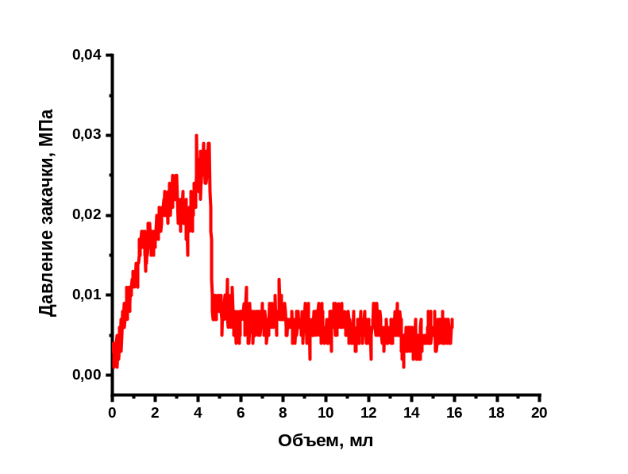

Рисунок 48 - Зависимость давления от объема закачанной жидкости при закачке геля [ГПААм+PPG[ААм-ОДА]_{15%}+ ацетат Cr(III)] в модель (а) и последующей промывке водой (б)
Рисунок 48 а показывает значения давления, зарегистрированные во время закачки геля состава [ГПААм+PPG[ААм-ОДА]_{15%}+ацетат Cr(III)] в модель песчаного пакета. Во время закачки геля с добавлением PPG давление увеличилось до примерно 0,045 МПа. Через сутки после закачки геля модель была подвергнута водной закачке с расходом 1 см³/мин (рисунке 48 б). Максимальное давление, зарегистрированное при закачке воды, достигло приблизительно 0,03 МПа, что примерно в шесть раз выше, чем в контрольном эксперименте. Распространение частиц PPG [ААм-ОДА]_{15%} через модель песчаной набивки подтверждается фотографиями входного отверстия модели и ее внутреннего содержимого (рисунок 49).
а)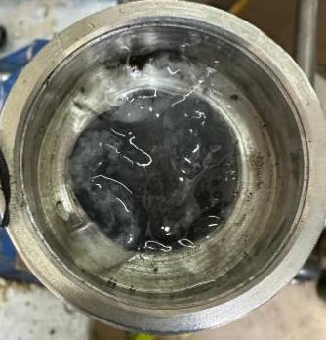б)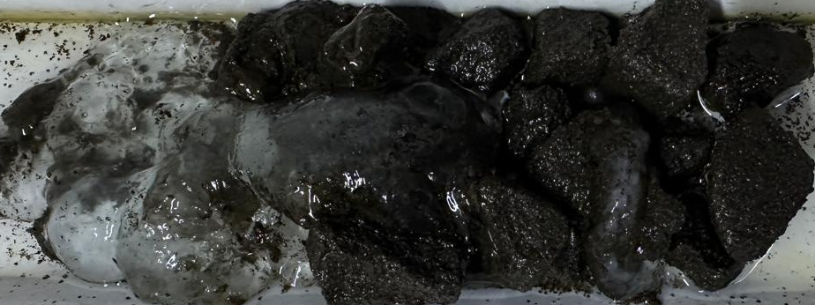

Рисунок 49 - Фотографии: а) входного отверстия, б) б) внутреннего содержимого модели после инъекции [ГПААм+PPG[ААм-ОДА]_{15%}+ ацетат Cr(III)]
3.3.4 Исследование проницаемости модели с составом [ГПААм+PPG[ААм-ЛА]_{15%}+ацетат Cr(III)]
Как показано на рисунке 50, резкий экспоненциальный скачок давления можно объяснить накоплением частиц PPG в каналах с высокой проницаемостью, что в конечном итоге приводит к их закупорке.
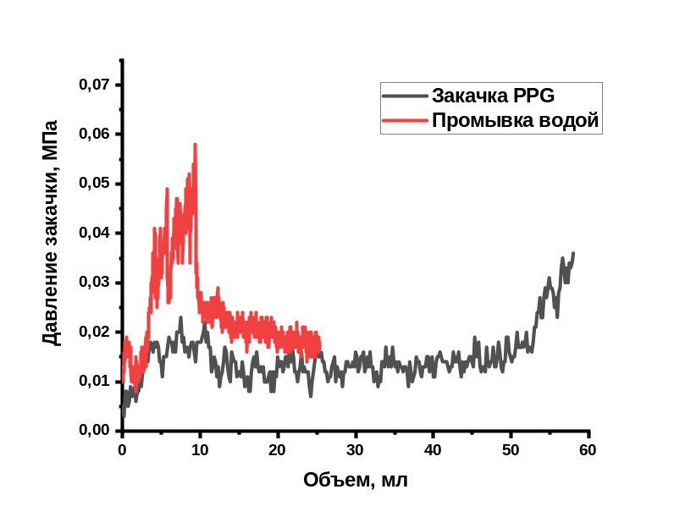
Рисунок 50 - Зависимость давления от объема при закачке геля [ГПААм+PPG[ААм-ЛА]_{15%}+ ацетат Cr(III)] в модель и последующей промывке водой
Максимальное давление, зафиксированное при закачке воды на следующий день, достигло 0,06 МПа (рисунок 50), что в 12 раз превышает показатель контрольного образца.
На рисунке 51 показано распространение гидрогелевых частиц по всей модели.

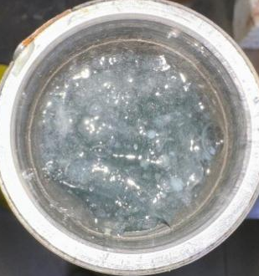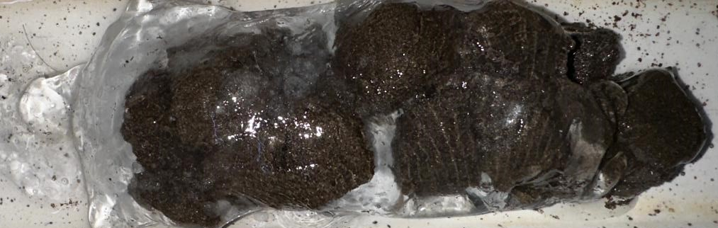

Рисунок 51 - Внутреннее содержимое модели после введения PPG [ГПААм+PPG[ААм-ЛА]_{15%}+ ацетат Cr(III)]

Как видно на рисунках 49 и 51, PPG распределен неравномерно по всей модели. Это явление, вероятно, связано с агрегацией гидрофобных частиц PPG, что приводит к увеличению их эффективного размера и затрудняет их прохождение через поровое пространство. Таблица 17 суммирует результаты экспериментов с закачкой через песчаные пакеты.
Таблица 17 - Результаты экспериментов на модели нефтяного керна

№ | Проницаемость песчаника, Дарси | Рецептура геля | Макс. давление при закачке геля, MPa | Макс. давление при промывке модели, MPa | Фактор остат. сопро-тивле-ния
1 | 0,165 | Гель [ГПААм+ацетат хрома] | 0,088 | 7 | 190
2 | ∼60 | Гель [ГПААм+(1–2.5 mm) PPG [ААм₉₅-АПТАХ_{2.5}-АМПС_{2.5}]+ ацетат Cr(III)]  Контроль | 0,042 | 0,006 | ~731

Продолжение таблицы 17

3 | ∼60 | Гель [ГПААм+ PPG [ААм₉₅-АН₅]+ ацетат Cr(III)] | 0,028 | 0,14 | ~8000
4 | ∼60 | Гель [ГПААм+ PPG [ААм₉₅-АПТАХ_{2.5}-АМПС_{2.5}]+ ацетат Cr(III)] | 0,126 | 0,1 | ~5700
5 | ∼60 | Гель [ГПААм+ PPG [ААм-ЛА]_{15%}+ ацетат Cr(III)] | 0,040 | 0,06 | ~3400
6 | ∼60 | Гель [ГПААм+ PPG [ААм-ОДА]_{15%}+ ацетат Cr(III)] | 0,050 | 0,03 | ~1700
В модели песчаного пакета с проницаемостью 5,5 Дарси обычный полимерный гель снижает проницаемость в 190 раз при наличии остаточной насыщенности нефтью в пористом материале. В модели песчаного пакета с проницаемостью 60 Дарси полимерный гель, пропитанный предварительно сформированными частичками геля, снизил проницаемость примерно в 8000 раз. Стабильный градиент давления закачки геля 0,27 Мпа/м, наряду с присутствием PPG на выходе из модели и в пробе, демонстрирует, что PPG размером 0,075 мм при концентрации 0,5% могут проникать через песчаный пакет с проницаемостью 60 Дарси. Обычные полимерные гели, испытанные в этом исследовании, снижали проницаемость песчаных пакетов с проницаемостью 60 Дарси только в 730 раз.
Таким образом, полученные результаты предполагают, что PPG могут рассматриваться как более эффективная альтернатива традиционным полимерным гелям, которые нередко демонстрируют ограниченную эффективность вследствие недостаточной механической прочности и низкой устойчивости к критическим условиям пласта. В связи с этим, PPG представляют собой перспективные материалы для селективного ограничения фильтрационных потоков в высокопроницаемых зонах коллектора.
ЗАКЛЮЧЕНИЕ
Посредством проведенных исследований цель диссертационной работы достигнута, поставленные задачи выполнены, сформулированы следующие выводы:
      - Методом свободно-радикальной полимеризации получены полиэлектролитные, полиамфолитные, гидрофобно-модифицированные гидрогели на основе ААм-АН, ААм-АПТАХ-АМПС, ААм-ЛА, ААм-ОДА. Установлен оптимальный состав гидрогелей, обладающих высокой степенью набухания, наилучшими механическими, термостойкими свойствами, который соответствует: для полиэлектролитных гидрогелей - концентрация ИМС - 5%, сшивающего агента - 1%, бентонита - 5%, соотношение ААм:АН=95:5, для полиамфолитных гидрогелей - концентрация ИМС - 10%, сшивающего агента - 1%, бентонита - 5%, соотношение ААм:АПТАХ:АМПС=95:2.5:2.5, для ГФМ - концентрация ИМС - 15%.
Результаты ИК-спектроскопического исследования структуры синтезированных гидрогелей показало наличие функциональных групп исходных мономеров и отсутствие полос поглощения двойных связей, свидетельствуют об успешной сополимеризаци акриламида с мономерами и формировании полимерного гидрогеля с развитой сетчатой структурой. Изучение морфологии гидрогелевых частиц показало, что гидрогели не являются пористыми материалами, что подтверждено исследованием BET. С помощью моделей описывающих кинетику набухания гидрогелей, выявлено, что исследованные образцы гидрогелей набухают как за счет диффузии молекул воды в гидрогель, так и за счет релаксации макромолекул гидрогеля. Методом теромогравиметрии установлено, что исследованные материалы термически стабильны до 200℃. Результаты определения Модуля Юнга гидрогелей показали, что механическая прочность гидрогелей повышается с ростом концентрации акриламида и бентонита в составе гидрогеля. Установлено, что набухающие свойства гидрогелей повышаются с ростом температуры среды. Полиамфолитные гидрогели проявляют устойчивость к изменениям ионной силы и рН, в то время как степень набухания полиэлектролитных и гидрофобно-модифицированных гидрогелей снижается с увеличением ионной силы и увеличивается с изменением рН раствора. Полиэлектролитные и полиамфолитные гидрогели показывают устойчивость к сильносоленой среде (150 г/л) в течение года. Среди исследованных образцов наиболее выраженные набухающие, механические и термические характеристики выявлены у гидрогелей состава [ААм₉₅-АН₅], [ААм₉₅-АПТАХ_{2,5}-АМПС_{2,5}], [ААм-ЛА]_{15%}, [ААм-ОДА]_{15%},
      - Результаты изучения поведения гидрогелевых частиц в модели нефтяного керна показали, что гидрогелевые частицы на основе [ААм₉₅-АН₅], [ААм₉₅-АПТАХ_{2,5}-АМПС_{2,5}], [ААм-ЛА]_{15%}, [ААм-ОДА]_{15%} размером 0,075 мм при концентрации 0,5 мас.% в песчаном пласте с проницаемостью 60 Дарси снизили водопроницаемость в 8000, 5700, 3400, 1700 раз соответственно, тогда как контрольный вариант уменьшил проницаемость только в 730 раз. Устойчивый градиент закачанного давления 0,27 МПа/м и наличие PPG в продуктах фильтрации указывают на успешное продвижение через песчаный пласт.
Оценка полноты выполнения задач
Поставленная в диссертационной работе цель достигнута, все задачи успешно выполнены: синтезированы новые, не описаные в литературе композитные полиэлектролитные, полиамфолитные и гидрофобно-модифицированные гидрогели на основе ААм-АН, ААм-АПТАХ-АМПС, ААм-ЛА, ААм-ОДА, исследованы их свойства и поведение в модели нефтяного керна.
Разработка рекомендаций и исходных данных для практического использования результатов
Полученные гидрогели, могут быть использованы в качестве потокоотклоняющих средств при добыче нефти в условиях разработки неоднородных пластов с высокой проницаемостью. Применение данных гидрогелей позволяет избирательно снижать проницаемость высокопроницаемых зон и водоносных каналов, что способствует перераспределению потоков вытесняющего агента в слабо дренируемые участки пласта. В результате повышается коэффициент охвата заводнением и увеличивается нефтеотдача пласта.
Оценка научного уровня проведенных исследований в сравнении с лучшими достижениями в данной области
В диссертационной работе впервые получены композитные полиэлектролитные и полиамфолитные гидрогели путем подбора концентрации мономеров, сшивающего агента, композитного материала и соотношения мономеров в исходной мономерной смеси. Гидрофобно-модифицированные гидрогели были получены без добавления сшивающего агента.
Полученные результаты могут расширить фундаментальные знания о гидрогелях.

СПИСОК ИСПОЛЬЗОВАННОЙ ЛИТЕРАТУРЫ

1. Bai Y., Zhang Q., Sun J., Lv K., Shang X., Liu C., Cheng R., Wang F. Self-healing hydrogels and their action mechanism in oiсмl-gas drilling and development engineering: A systematic review and prospect // Journal of natural gas science and engineering. - 2021. - T. 96.
2. Аbilova G., Makhayeva D., Irmukhametova G., Khutoryanskiy V. ChitoNaАn based hydrogels and their use in medicine // Chemical Bulletin of Kazakh National University. - 2020. - Vol. 97, Iss.2. - P. 16-28.
3. Ahmed E. Hydrogel: Preparation, characterization, and applications: A review // Journal of advanced research. - 2015. - Vol. 6. - P. 105-121.
4. Qiu Y., Wei M., Bai B. Descriptive statistical analysis for the PPG field applications in China: Screening guidelines, design considerations, and performances // Journal of Petroleum Science and Engineering. - 2017. - Vol. 153. - P. 1-11.
5. Gussenov I., Nuraje N., Kudaibergenov S. Bulk gels for permeability reduction in fractured and matrix reservoirs // Energy Reports. - 2019. - Vol. 5. - P. 733-746.
6. Bai B., Li L., Liu Y., Liu H., Wang Z., You C. Preformed particle gel for conformance control: Factors affecting its properties and applications // SPE reservoir evaluation & engineering. - 2007. - Vol. 10, Iss. 4. - P. 415-422.
7. Deng J., Lian H., Zhuang Y., Zhao H., Wang Z., Tian Y., Lin C., Yuan H., Han M., Lu G., Zhang X. Synthesis and performance evaluation of multi-crosslinked preformed particle gels with ultra-high strength and high-temperature and high-NaАlinity resistance for conformance control // Fuel. - 2024. - Vol. 357.
8. Coste J., Liu Y., Bai B., Li Y., Shen P., Wang Z., Zhu G. In-Depth Fluid Diversion by Pre-Gelled Particles. Laboratory Study and Pilot Testing. SPE/DOE Improved Oil Recovery Symposium. - 2000.- SPE-59362-MS.
9. Chauveteau G., Abdelaziz R. New Size-Controlled Microgels for Oil Production. - 2001. - 10.2523/64988-MS.
10. Zhu H. Characteristics and action mechanism of the flexible agent applied in fluid diversion of reservoirs // Shiyou Xuebao/Acta Petrolei Sinica. ‒ 2008. ‒ Vol. 29. ‒ P. 79-83.
11. Tang X. Laboratory researches on deep fluid diversion agent with high strength and retarding swelling characteristics // Petroleum Exploration and Development. - 2009. - Vol. 36. - P. 494-497.
12. Cui X. A novel PPG enhanced surfactant-polymer system for EOR // Society of Petroleum Engineers - SPE Enhanced Oil Recovery Conference 2011, EORC 2011. - 2011. - Vol. 1.
13. Bai B., Zhou J., Liu Y., Tongwa P. Thermo-Dissoluble Polymer for In-Depth Mobility Control // Environmental Science - 2013. - Vol. 54. - P. 452-468
14. Zhu D., Hou J., Wei Q., Wu X., Bai B. Terpolymer Gel System Formed by Resorcinol Hexamethylenetetramine for Water Management in Extremely High Temperature Reservoirs // ENERGY & FUELS. - 2017. - Vol. 31, № 2. - P. 1519 -1528.
15. Ahdaya M., Al Brahim A., Song T., Bai B., Eriyagama Y., Schuman T., Zhang Y. Impact of different additives on low-temperature recrosslinkable preformed particle gel to mitigate fluid losses in fractured formations // GEOENERGY SCIENCE AND ENGINEERING. - 2023. - Vol. 224.
16. Song T., Ahdaya M., Zhao S., Zhao Y., Schuman T., Bai B. Evaluation of a Novel Recrosslinkable Hyperbranched Preformed Particle Gel for the Conformance Control of High-Temperature Reservoirs with Fractures // SPE Journal. - 2022. - Vol. 27, № 06. - C. 3598-3610.
17. Durán-Valencia C., Bai B., Reyes H., Fajardo-López R., Barragán-Aroche F., López-Ramírez S. Development of enhanced nanocomposite preformed particle gels for conformance control in high-temperature and high-Salinity oil reservoirs // POLYMER JOURNAL. - 2014. - Vol. 46, № 5. - P. 277-284.
18. Zhou B., Kang W., Yang H., Zhu T., Zhang H., Li X., Sarsenbekuly B., Sarsenbek T. Preparation and properties of an acid-resistant preformed particle gel for conformance control // JOURNAL OF PETROLEUM SCIENCE AND ENGINEERING. - 2021. - Vol. 197.
19. Ma W., Li Y., Liu P., Liu Z., Song T. Progress of Research into Preformed Particle Gels for Profile Control and Water Shutoff Techniques // Gels. - 2024. - Vol. 10, 372. - P.1-16
20. Gussenov I., Shakhvorostov A., Ayazbayeva A., Gizatullina N., Klivenko A., Kudaibergenov S. Preparation and Characterization of a Preformed Polyampholyte Particle Gel Composite for Conformance Control in Oil Recovery // Polymers. ‒ 2023. ‒ Vol. 15, № 20.- P. 1-14
21. Karnwal A., Pandit Y., Roy C., Mahto V., Sahu C. Preformed Particle Gel Strengthened with the Reinforcement of Nanomaterial for the Control of Unwanted Water Production in Brownfield Oil Reservoirs: Synthesis, Characterization, and Performance Evaluation // ACS OMEGA. - 2025.
22. Esfahlan M., Khodapanah E., Tabatabaei-Nezhad S., Salami-Kalajahi M. Fabrication, optimization and characterization of preformed-particle-gel containing nanogel particles for conformance control in oil reservoirs // POLYMER BULLETIN. - 2022. - Vol. 79, № 9. - P. 7137-7159.
23. Kawaguchi H. On Going to a New Era of Microgel Exhibiting Volume Phase Transition // Gels. - 2020. - Vol. 6, № 3.
24. Kim K., CHo S., Kim Y. Preparation of core-corona type microgels of polyacrylamide // POLYMER JOURNAL. - 1993. - Vol. 25, № 8. ‒ P. 847-851.
25. Leng J., Wei M., Bai B. Review of transport mechanisms and numerical simulation studies of preformed particle gel for conformance control // Journal of Petroleum Science and Engineering. - 2021. - Vol. 206.
26. Yelemessova G., Gussenov I., Ayazbayeva A., Shakhvorostov A., Orazzhanova L., Klivenko A., Kudaibergenov S. Preparation and Characterization of Preformed Polyelectrolyte and Polyampholyte Gel Particles for Plugging of High-Permeability Porous Media // Gels. - 2024. - Vol. 10.
27. Полимерные электролиты, гидрогели, комплексы и катализаторы. / Бектуров, Е.А. ‒ Алматы: ТОО "Print-S", 2007.
28. Nayak A., Das B. Introduction to polymeric gels. POLYMERIC GELS: CHARACTERIZATION, PROPERTIES AND BIOMEDICAL APPLICATIONS // OFFICERS MESS BUSINESS CENTRE, ROYSTON RD, CAMBRIDGE, DUXFORD, ENGLAND: WOODHEAD PUBL LTD, 2018. - T.: Woodhead Publishing Series in Biomaterials. - Vol.3. - P.17
29. Wilcox K., Kozawa S., Morozova S. Fundamentals and mechanics of polyelectrolyte gels: Thermodynamics, swelling, scattering, and elasticity // CHEMICAL PHYSICS REVIEWS. - 2021. - Vol. 2, № 4.
30. Zhang W., Zhao Q., Yuan J. Porous Polyelectrolytes: The Interplay of Charge and Pores for New Functionalities // Angewandte chemie-international edition. - 2018. - Vol. 57, № 23. - P. 6754-6773.
31. Wanasingha N., Dorishetty P., Dutta N., Choudhury N. Polyelectrolyte Gels: Fundamentals, Fabrication and Applications // Gels. - 2021. - Vol. 7, № 3.
32. Esfahlan M., Khodapanah E., Tabatabaei-Nezhad S. Comprehensive review on the research and field application of preformed particle gel conformance control technology // JOURNAL OF PETROLEUM SCIENCE AND ENGINEERING. - 2021. - Vol. 202.
33. Pu J., Gu X., Luo M., Bai Y. Polyelectrolyte complex induced Stimuli-responsive Self-association and reinforcement of interpenetrated Poly(acrylamide-co-vinyl acetate)/alginate particles for fossil energy recovery // JOURNAL OF MOLECUЛАR LIQUIDS. - 2021. - Vol. 343.
34. Kang W., Wang J., Ye Z., Gu G., Li W., Yang H., Li Z., Xu H., Lv Z., Sarsenbekuly B. Study on preparation and plugging effect of Sawdust gel particle in fractured reservoir // Journal of Petroleum Science and Engineering. - 2022. - Vol. 212.
35. Ben Ali A., Elaf R., Saad M., Hussein I., Bai B. Impact of composition and Salinity on swelling and gel strength of poly (acrylamide-co-acrylic acid) preformed particle gel // Emergent Materials. - 2024. - Vol. 7. - P. 565-575.
36. Ayazbayeva A., Baddam V., Shakhvorostov A., Gussenov I., Aseyev V., Yermaganbetov M., Kudaibergenov S. Amphoteric nano- and microgels with acrylamide backbone for potential application in oil recovery // Polymers For Advanced Technologies. - 2023. - Vol. 34. - P. 3826-3837.
37. Kudaibergenov S. Macromolecular complexes of polyampholytes // PURE AND APPLIED CHEMISTRY. - 2020. - Vol. 92, № 6. - P. 839-857.
38. Ayazbayeva A.Ye. Synthesis and characterization of polyampholyte nano- and microgels based on acrylamide derivatives; Kazakh national research technical university named after K.I. Satbayev, 2024. - 109 p.
39. Rabiee A., Ershad-Langroudi A., Jamshidi H. Polyacrylamide-based polyampholytes and their applications // REVIEWS IN CHEMICAL ENGINEERING. - 2014. - Vol. 30. - P. 501-519.
40. Coats J., Cochereau R., Dinu I., Messmer D., Sciortino F., Palivan C. Trends in the Synthesis of Polymer Nano- and Microscale Materials for Bio-Related Applications // Macromolecular Bioscience. - 2023. - Vol. 23, № 8.
41. Mukhametgazy N., Gussenov I., Shakhvorostov A., Kudaibergenov S. Salt tolerant acrylamide-based quenched polyampholytes for polymer flooding // BULLETIN OF THE UNIVERSITY OF KARAGANDA-CHEMISTRY. - 2020. - P. 119-127.
42. Xue Y., Long H., Xu H., Zhang X., Wei B., Lu J. Anti-Polyelectrolyte and Highly Resilient Nanosphere-Cross-Linked Polyampholyte Hydrogels with Superior Salt-Tolerant Property for Conformance Control in Ultra-High-NaАlinity Reservoirs // ACS APPLIED POLYMER MATERIALS. - 2025. - Vol. 7, № 10. - P. 6561-6571.
43. Li Q., Yuan R., Li Y. Study on the Molecular Behavior of Hydrophobically Modified Poly(acrylic acid) in Aqueous Solution and Its Emulsion-Stabilizing Capacity // JOURNAL OF APPLIED POLYMER SCIENCE. - 2013. - Vol. 128, № 1. - P. 206-215.
44. Abdurrahmanoglu S., Can V., Okay O. Design of high-toughness polyacrylamide hydrogels by hydrophobic modification // Polymer. - 2009. - Vol. 50, № 23. - P. 5449-5455.
45. Shashkina Y., Zaroslov Y., Smirnov V., Philippova O., Khokhlov A., Pryakhina T., Churochkina N. Hydrophobic aggregation in aqueous solutions of hydrophobically modified polyacrylamide in the vicinity of overlap concentration // Polymer. - 2003. - Vol. 44, № 8. - P. 2289-2293.
46. Wan T., Zou C., Chen L., Zhou Z., Xu M., Cheng W., Li R. Synthesis and Solution Properties of Hydrophobically Associative Polyacrylamides by Microemulsion Polymerization // Journal of Solution Chemistry. - 2014. - Vol. 43, № 11. - P. 1947-1962.
47. Candau F., Selb J. Advances in Colloid and Interface Science // Adv Colloid Interface Sci. - 1999. - Vol. 79. - P. 149-172.
48. Saravanan P., Raju M., Alam S. A study on synthesis and properties of Ag nanoparticles immobilized polyacrylamide hydrogel composites // MATERIALS CHEMISTRY AND PHYSICS. - 2007. - Vol. 103, № 2-3. - P. 278-282.
49. Штильман М. И., Остаева Г. Ю., Артюхов А. А. Эпоксидсодержащие пористые гидрогели акриламида: исследование влияния условий синтеза // Пластические массы. - 2002. № 3. - C. 25-28.
50. Budtova T., Budtov V., Navard P., Frenkel S. Rheological properties of highly swollen hydrogel suspensions // JOURNAL OF APPLIED POLYMER SCIENCE. - 1994. - Vol. 52, № 6. - P. 721-726.
51. Bai Y. Synthesis and swelling characteristic of interpenetrating polymer network hydrogel composed of poly(vinyl alcohol) and poly(acrylic acid). - 2002. - Vol. 18.
52. Rodrigues F., Pereira A., Fajardo A., Muniz E. Synthesis and characterization of chitosan-graft-poly(acrylic acid)/nontronite hydrogel composites based on a design of experiments // JOURNAL OF APPLIED POLYMER SCIENCE. - 2013. - Vol. 128, № 5. - P. 3480-3489.
53. Suleimanov B., Veliyev E., Naghiyeva N. Preformed particle gels for enhanced oil recovery // INTERNATIONAL JOURNAL OF MODERN PHYSICS B. - 2020. - Vol. 34, № 28.
54. Rozhkova Y., Burin D., Galkin S., Yang H. Review of Microgels for Enhanced Oil Recovery: Properties and Cases of Application // Gels. - 2022. - Vol. 8.
55. Yu L., Sang Q., Dong M. Enhanced oil recovery ability of branched preformed particle gel in heterogeneous reservoirs // OIL & GAS SCIENCE AND TECHNOLOGY-REVUE D IFP ENERGIES NOUVELLES. - 2018. - Vol. 73.
56. Malozyomov B., Martyushev N., Kukartsev V., Tynchenko V., Bukhtoyarov V., Wu X., Tyncheko Y., Kukartsev V. Overview of Methods for Enhanced Oil Recovery from Conventional and Unconventional Reservoirs // ENERGIES. - 2023. - Vol. 16, № 13.
57. Alisheva Z., Nadirov K., Al-Dujaili A., Bimbetova G., Nadirova Z., Zhantasov M., Tileuberdi N., Dauletuly A. Integrated Strategies for Controlling Water Cut in Mature Oil Fields in Kazakhstan // Polymers. - 2025. - Vol. 17, № 7.
58. Chen X., Li Y., Liu Z., Zhang J., Chen C., Ma M. Investigation on matching relationship and plugging mechanism of self-adaptive micro-gel (SMG) as a profile control and oil displacement agent // POWDER TECHNOLOGY. - 2020. - Vol. 364. - P. 774-784.
59. Heidari S., Ahmadi M., Esmaeilzadeh F., Mowla D. Oil recovery from fractured reservoirs using in situ and preformed particle gels in micromodel structures // Journal of Petroleum Exploration and Production Technology. - 2019. - Vol. 9. - P. 2309-2317.
60. Li Z., Wang Y., He H., Yuan F., Liu H., Chen Y. Insights into the Effects of salinity on the Transport Behavior of Polymer-Enhanced Branched-Preformed Particle Gel Suspension in Porous Media // Energy & Fuels. - 2021. - Vol. 35. - P. 1104-1112.
61. Afsharpour S., Fatemi M., Ghazanfari M. Microfluidics investigation of the fracture/matrix interaction mechanisms during preformed particle gel (PPG) treatment in fractured porous media // Geoenergy Science and Engineering. - 2024. - Vol. 234.
62. Elaf R., Ben Ali A., NaАad M., Hussein I., Nimir H., Bai B. Biodegradable Preformed Particle Gel (PPG) Made of Natural Chitosan Material for Water Shut-Off Application // Polymers. - 2023. - Vol. 15.
63. Seidy-Esfahlan M., Khodapanah E., Tabatabaei-Nezhad S. Production improvement mechanisms in combined low Salinity water flooding and preformed particle gel treatment // Results in Engineering. - 2024. - Vol. 22.
64. Zeqiraj D. Enhanced oil recovery (EOR) project scheduling with multiobjective of maximum net present value and minimum makesapn // Results in Engineering. - 2022. - Vol. 13.
65. Keradeh M., Tabatabei-Nezhad S. Comprehensive analysis of the effect of reservoir key parameters on the efficacy of DTPA chelating agent in minimizing interfacial tension and enhanced oil recovery // Results in engineering. ‒ 2023. - Vol. 19.
66. Xu A., Shan F., Yang X., Li J., Wang C., Li J. Thief zone identification and classification in unconsolidated Sandstone reservoirs: A field case study // Journal of petroleum exploration and production technology. - 2021. - Vol. 11. - P. 3451-3462.
67. Olsen H., Briedis N., Renshaw D. Sedimentological analysis and reservoir characterization of a multi-darcy, billion barrel oil field - The Upper Jurassic shallow marine sandstones of the Johan Sverdrup field, North Sea, Norway // MARINE AND PETROLEUM GEOLOGY. - 2017. - Vol. 84. - P. 102-134.
68. Mao R., Tian Q., Lei W., Lu J., Tang J. Performance Evaluation of Nanocellulose-Engineered Robust Preformed Particle Gel upon Extrusion Through 1 to 1.5 mm Bead-Packed Porous Media // SPE Reservoir Evaluation & Engineering. ‒ 2022. - Vol. 26. - P. 1-16.
69. Alhuraishawy A., Bai B., Wei M. Combined ionically modified seawater and microgels to improve oil recovery in fractured carbonate reservoirs // JOURNAL OF PETROLEUM SCIENCE AND ENGINEERING. - 2018. - Vol. 162. - P. 434-445.
70. Liang Y., Wang Z., Jin Y., Tian Y., Liu X., Guo Y., Fan L., Wang J., Zhang X., Cao M., Zhou M. Heterogeneity control ability in porous media: Associative polymer versus HPAM // JOURNAL OF PETROLEUM SCIENCE AND ENGINEERING. - 2019. - Vol. 183.
71. Lane R., Seright R. Gel Water Shutoff in Fractured or Faulted Horizontal Wells. SPE/CIM International Conference on Horizontal Well Technology, Calgary, Alberta, Canada, November 2000.
72. Tongwa P., Baojun B. A more superior preformed particle gel with potential application for conformance control in mature oilfields // Journal of Petroleum Exploration and Production Technology. - 2015. - Vol. 5, № 2. - P. 201-210.
73. Pye D. Improved Secondary Recovery by Control of Water Mobility // Journal of Petroleum Technology. - 1964. - Vol. 16, № 08. - P. 911-916.
74. Mungan N. Rheology and Adsorption of Aqueous Polymer Solutions // Journal of Canadian Petroleum Technology. - 1969. - Vol. 8, № 02. - P. 45-50.
75. Kumar S., Mandal A. Rheological properties and performance evaluation of synthesized anionic polymeric surfactant for its application in enhanced oil recovery // Polymer. - 2017. - Vol. 120. - P. 30-42.
76. Seright R., Campbell A., Mozley P., Han P. Stability of Partially Hydrolyzed Polyacrylamides at Elevated Temperatures in the Absence of Divalent Cations // SPE JOURNAL. - 2010. - Vol. 15, № 2. - P. 341-348.
77. Wu Q., Ge J., Ding L., Zhang G. Unlocking the potentials of gel conformance for water shutoff in fractured reservoirs: Favorable attributes of the double network gel for enhancing oil recovery // Petroleum Science. - 2023. - Vol. 20. - P. 1005-1017.
78. Canbolat S., Parlaktuna M. Polymer gel conformance on oil recovery in fractured medium: Visualization and verification // JOURNAL OF PETROLEUM SCIENCE AND ENGINEERING. - 2019. - Vol. 182. - P.451-473
79. Bai B., Zhou J., Yin M. A comprehensive review of polyacrylamide polymer gels for conformance control // Petroleum exploration and development. - 2015. - Vol. 42. - P. 525-532.
80. Seright R. Gel propagation through fractures // SPE PRODUCTION & FACILITIES. - 2001. - Vol. 16, № 4. - P. 225-231.
81. Sydansk R., Southwell G. More than 12 years' experience with a successful conformance-control polymer-gel technology // SPE PRODUCTION & FACILITIES. - 2000. - Vol. 15, № 4. - P. 270-278.
82. Goudarzi A., Zhang H., Varavei A., Taksaudom P., Hu Y., Delshad M., Bai B., Sepehrnoori K. A laboratory and simulation study of preformed particle gels for water conformance control // Fuel. - 2015. - Vol. 140. - P. 502-513.
83. Zhang X., Deng J., Yang K., Li Q., Meng S., Sun X., Song Z., Tian Y., Zhang S., Liu X., Wang Z., Liu X., Lu G., Liu Z. High-strength and self-degradable sodium alginate/polyacrylamide preformed particle gels for conformance control to enhance oil recovery // PETROLEUM SCIENCE. - 2022. - Vol. 19. - P. 3149-3158.
84. Sun L., Han Q., Li D., Zhang X., Pu W., Tang X., Zhang Y., Bai B. Water Plugging Performance of Preformed Particle Gel in Partially Filled Fractures // INDUSTRIAL & ENGINEERING CHEMISTRY RESEARCH. - 2019. - Vol. 58. ‒ P. 6778-6784.
85. Liu, Y., Bai, B., and P. J. Shuler. Application and Development of Chemical-Based Conformance Control Treatments in China Oil Fields. SPE/DOE Symposium on Improved Oil Recovery, Tulsa, Oklahoma, UNAА, April 2006.
86. Song Z., Bai B., Zhang H. Preformed particle gel propagation and dehydration through semi-transparent fractures and their effect on water flow // JOURNAL OF PETROLEUM SCIENCE AND ENGINEERING. - 2018. - Vol. 167. - P. 549-558.
87. Abdulbaki M., Huh C., Sepehrnoori K., Delshad M., Varavei A. A critical review on use of polymer microgels for conformance control purposes // JOURNAL OF PTROLEUM SCIENCE AND ENGINEERING. - 2014. - Vol. 122. ‒ P. 741-753.
88. Sun L., Li D., Pu W., Li L., Bai B., Han Q., Zhang Y., Tang X. Combining Preformed Particle Gel and Curable Resin-Coated Particles To Control Water Production from High-Temperature and High-Salinity Fractured Producers // SPE Journal. - 2020. - Vol. 25. - P. 938-950
89. Farasat A., Younesian-Farid H., Sadeghnejad S. Conformance control study of preformed particle gels (PPGs) in mature waterflooded reservoirs: numerical and experimental investigations // Journal of Petroleum Science and Engineering. ‒ 2021. - T. 203. - P.1-13
90. Liu Y., Bai B., Wang Y. Applied Technologies and Prospects of Conformance Control Treatments in China // Oil & Gas Science and Technology-Revue D IFP Energies Nouvelles. - 2010. - Vol. 65. ‒ P. 859-878.
91. Paprouschi A., Fatemi M., Ghazanfari M. Effect of silicate sodium and graphene nanoplatelets on morphology and rheology characteristics of new synthesized preformed particle gel (PPG) for water shut-off treatment // Journal of Petroleum Science and Engineering. ‒ 2021. ‒ Vol. 204. - P. 1-18
92. Zhai Y., Fang Z., Feng J., Sun C., Deng W., Wen Y. Development and performance evaluation of re-crosslinkable preformed particle gel under high temperature and high salt conditions // Polymer. ‒ 2024. ‒ Vol. 296. - P. 1-24
93. Elaf R., Hamza A., Nimir H., NaАad M., Hussein I., Bai B. Development of Inorganically Cross-Linked Sulfonated Polyacrylamide Preformed Particle Gels for Conformance Control: Impact of Anionic Groups // Energy & Fuels. - 2024. - Vol. 38. - P. 2883-2897.
94. Farasat A., Sefti M., Sadeghnejad S., Saghafi H. Effects of reservoir temperature and water Salinity on the swelling ratio performance of enhanced preformed particle gels // Korean Journal of Chemical Engineering. - 2017. - Vol. 34. - P. 1509-1516.
95. Fan H., Pu W., Du D., Xu M., Chen L., Xu L., Jin F. Experimental study on the plugging and profile control of preformed particle gels in high temperature and Salinity reservoir // Journal of Applied Polymer Science. ‒ 2023. ‒ Vol. 140. - P.1-14
96. Yang J., Sun J., Bai Y., Lv K., Wang Z., Xu C., Dai L., Wang R. Review of the application of environmentally responsive gels in drilling and oil recovery engineering: Synthetic materials, mechanism, and application prospect // Journal of Petroleum Science and Engineering. - 2022. - Vol. 215. - P. 1418-1423
97. Wang L., Xia H., Han P., Cao R., Xu T., Li W., Zhang H., Zhang S. Synthesis of new PPG and study of heterogeneous combination flooding systems // Journal of Dispersion Science and Technology. - 2022. - Vol. 43. - P. 164-177.
98. Ben Ali A., Elaf R., Almakimi A., Saad M., Hussein I., Bai B. Development of Agar-Based Preformed Particle Gel for Water Control in High-Salinity Reservoirs // Industrial & Engineering Chemistry Research. - 2024. - Vol. 63. - P. 8524-8541.
99. Rodrigues T., Flor J., Palermo L., Mansur C. Evaluation of the polymer hydrogels as a potential relative permeability modifier // Journal of Applied Polymer Science. ‒ 2024. ‒ Vol. 141. - P. 1-17
100. Pi Y., Su Z., Cao R., Li B., Liu J., Fan X., Zhao M. Experimental Study on Enhanced Oil Recovery of PPG/ASP Heterogeneous System after Polymer Flooding // Gels. - 2023. - Vol. 9. - P. 1-12
101. Pi Y., Liu J., Cao R., Liu L., Ma Y., Gu X., Li X., Fan X., Zhao M. Visualized Study on a New Preformed Particle Gels (PPG) plus Polymer System to Enhance Oil Recovery by Oil saturation Monitoring Online Flooding Experiment // Gels. - 2023. - Vol. 9 - P.1-18
102. Ritger Ph., Peppas N. A simple Equation for Description of Solute Release II. Fickian and Anomalous Release from Swellable Devices // Journal of Controlled release. - 1987. - Vol. 5, P.37-42
103. Yavari N., Azizian S. Mixed diffusion and relaxation kinetics model for hydrogels swelling // Journal of molecular liquids. - 2022. - Vol. 363. - P.119861
104. ГОСТ 4919.2-2016. РЕАКТИВЫ И ОСОБО ЧИСТЫЕ ВЕЩЕСТВА. Методы приготовления буферных растворов // Стандартинформ. - М., 2018
105. Yelemessova G., Orazzhanova L., Klivenko A., Nurgaliyev N., Ayazbayeva A., Shakhvorostov V. Synthesis and characterization of preformed particle Gels (PPG) to increase oil recovery // News of the National Academy of sciences of the Republic of Kazakhstan. - 2023. - V.4. - 457. - P.79–91 https://doi.org/10.32014/2023.2518-1491.194
106. Tanaka Y., Gong J., Osada Y. Novel hydrogels with excellent mechanical performance // Progress in Polymer Science. - 2005. - Vol. 30, № 1. - P. 1-9.
107. Zhang P., Wang W., Zhou Y., Ruan G., Yu H., Ji W. Preparation and solution properties of a novel cationic hydrophobically modified polyacrylamide for enhanced oil recovery // Journal of Macromolecular Science. - 2018. - Vol. 55, № 11-12. - P. 764-769.
108. Yelemessova G., Gussenov I., Klivenko A., Orazzhanova L., NaАbitova A., Shakhvorostov A., Bardadym Y., Aseyev V. Hydrophobically Modified Acrylamide Hydrogel Particles for Conformance Control: Synthesis, Characterization and Enhanced Oil Recovery Performance // Journal of Applied Polymer Science. - 2025. - Vol.0:e57900. - P. 1-16
109. Gong J., Osada Y. Soft and Wet Materials: From Hydrogels to Biotissues. In: Cloitre, M. (eds) High Solid Dispersions // Advances in Polymer Science. - 2010. - Vol 236. - P. 203-246
110. Елемесова Г., Оразжанова Л., Кливенко А., Шахворостов A. Синтез и исследование свойств ppg на основе AAM/APTAC/AMPS // Материалы международной научной конференции студентов и молодых ученых «ФАРАБИ ƏЛЕМІ» - Алматы, Казахстан, 4-6 апреля 2024 год. – с.207-208
111. Yelemessova G., Shakhvorostov A., Klivenko A., Orazzhanova L. Investigation of the swelling degree of AAm-APTAC-AMPS hydrogels depending on salinity // BOOK OF ABSTRACTS. 10th Polish-Kazakh Meeting:Relationship Between Chemistry and Biology. International conference. June 26. 2024. P. A64
112. Gussenov I., Mukhametgazy N., Shakhvorostov A., Kudaibergenov S. Comparative Study of Oil Recovery Using Amphoteric Terpolymer and Hydrolyzed Polyacrylamide // Polymers. - 2022. - Vol. 14. - P. 1-17
109.
113. Ezell R., McCormick C. Electrolyte- and pH-responsive polyampholytes with potential as viscosity-control agents in enhanced petroleum recovery // Journal of Applied Polymer Science. - 2007. - Vol. 104, № 5. - P. 2812-2821.
114. Khokhlov A., Starodubtzev S., Vasilevskaya V. Conformational transitions in polymer gels - theory and experiment // Advances in Polymer Science. - 1993. - Vol. 109. - P. 123-175.
115. Bai B., Liu Y., Coste J., Li L. Preformed particle gel for conformance control: Transport mechanism through porous media // SPE Reservoir Evaluation & Engineering. - 2007. - Vol. 10, № 2. - P. 176-184.
116. Mehrabianfar P., Malmir P., Soulgani B., Hashemi A. Study on the optimization of the performance of preformed particle gel (PPG) on the isolation of high permeable zone // Journal of Petroleum Science and Engineering. - 2020. - Vol. 195. - P.1-13
117. Pu J., Zhou J., Chen Y., Bai B. Development of Thermotransformable Controlled Hydrogel for Enhancing Oil Recovery // Energy & Fuels. - 2017. - Vol. 31, № 12. - P. 13600-13609.
118. Елемесова Г., Оразжанова Л., Шахворостов A. Исследование температурной зависимости степени набухания PPG на основе AAM/SA/Bentonite // Материалы международной научной конференции студентов и молодых ученых «ФАРАБИ ӘЛЕМІ» Алматы, Казахстан, 6-8 апреля 2023 года. – с.272
119. Yelemessova G., Shakhvorostov A., Klivenko A., Orazzhanova L. Investigation of the swelling degree of Aam/SA hydrogels depending on temperature // BOOK OF ABSTRACTS. 9th Polish-Kazakh Meeting:Relationship Between Chemistry and Biology. International conference. June 27. 2023. P. A45
120. Kipcak A., Ismail O., Doymaz I., Piskin S. Modeling and Investigation of the Swelling Kinetics of Acrylamide-Sodium Acrylate Hydrogel // Journal of Chemistry. - 2014. - Vol. 1, №2. - P. 1-8
121. Bai B., Huang F., Liu Yu., Seright R., Wang Ye. Case Study on Preformed Particle Gel for In-Depth Fluid Diversion // SPE Symposium on Improved Oil Recovery. - Tulsa, Oklahoma, UNAА. - April 2008.
122. Yu B., Zhao S., Long Y., Bai B., Schuman T. Comprehensive evaluation of a high-temperature resistant re-crosslinkable preformed particle gel for water management // Fuel. - 2022. - T. 309. - P. 122086
123. Bromberg L. Hydrophobically modified polyelectrolytes and polyelectrolyte block-copolymers for biomedical applications // Handbook of polyelectrolytes and their applications. - 2002. - Vol. 1. - P. 23-46.
124. Gizatullina N., Yelemessova G., Klivenko A., Shakhvorostov A. Synthesis of Composite Hydrogels for Enhanced Oil Recovery // Macromol. Symp. – 2024 – Vol. 413. – P. 2300258 (3).
125. Елемесова Г., Оразжанова Л., Кливенко А. Синтез новых гидрогелей полиамфолитного типа для использования их в нефтяной промышленности // Экологические чтения – 2024. Сборник материалов ХV Национальной научно-практической конференции. - Омск, РФ, 4-5 июня 2024 г.- C. 419-422

